目录

第一章 虚拟机 7

1.1. JVM内存管理 7

1.1.1. 内存空间 7

1.1.2. 内存分配 9

1.1.3. 内存回收 10

1.1.4. GC 14

1.2. JVM类加载机制 17

1.2.1. 加载过程 17

1.2.2. 类加载器 18

1.2.3. 双亲委派 19

1.2.4. OSGI（动态模型系统） 19

1.3. JDK1.8的新特性 19

第二章 集合 20

2.1. 接口继承关系及实现 20

2.2. 数据结构 21

2.2.1. 栈（stack） 21

2.2.2. 队列（queue） 21

2.2.3. 链表（Link） 22

2.2.4. 散列表（Hash Table） 23

2.2.5. 排序二叉树 24

2.2.6. 红黑树 26

2.2.7. B-tree 31

2.3. 数据算法 33

2.3.1. 二分查找 33

2.3.2. 冒泡排序算法 33

2.3.3. 插入排序算法 34

2.3.4. 快速排序算法 35

2.3.5. 希尔排序算法 35

2.3.6. 桶排序算法 36

2.3.7. 基数排序算法 37

2.4. List 38

2.4.1. ArrayList（数组） 38

2.4.2. Vector（数组实现、线程同步） 39

2.4.3. LinkedList（双向链表） 39

2.5. Set(了解即可) 40

2.5.1. HashSet（Hash表） 40

2.5.2. TreeSet（二叉树） 41

2.5.3. LinkedHashSet（HashSet+LinkedHashMap） 42

2.6. Map（重要） 43

2.6.1. HashMap 43

2.6.2. TreeMap（红黑树） 44

2.6.3. HashTable（线程安全） 45

2.6.4. LinkHashMap 45

2.7. 遍历 46

2.7.1. 遍历 ArrayList 46

2.7.2. 遍历 Map 46

第三章 多线程 47

3.1. JAVA 线程创建方式 47

3.2. 线程的基本方法 49

3.3. 线程生命周期 50

3.4. 线程终止方式 51

3.5. 内存模型（JMM） 53

3.6. volatile 53

3.7. java锁 53

3.7.1. 乐观锁 54

3.7.2. 悲观锁 54

3.7.3. 死锁 54

3.7.4. Synchronized 同步锁 54

3.7.5. ReentrantLock 56

3.7.6. ReadWriteLock 读写锁 59

3.7.7. 共享锁和独占锁 59

3.7.8. 分段锁 60

3.7.9. 锁优化 60

3.8. CAS 67

3.8.1. 概念及特性 67

3.8.2. 原子包 67

3.8.3. ABA 问题 68

3.9. ThreadLocal（线程本地存储） 68

3.9.1. ThreadLocal方法 69

3.9.2. ThreadLocal的核心机制 69

3.9.3. 源码解析 69

3.9.4. ThreadLocalMap 71

3.10. AQS 71

3.10.1. 重要的成员 72

3.10.2. 重要方法 73

3.10.3. 实现 73

3.10.4. 总结 73

3.11. 如何在两个线程之间共享数据 74

3.12. 并发类 75

3.12.1. 并发容器ConcurrentHashMap 75

3.12.2. 原子类 77

3.12.3. 工具类 78

3.13. BlockingQueue阻塞队列 81

3.13.1. 主要方法 82

3.13.2. 七种阻塞队列 82

3.14. 线程池 90

3.14.1. 体系结构 91

3.14.2. 线程池的创建 95

3.14.3. 线程池流程 95

3.14.4. 任务缓存队列 96

3.14.5. 拒绝策略 96

3.14.6. 如何配置线程池 97

3.14.7. 扩展线程池 97

第四章 网络 98

4.1. TCP/IP 四层体系结构 98

4.2. TCP简介 99

4.3. TCP三次握手 100

4.4. TCP四次挥手 101

第一次挥手： 102

第二次挥手： 102

第三次挥手： 102

第四次挥手： 102

4.5. HTTP 104

4.5.1. HTTP 请求格式 104

4.5.2. HTTP 响应格式 105

4.5.3. HTTP状态码 105

4.5.4. forward 和 redirect 的区别？ 106

4.5.5. HTTP、TCP、Socket 的关系是什么？ 106

4.5.6. Cookies 和 Session 的区别 107

4.5.7. 一次完整的 HTTP 请求所经历的步骤 107

4.5.8. HTTP1.0与HTTP1.1的区别 107

4.6. HTTPS 107

4.6.1. SSL/TLS 108

4.6.2. 单向验证/双向验证 108

4.6.3. 对称加密/非对称加密 108

4.7. HTTP 和 HTTPS 的区别 108

第五章 MSQL 108

5.1. 三范式 108

5.2. 反模式 109

5.3. 数据类型 109

5.4. 数据选型 110

5.5. 存储引擎 111

5.6. 索引 111

5.6.1. 好处 111

5.6.2. 坏处 111

5.6.3. 创建原则 111

5.6.4. 类型 112

5.6.5. 注意事项 112

5.6.6. EXPLAIN 113

5.7. 事物 114

5.7.1. 事务的特性（ACID） 114

5.7.2. 事务的并发问题 114

5.7.3. 隔离级别 115

5.8. 锁机制 115

5.8.1. 锁的粒度 116

5.8.2. 悲观锁/乐观锁 116

5.9. SQL查询执行顺序 116

5.10. 查询语句 117

5.10.1. 表结构 117

5.10.2. 创建表的sql代码 117

5.10.3. 问题 118

5.11. 小问题汇总 121

第六章 MyBatis 122

6.1. 组件概念 122

6.1.1. SqlSessionFactoryBuilder 122

6.1.2. SqlSessionFactory 122

6.1.3. SqlSession 123

6.2. 执行流程 124

6.3. #{}和${} 124

6.4. 如何获取自动生成的(主)键值 125

6.5. 如何传递多个参 125

第一种，使用 Map 集合，装载多个参数进行传递。 125

第二种，保持传递多个参数，使用 @Param 注解。（常用） 126

第三种，保持传递多个参数，不使用 @Param 注解。 126

6.6. Mapper 接口的工作原理 126

6.7. Executor 执行器 128

6.8. 缓存机制 128

6.8.1. 一级缓存 128

6.8.2. 二级缓存 129

6.9. 延迟加载 130

6.10. 关联查询 131

6.11. 插件 131

6.12. 原理 133

6.12.1. SqlSessionFactory 133

6.12.2. SqlSession 134

6.12.3. 利器之MapperProxy 135

6.12.4. Excutor 137

第七章 Spring 139

7.1. IOC/DI 140

7.1.1. IOC控制反转 140

7.1.2. DI依赖注入 140

7.1.3. 区别 140

7.2. IOC容器 141

7.2.1. Spring 容器高层视图 141

7.2.2. BeanFactory 141

7.2.3. ApplicationContext 143

7.2.4. WebApplication 体系架构 144

7.3. Spring Bean配置方式 144

7.3.1. XML 配置文件 144

7.3.2. 注解配置 145

7.3.3. Java Config 配置 145

7.4. Bean Scope 145

7.5. bean的生命周期 146

7.5.1. 初始化流程 147

7.5.2. 销毁流程 148

7.6. 延迟加载 148

7.7. AOP 148

7.8. 事物 152

7.8.1. 特性 153

7.8.2. 事务管理 153

7.8.3. @Transactional注解 154

7.8.4. 隔离级别（四种） 155

7.8.5. 传播行为（三类七种） 155

7.8.6. 注意事项 156

7.9. 扩充点 156

7.9.1. Aware接口族 156

7.9.2. InitializingBean/DisposableBean 157

7.9.3. BeanPostProcessor/BeanFactoryPostProcessor 157

7.9.4. FactoryBean接口 158

7.10. 单例模式 158

第八章 Spring MVC 159

8.1. 核心组件 159

8.2. 工作流程 160

8.3. WebApplicationContext 164

8.4. 全局异常 165

8.5. HandlerInterceptor拦截器接口 166

8.6. Filter过滤器接口 167

8.7. 拦截器/过滤器区别 167

8.8. 注解 168

8.9. 接收请求参数 170

8.10. 响应参数 174

8.11. 幂等操作 175

8.12. REST 176

第九章 注解开发 176

9.1. 组件注册 176

9.2. 容器中注册组件方式 180

9.3. 生命周期 181

9.4. 属性赋值 184

第十章 队列 185

10.1. 角色组成 186

10.2. 使用场景 186

10.3. 为什么使用消息队列进行应用解耦 186

10.4. 为什么使用消息队列进行异步处理（最核心的用途） 188

10.5. 为什么使用消息队列进行流量消峰 189

10.6. 为什么使用消息队列进行消息通信 190

10.7. 如何使用消息队列进行日志处理 190

10.8. 消息队列有几种消费语义 191

10.8.1. 消息至多被消费一次 191

10.8.2. 消息至少被消费一次 192

10.8.3. 消息仅被消费一次 192

10.9. 消息队列有几种投递方式 193

10.10. 如何保证消费者的消费消息的幂等性 194

10.11. Kafka/ActiveMQ/RabbitMQ/RocketMQ 195

# 虚拟机

## JVM内存管理

### 内存空间

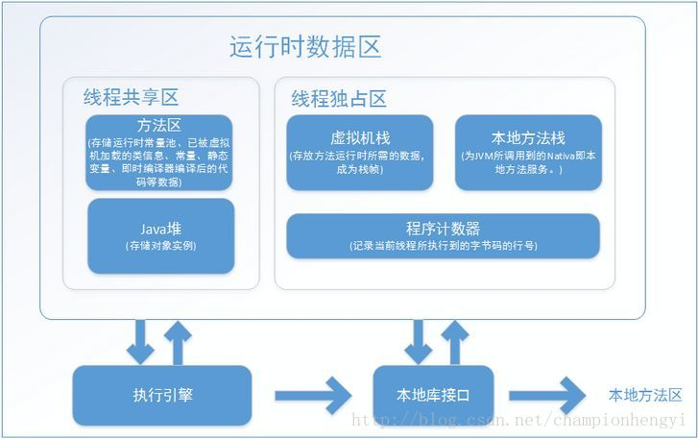

#### 程序计数器

指向虚拟机字节码指令的位置；

线程私有；

唯一一个没有OutOfMemoryError的区域；

#### 虚拟机栈

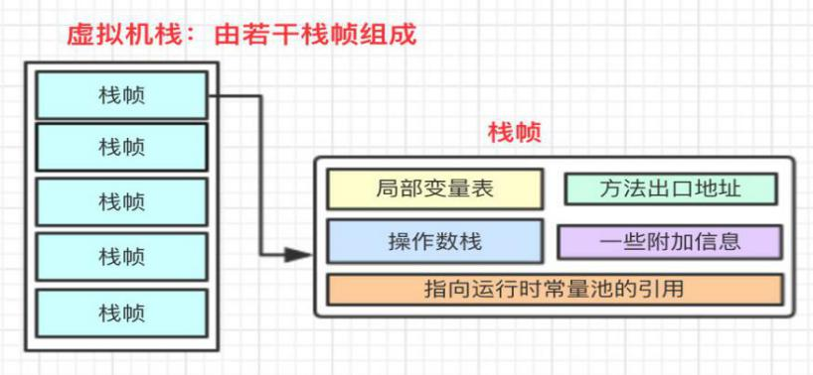

描述的是 Java 方法执行的内存模型；

线程私有；

可能发生OutOfMemoryError和StackOverflowError异常；

每个方法在执行的时候，都会创建一个栈帧；

先进后出，自下而上存储；

PS：

1. 局部变量表用来存储方法中的局部变量（非静态变量、函数形参）。当变量为基本数据类型时，直接存储值，当变量为引用类型时，存储的是指向具体对象的引用。
2. StackOverflowError，线程请求的栈深度大于JVM允许的深度。

#### 本地方法栈

本地方法栈为Native方法服务，而虚拟机栈为Java方法服务；

线程私有；

可能发生OutOfMemoryError和StackOverflowError异常；

#### 堆（新生代/老年代）

创建的对象和数组都保存在堆内存；

线程共享；

垃圾收集器管理的主要区域；

现在VM采用分代手机算法，故堆可细分为新生代（Eden/SurvivorFrom/SurvivorTo）和老年代；

#### 方法区（永久代）

存储虚拟机加载的类信息、常量、静态变量、即时编译器编译后的代码等数据；

线程共享；

垃圾收集器对方法区的管理，主要针对常量池的回收；

PS：

常量池，用于存放编译期（类加载）生成的各种字面量和符号引用。

在JAVA8中，永久代已经被移除，被一个成为“元数据区”（元空间）的区域所代替。元空间与永久代最大的差异在于，元空间并不在虚拟机中，而是使用本地内存。类的元数据放入本地内存中，字符串池和类的静态变量放入Java堆中。

### 内存分配

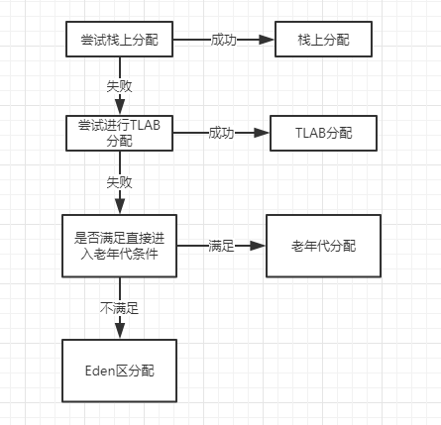

* 栈上分配

针对那些作用域不会逃逸出方法的对象，在分配内存时不在将对象分配在堆内存中，而是将对象属性打散后分配在栈（线程私有的，属于栈内存）上，避免gc无谓负担。

PS：

逃逸分析的作用就是分析对象的作用域是否会逃逸出方法之外，默认开启。

标量替换的作用是允许将对象根据属性打散后分配再栈上，默认开启。

* TLAB分配

线程本地分配缓存，线程私有的堆内存，占用的是eden区的空间，加速堆上对象的分配，默认开启。

* 堆上分配

堆内存分配，又分为年轻代和老年代，而年轻代又分为Eden/SurvivorFrom/SurvivorTo区。

年轻代：老年代 = 1：2；

Eden：SurvivorFrom：SurvivorTo = 8：1：1；

对象分配策略：

* 对象优先在 Eden 区域分配，如果对象过大直接分配到 Old 区域。
* 长时间存活的对象进入到 Old 区域。

### 内存回收

哪些内存需要回收？什么时候回收？怎么回收？

#### 如何确定垃圾

* **引用计数法**

一个对象如果没有任何与之关联的引用，则引用计数为0，可回收。

最大的缺点，循环引用的问题。

* **根搜索法**

从GC Roots节点开始向下搜索，当一个对象到GC Roots没有任何引用链相连时，则可回收。

可以作为GCRoots的对象包括下面几种：

1. 虚拟机栈（栈帧中的局部变量区，也叫做局部变量表）中引用的对象。
2. 方法区中的类静态属性引用的对象。
3. 方法区中常量引用的对象。
4. 本地方法栈中JNI(Native方法)引用的对象。

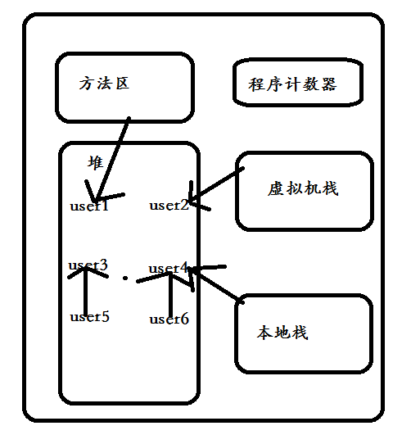

#### 垃圾收集算法

有四种算法：标记-清除算法、标记-整理算法、复制算法、分代收集算法。

* 标记-清除算法

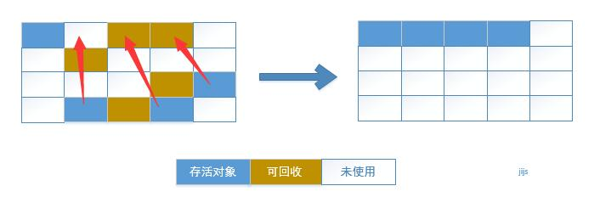

标记-清除算法将垃圾回收分为两个阶段：标记阶段和清除阶段。

缺点：效率不高，内存碎片化。

* 标记-整理算法



标记整理算法，类似标记清除算法，不过它标记完对象后，不是直接对可回收对象进行清理，而是让所有存活的对象都向一端移动，然后直接清理掉边界以外的内存。

优点：无碎片化。

缺点：效率不高。

* 复制算法

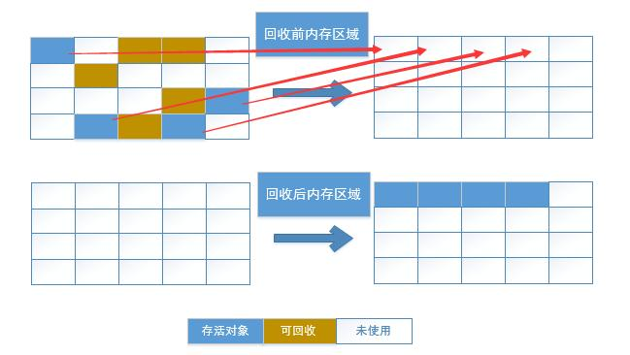

将可用内存按容量划分为大小相等的两块，每次只使用其中的一块，当这一块内存用完了，就将还存活着的对象复制到另一块上面，然后再把已经使用过的内存空间一次清理掉。

优点：效率高，无碎片化。

缺点：浪费一半的内存空间；存活对象增多，效率降低。

* 分代收集算法

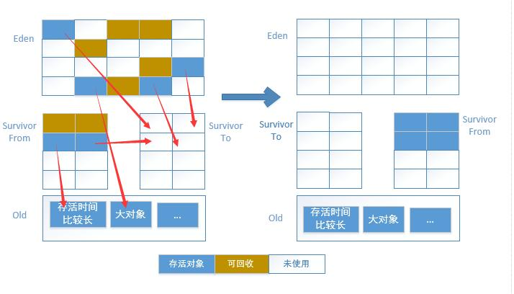

当前商业虚拟机都是采用分代收集算法，根绝对象存活的生命周期不同，将内存划分为年轻代和老年代，然后根据各个年代的特点采用最适当的收集算法。

* 新生代，回收大量对象，采用“复制算法”。
* 老年代，回收少量对象，采用“标记整理算法”。

**分代收集过程：**

1. 在GC开始的时候，对象只会存在于Eden区和名为“From”的Survivor区，Survivor区“To”是空的。
2. 紧接着进行GC，Eden区中所有存活的对象都会被复制到“To”；而在“From”区中，仍存活的对象会根据他们的年龄值来决定去向。年龄达到一定值(年龄阈值，可以通过-XX:MaxTenuringThreshold来设置)的对象会被移动到年老代中，没有达到阈值的对象会被复制到“To”区域；复制到“TO”区域的对象“年龄”+1。大对象则可能被直接移动到老年代中，这是防频繁的复制带来的开销过大。
3. 经过这次GC后，Eden区和From区已经被清空。这个时候，“From”和“To”会交换他们的角色，也就是新的“To”就是上次GC前的“From”，新的“From”就是上次GC前的“To”。不管怎样，都会保证名为To的Survivor区域是空的。
4. GC会一直重复这样的过程，直到“To”区被填满，“To”区被填满之后，会将所有对象移动到年老代中。

如果survivor区内有很多年龄不太大的对象怎么办呢？于是还有一条规则，就是survivor区内所有年龄相同的对象大小总和如果超过survivor区空间的一半，年龄大于等于该年龄的对象都直接进入老年代，不受参数MaxTenuringThreshold参数的限制了。

#### 垃圾收集器

两个收集器间有连线，表明它们可以搭配使用。

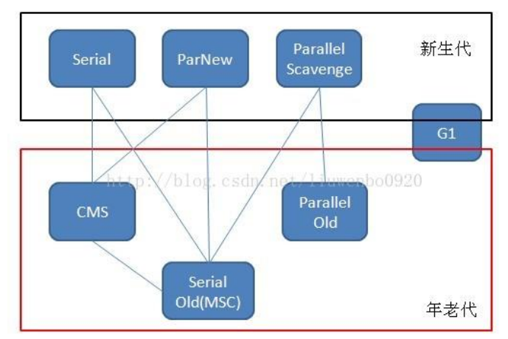

* Serial

年轻代；

单线程；

采用复制算法；

在进行垃圾收集的同事，必须暂停其它的工作线程；

* ParNew（Serial的多线程版）

年轻代；

多线程；

采用复制算法；

在进行垃圾收集的同事，必须暂停其它的工作线程；

* Parallel Scavenge

年轻代；

多线程；

采用复制算法；

可控制的吞吐量 = 代码执行时间/（代码执行间+垃圾收集时间）；

自适应调节；

* Serial Old （Serial的老年代版本）

老年代；

单线程；

采用标记-整理算法；

* Parallel Old（Parallel Scavenge的老年代版本）

老年代；

多线程；

采用标记-整理算法；

* CMS

老年代；

多线程；

采用标记-清除算法；

最短垃圾回收停顿时间；

**过程：**

1. 初始标记，标记GC Roots能直接关联的对象，需暂停其它工作线程；
2. 并发标记，进行GC Roots跟踪，不需要暂停其它工作线程；
3. 重新标记，在并发标记期间产生变动的那一部分对象的标记，需要暂停其它工作线程；
4. 并发清除，清楚GC Roots不可达对象，不需要暂停其它工作线程；

* G1

采用标记-整理算法；

在不牺牲吞吐量的前提下，实现低停顿垃圾回收；

将堆内存划分为大小固定的几个独立区域，区域划分和优先级区域回收机制，可以在有限时间获得最高的垃圾收集效率；

### GC

#### GC分类

针对HotSpot VM的实现，它里面的GC其实准确分类只有两大种：

* Partial GC

并不收集整个GC堆的模式，又分为以下几种：

1. Minor GC：只收集Young Gen的GC。
2. Major GC：只收集Old Gen的GC。但是只有CMS的concurrent collection是这个模式，其他垃圾收集器所谓的Major GC在回收老年代的时候还会回收年轻代，因此Major GC常常和Full GC是等价的。
3. Mixed GC：收集整个Young Gen以及部分Old Gen的GC。只有G1垃圾收集器有这个模式。

* Full GC

收集整个堆，包括Young Gen、Old Gen、Perm Gen（如果存在的话）等所有部分的模式。

#### GC参数

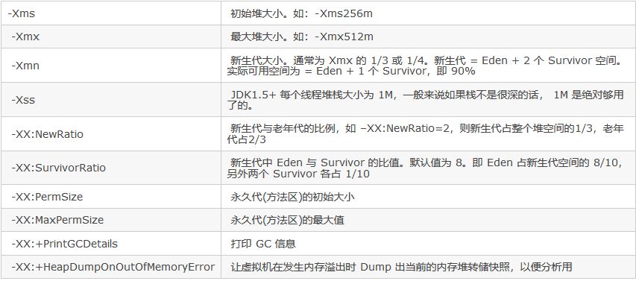

#### GC日志分析

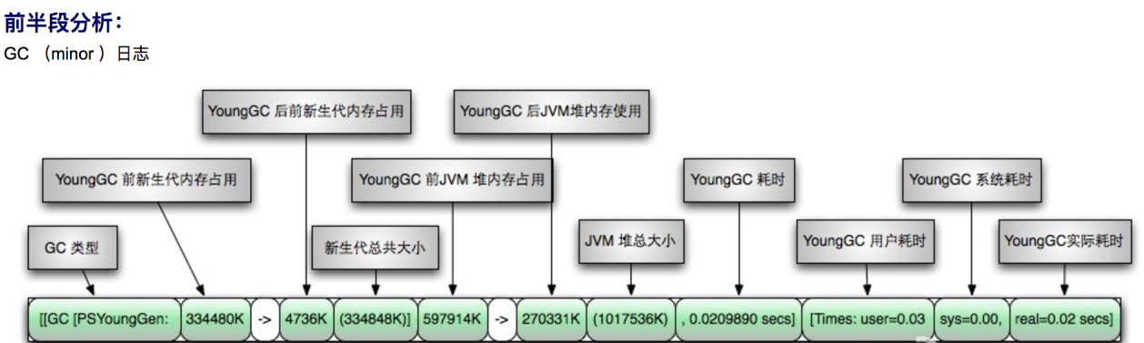

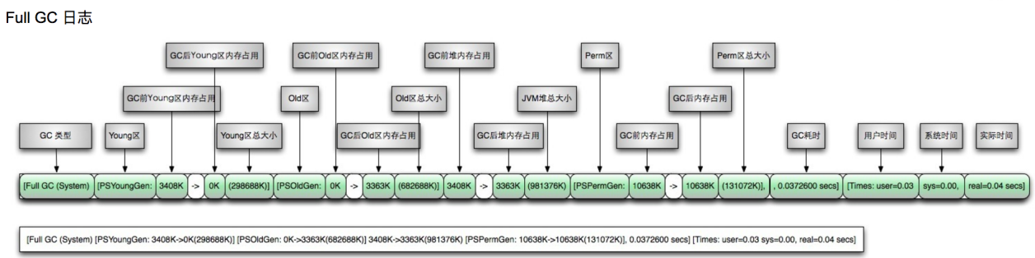

#### GC触发条件

* Minor GC/Young GC

当年轻代（Eden区）满时就会触发，这里的年轻代满指的是 Eden区满。Survivor 满不会引发 GC,而是移动到老年代。

* Major GC/Full GC/Old GC

1. 在Minor GC之前每次晋升的对象的平均大小 > 老年代剩余空间。当准备要触发一次Young GC时，如果发现统计数据说之前Young GC的平均晋升大小比目前Old gen剩余的空间大，则不会触发Young GC而是转为触发Full GC。
2. Minor GC之后存活的对象超过了老年代剩余空间。以上这两种情况都是因为老年代会为新生代对象的晋升提供担保，而每次晋升的对象的大小是无法预测的，所以只能基于统计，一个是基于历史平均水平，一个是基于下一次可能要晋升的最大水平。这两种情况都会引起Full GC，这种情况下会使用Serial Old收集器，是单线程的，对GC的影响很大。
3. System.gc()。系统建议执行Full GC，但是不一定会执行。可以设置-XX:+ DisableExplicitGC来禁止调用System.gc引发Full GC。
4. 永久代（方法区）空间不足，如果有Perm Gen。

GC优化目的：

* 一个是将转移到老年代的对象数量降到最少；
* 另一个是减少Full GC的执行时间；

#### GC分析工具

* Jconsole

JDK中自带的java监控和管理控制台，用于对JVM中内存，线程和类等的监控，是一个基于JMX（java management extensions）的GUI性能监测工具。jconsole使用jvm的扩展机制获取并展示虚拟机中运行的应用程序的性能和资源消耗等信息。

直接在jdk/bin目录下点击jconsole.exe即可启动。主要的功能：概述、内存、线程、类、VM、MBeans。

* VisualVM

VisualVM 是javajdk自带的最牛逼的调优工具了吧，几乎涉及了jvm调优的方方面面。同样是在jdk/bin目录下面双击jvisualvm.exe既可使用。

VisualVM可以根据需要安装不同的，每个插件的关注点都不同，有的主要监控GC，有的主要监控内存，有的监控线程等。

* MAT

第三方调休工具。通常内存泄露分析被认为是一件很有难度的工作，一般由团队中的资深人士进行。不过要介绍的 MAT（Eclipse Memory Analyzer）被认为是一个“傻瓜式“的堆转储文件分析工具，你只需要轻轻点击一下鼠标就可以生成一个专业的分析报告。和其他内存泄露分析工具相比，MAT 的使用非常容易，基本可以实现一键到位，即使是新手也能够很快上手使用。

MAT以eclipse 插件的形式来安装，可以利用visualvm或者是 jmap命令生产堆文件，导入eclipse mat中生成分析报告

## JVM类加载机制

### 加载过程

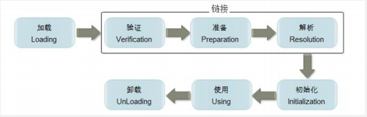

* 加载

将class文件字节码内容加载到内存中，在堆中生成一个代表这个类的java.lang.Class象，作为方法区类数据的访问入口。

* 验证

确保加载的类信息符合JVM规范。

* 准备

正式为类变量分配内存并设置类变初始值的阶段，即在方法区中分配这些变量所使用的内存空间。注意这里说的初始值概念，比如一个类变量定义为：

public static int v = 808;

实际上变量v在准备阶段过后的初始值为0，而不是8080。将v赋值为8080的put static指令是程序被编译后，存放于类构造器<client>方法中。

但是，如果声明为：

public static final int v = 808;

在准备阶段就将v赋值为8080。

* 解析

虚拟机将常量池中的符号引用替换为直接引用的过程。符号引用就是 class 文件中的CONSTANT_Class_info、CONSTANT_Field_info、CONSTANT_Method_info等类型的常量。

符号引用引用的目标并不一定要已经加载到内存中。

直接引用可以是指向目标的指针，相对偏移量或是一个能间接定位到目标的句柄。如果有了直接引用，那引用的目标必定已经在内存中存在。

* 初始化

初始化阶段是类加载最后一个阶段，前面的类加载阶段之后，除了在加载阶段可以自定义类加载器以外，其它操作都由 JVM 主导。到了初始阶段，才开始真正执行类中定义的 Java 程序代码。

初始化阶段是执行类构造器<client>方法的过程。<client>方法是由编译器自动收集类中的类变量的赋值操作和静态语句块中的语句合并而成的。虚拟机会保证子<client>方法执行之前，父类的<client>方法已经执行完毕，如果一个类中没有对静态变量赋值也没有静态语句块，那么编译器可以不为这个类生成<client>()方法。

**注意以下几种情况不会执行类初始化：**

1. 通过子类引用父类的静态字段，只会触发父类的初始化，而不会触发子类的初始化。
2. 定义对象数组，不会触发该类的初始化。
3. 常量在编译期间会存入调用类的常量池中，本质上并没有直接引用定义常量的类，不会触发定义常量所在的类。
4. 通过类名获取 Class 对象，不会触发类的初始化。
5. 通过 Class.forName 加载指定类时，如果指定参数 initialize 为 false 时，也不会触发类初始化，其实这个参数是告诉虚拟机，是否要对类进行初始化。
6. 通过 ClassLoader 默认的 loadClass 方法，也不会触发初始化动作。

### 类加载器

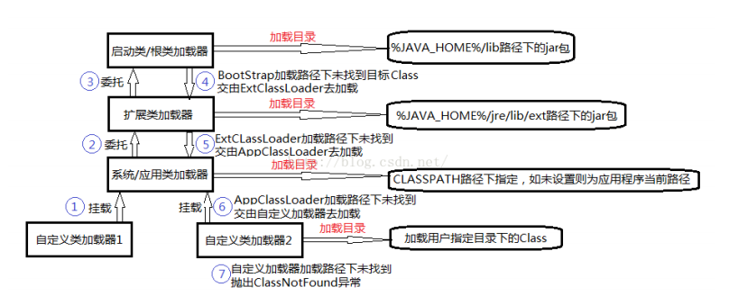

虚拟机设计团队把加载动作放到 JVM 外部实现，以便让应用程序决定如何获取所需的类，JVM 提供了 3 种类加载器：

* 启动类加载器(Bootstrap ClassLoader)

负责加载 JAVA_HOME\lib 目录中的或通过-Xbootclasspath 参数指定路径中的，且被虚拟机认可（按文件名识别，如 rt.jar）的类。

* 扩展类加载器(Extension ClassLoader)

负责加载 JAVA_HOME\lib\ext 目录中的，或通过 java.ext.dirs 系统变量指定路径中的类库。

* 应用程序类加载器(Application ClassLoader)：

负责加载用户路径（classpath）上的类库。

JVM 通过双亲委派模型进行类的加载，当然我们也可以通过继承 java.lang.ClassLoader实现自定义的类加载器。

### 双亲委派

当一个类收到了类加载请求，他首先不会尝试自己去加载这个类，而是把这个请求委派给父类去完成，每一个层次类加载器都是如此，因此所有的加载请求都应该传送到启动类加载其中，只有当父类加载器反馈自己无法完成这个请求的时候（在它的加载路径下没有找到所需加载的Class），子类加载器才会尝试自己去加载。

采用双亲委派的一个好处是比如加载位于 rt.jar 包中的类 java.lang.Object，不管是哪个加载器加载这个类，最终都是委托给顶层的启动类加载器进行加载，这样就保证了使用不同的类加载器最终得到的都是同样一个 Object 对象。

### OSGI（动态模型系统）

OSGi(Open Service Gateway Initiative)，是面向 Java 的动态模型系统，是 Java 动态化模块化系统的一系列规范。

* 动态改变构造

OSGi 服务平台提供在多种网络设备上无需重启的动态改变构造的功能。为了最小化耦合度和促使这些耦合度可管理，OSGi 技术提供一种面向服务的架构，它能使这些组件动态地发现对方。

* 模块化编程与热插拔

OSGi 旨在为实现 Java 程序的模块化编程提供基础条件，基于 OSGi 的程序很可能可以实现模块级的热插拔功能，当程序升级更新时，可以只停用、重新安装然后启动程序的其中一部分，这对企业级程序开发来说是非常具有诱惑力的特性。

OSGi 描绘了一个很美好的模块化开发目标，而且定义了实现这个目标的所需要服务与架构，同时也有成熟的框架进行实现支持。但并非所有的应用都适合采用 OSGi 作为基础架构，它在提供强大功能同时，也引入了额外的复杂度，因为它不遵守了类加载的双亲委托模型。

## JDK1.8的新特性

* 接口的默认和静态方法

Java 8允许我们给接口添加一个非抽象的方法实现，只需要使用 default关键字即可，这个特征又叫做扩展方法。

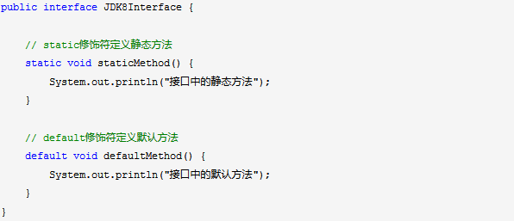

* Lambda 表达式

例如： (x, y) -> { return x + y; } ;

λ表达式有三部分组成：参数列表，箭头（->），以及一个表达式或语句块。

在Java 8 中就没必要使用传统的匿名对象的方式了，Java 8提供了更简洁的语法，lambda表达式：

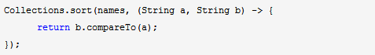

# 集合

数组能存放基本数据类型和对象，而集合类存放的都是对象，集合类不能存放基本数据类型。

数组量易固定无法动态改变，集合类容量动态改变。

数组无法判断其中实际存有多少元素，length只告诉了数组的容量，而集合的size()可以确切知道元素的个数。

## 接口继承关系及实现

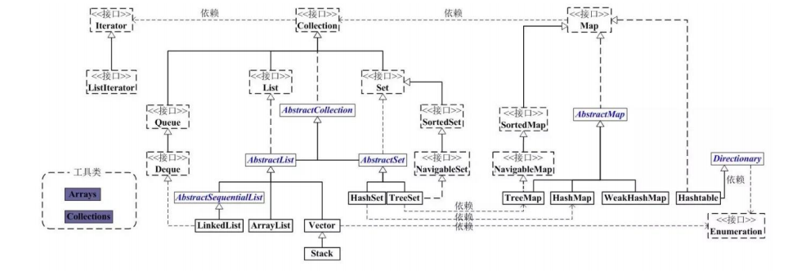

## 数据结构

### 栈（stack）

栈（stack）是限制插入和删除只能在一个位置上进行的表，该位置是表的末端，叫做栈顶（top）。它是后进先出（LIFO）的。对栈的基本操作只有 push（进栈）和 pop（出栈）两种，前者相当于插入，后者相当于删除最后的元素。

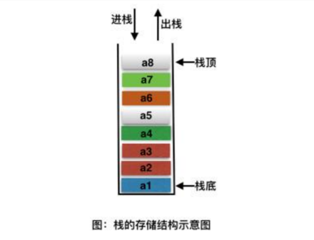

### 队列（queue）

队列是一种特殊的线性表，特殊之处在于它只允许在表的前端（front）进行删除操作，而在表的后端（rear）进行插入操作，和栈一样，队列是一种操作受限制的线性表。进行插入操作的端称为队尾，进行删除操作的端称为队头。

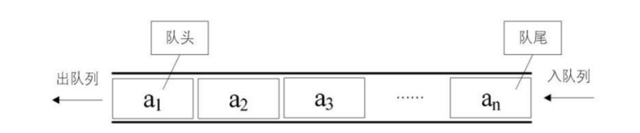

### 链表（Link）

链表是一种数据结构，和数组同级，但链表并不需要一块连续的内存空间。比如，Java 中我们使用的 ArrayList，其实现原理是数组。而LinkedList 的实现原理就是双向链表了。链表在进行循环遍历时效率不高，但是插入和删除时优势明显。

#### 单向链表

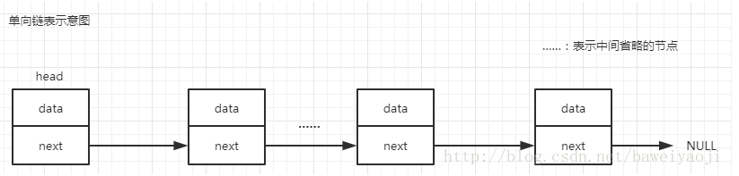

单链表中有两个节点比较特殊，分别是第一个结点和最后一个结点。通常把第一个结点叫作头结点，把最后一个结点叫作尾结点。其中，头结点用来记录链表的基地址，有了它，就可以遍历得到整条链表。而**尾结点特殊的地方是：指针不是指向下一个结点，而是指向一个空地址 NULL，表示这是链表上最后一个结点**。对单链表而言，理论上来说，插入和删除节点的时间复杂度是 O(1)，查询节点的时间复杂度是 O(n)

#### 单向循环链表

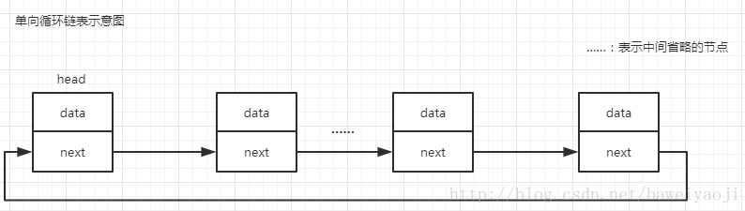

与单向链表的区别就是，单向链表的最后一个节点指针是指向NULL的，单向循环链表最后一个节点的指针是指向头节点head的。只有一个头节点head的时候next就指向自己。

#### 双向链表

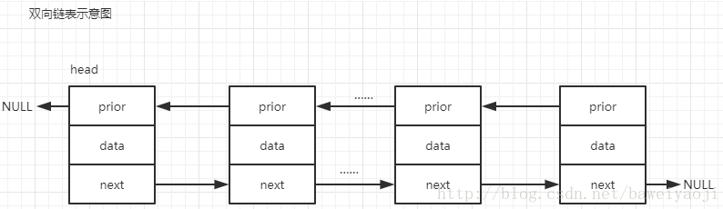

包含两个指针，一个(prior)指向前一个节点，一个(next)指向后一个节点。 第一个节点的prior指向null，最后一个节点的next指向null。

添加或删除时，需要判断待操作的元素是否是第一个元素的情况；是否是第一个或最后一个元素。

#### 双向循环链表

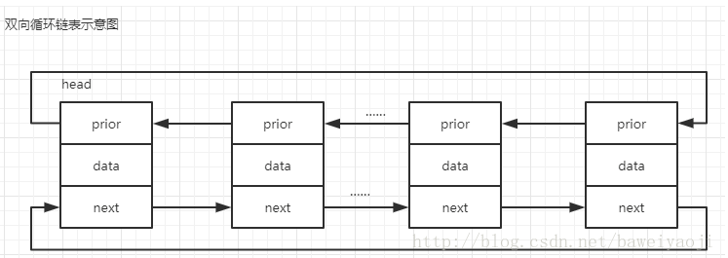

最后一个节点的next指向head，而head的prior指向最后一个节点，构成一个环。

### 散列表（Hash Table）

散列表（Hash table，也叫哈希表）是一种查找算法，与链表、树等算法不同的是，散列表算法在查找时不需要进行一系列和关键字的比较操作（关键字是数据元素中某个数据项的值，用以标识一个数据元素）。

散列表算法希望能尽量做到不经过任何比较，通过一次存取就能得到所查找的数据元素，因而必须要在数据元素的存储位置和它的关键字（可用 key 表示）之间建立一个确定的对应关系，使每个关键字和散列表中一个唯一的存储位置相对应。因此在查找时，只要根据这个对应关系找到给定关键字在散列表中的位置即可。这种对应关系被称为散列函数(可用 h(key)表示)。

用的构造散列函数的方法有：

1. 直接定址法： 取关键字或关键字的某个线性函数值为散列地址。即：h(key) = key 或 h(key) = a * key + b，其中 a 和 b 为常数。
2. 数字分析法
3. 平方取值法： 取关键字平方后的中间几位为散列地址。
4. 折叠法：将关键字分割成位数相同的几部分，然后取这几部分的叠加和作为散列地址。
5. 除留余数法：取关键字被某个不大于散列表表长 m 的数 p 除后所得的余数为散列地址，即：h(key) = key MOD p p ≤ m
6. 随机数法：选择一个随机函数，取关键字的随机函数值为它的散列地址，即：h(key) = random(key)

### 排序二叉树

一棵空树，或者是具有下列性质的二叉树：

1. 若左子树不空，则左子树上所有结点的值均小于它的根结点的值；
2. 若右子树不空，则右子树上所有结点的值均大于它的根结点的值；
3. 左、右子树也分别为二叉排序树；
4. 没有键值相等的结点。

#### 插入操作

首先要从根节点开始往下找到自己要插入的位置（即新节点的父节点），具体流程是：

1. 新节点与当前节点比较，如果相同则表示已经存在且不能再重复插入；
2. 如果小于当前节点，则到左子树中寻找，如果左子树为空则当前节点为要找的父节点，新节点插入到当前节点的左子树即可；
3. 如果大于当前节点，则到右子树中寻找，如果右子树为空则当前节点为要找的父节点，新节点插入到当前节点的右子树即可。

PS：

新插入的结点一定是一个新添加的叶子结点，并且是查找不成功时查找路径上访问的最后一个结点的左孩子或右孩子结点。

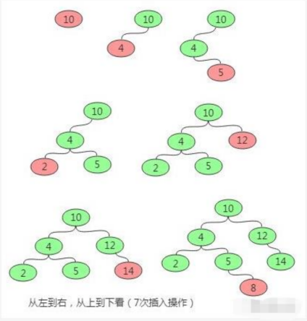

#### 删除操作

删除操作主要分为三种情况，即要删除的节点无子节点，要删除的节点只有一个子节点，要删除的节点有两个子节点。

1. 对于要删除的节点无子节点可以直接删除，即让其父节点将该子节点置空即可。
2. 对于要删除的节点只有一个子节点，则替换要删除的节点为其子节点。
3. 对于要删除的节点有两个子节点，则首先找该节点的替换节点（即右子树中最小的节点），接着替换要删除的节点为替换节点，然后删除替换节点。也可以采用中序遍历的方式来得到删除结点的前驱和后继结点。选取前驱结点或者后继结点代替删除结点即可。

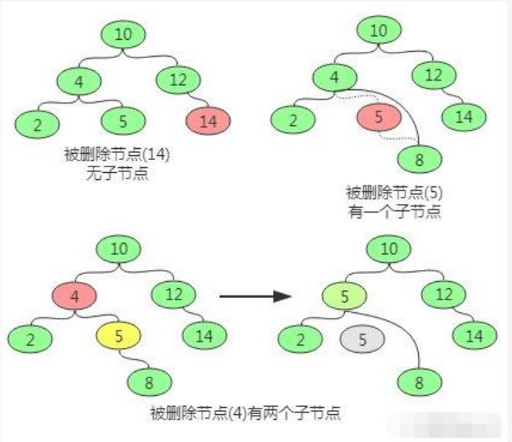

#### 查询操作

查找操作的主要流程为：先和根节点比较，如果相同就返回，如果小于根节点则到左子树中

递归查找，如果大于根节点则到右子树中递归查找。因此在排序二叉树中可以很容易获取最

大（最右最深子节点）和最小（最左最深子节点）值。

### 红黑树

自平衡的二叉查找树，有以下特性：

1. 每个节点要么是黑色，要么是红色。
2. 根节点是黑色。
3. 每个叶子节点（NIL）是黑色。
4. 每个红色结点的两个子结点一定都是黑色。
5. 任意一结点到每个叶子结点（叶子是NUIL节点）的路径都包含数量相同的黑结点。

从性质4又可以推出：不可以同时存在两个相连的红色节点。

从性质5又可以推出：如果一个结点存在黑子结点，那么该结点肯定有两个子结点。

如图，其中Nil为叶子结点，并且它是黑色的。值得提醒注意的是，在Java中，叶子结点是为null的结点。正在处理(遍历)的结点叫做当前结点。

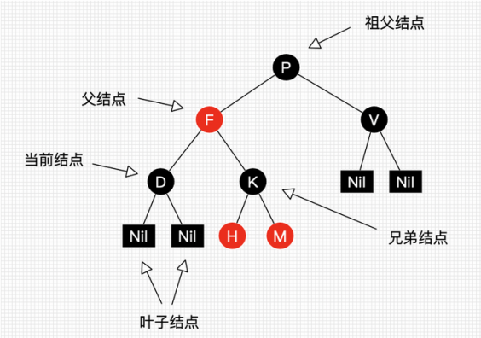

红黑树并不是一个完美平衡二叉查找树，从图1可以看到，根结点P的左子树显然比右子树高，但左子树和右子树的黑结点的层数是相等的，也即任意一个结点到到每个叶子结点的路径都包含数量相同的黑结点(性质5)。所以我们叫红黑树这种平衡为黑色完美平衡。

红黑树通过左旋、右旋和变色来实现自平衡。

* 左旋：以某个结点P作为支点(旋转结点)，其右子结点P-ringht变为旋转结点P的父结点，右子结点P-ringht的左子结点P-ringht-left变为旋转结点P的右子结点。
* 右旋：以某个结点P作为支点(旋转结点)，其左子结点P-left变为旋转结点P的父结点，左子结点P-left的右子结点P-left-right变为旋转结点P的左子结点。
* 变色：结点的颜色由红变黑或由黑变红。

总结：

对P节点左旋，是对P节点的右子树操作，也就是P的右孩子和右孩子的左孩子（左-右-左）；

对P节点右旋，是对P节点的左子树操作，也就是P的左孩子和左孩子的右孩子（右-左-右）；

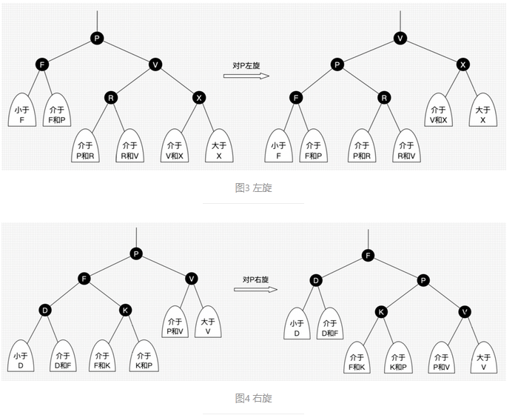

#### 插入操作

插入操作包括两部分工作：一查找插入的位置；二插入后自平衡。查找插入的父结点很简单，跟查找操作区别不大。

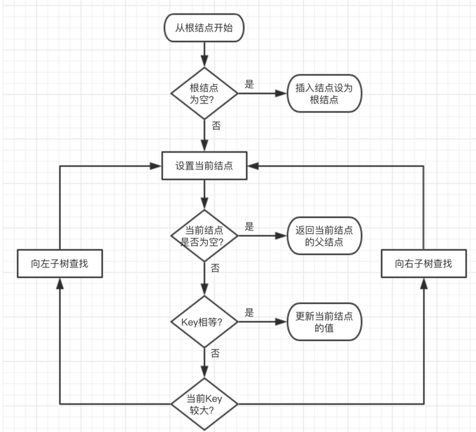

ok，插入位置已经找到，把插入结点放到正确的位置就可以啦，但插入结点是应该是什么颜色呢？答案是**红色**。理由很简单，红色在父结点（如果存在）为黑色结点时，红黑树的黑色平衡没被破坏，不需要做自平衡操作。但如果插入结点是黑色，那么插入位置所在的子树黑色结点总是多1，必须做自平衡。

插入场景如下：

I表示插入结点，P表示插入结点的父结点，S表示插入结点的叔叔结点，PP表示插入结点的祖父结点。

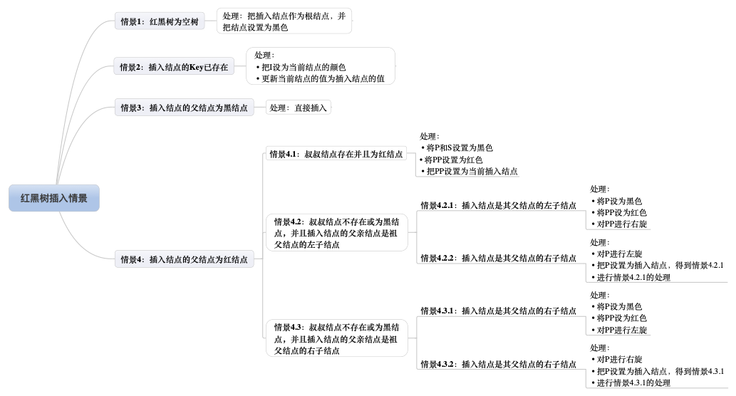

场景1、2、3很好理解，重点场景4。

另外，根据二叉树的性质，**除了情景2，所有插入操作都是在叶子结点进行的**。这点应该不难理解，因为查找插入位置时，我们就是在找子结点为空的父结点的。

#### 删除操作

红黑树的删除操作也包括两部分工作：一查找目标结点；而删除后自平衡。查找目标结点显然可以复用查找操作，当不存在目标结点时，忽略本次操作；当存在目标结点时，删除后就得做自平衡处理了。删除了结点后我们还需要找结点来替代删除结点的位置，不然子树跟父辈结点断开了，除非删除结点刚好没子结点，那么就不需要替代。

二叉树删除结点找替代结点有3种情情景：

1. 若删除结点无子结点，直接删除
2. 若删除结点只有一个子结点，用子结点替换删除结点
3. 若删除结点有两个子结点，用后继结点（大于删除结点的最小结点）替换删除结点。

情景3的后继结点是大于删除结点的最小结点，也是删除结点的右子树种最左结点。那么可以拿前继结点（删除结点的左子树最右结点）替代吗？可以的。但习惯上大多都是拿后继结点来替代，后文的讲解也是用后继结点来替代。另外告诉大家一种找前继和后继结点的直观的方法（不知为何没人提过，大家都知道？）：把二叉树所有结点投射在X轴上，所有结点都是从左到右排好序的，所有目标结点的前后结点就是对应前继和后继结点。如图16所示。

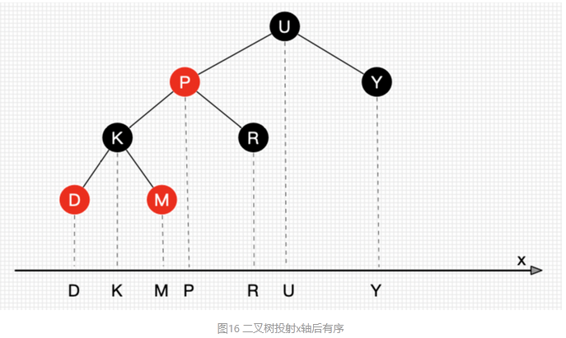

接下来，讲一个重要的思路：**删除结点被替代后，在不考虑结点的键值的情况下，对于树来说，可以认为删除的是替代结点**！话很苍白，我们看图17。在不看键值对的情况下，图17的红黑树最终结果是删除了Q所在位置的结点！

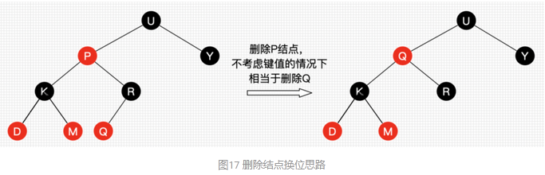

删除操作删除的结点可以看作删除替代结点，而替代结点最后总是在树末。

删除场景如下：

R表示替代结点，P表示替代结点的父结点，S表示替代结点的兄弟结点，SL表示兄弟结点的左子结点，SR表示兄弟结点的右子结点。灰色结点表示它可以是红色也可以是黑色。

值得特别提醒的是，**R是即将被替换到删除结点的位置的替代结点，在删除前，它还在原来所在位置参与树的子平衡，平衡后再替换到删除结点的位置，才算删除完成**。

PS.下图中，情景1的处理应该为颜色设为删除节点的颜色。

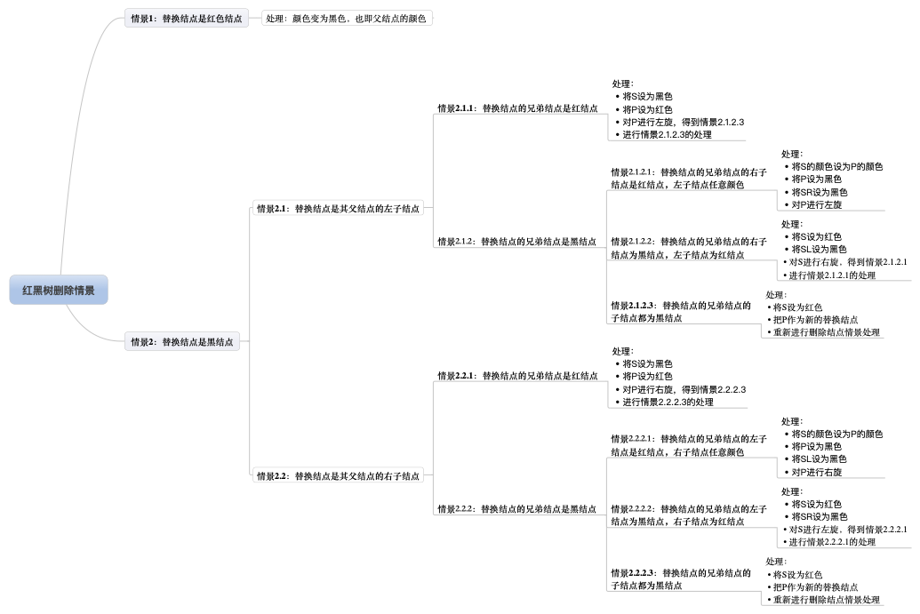

#### 查询操作

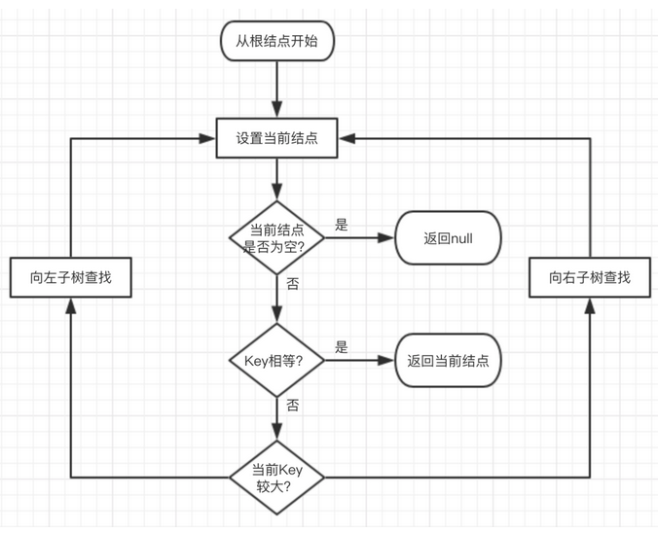

### B-tree

B-tree 又叫平衡多路查找树。一棵 m 阶的 B-tree (m 叉树)的特性如下（其中 ceil(x)是一个取上限的函数）：

1. 树中每个结点至多有 m 个孩子；
2. 除根结点和叶子结点外，其它每个结点至少有有 ceil(m / 2)个孩子；
3. 若根结点不是叶子结点，则至少有 2 个孩子（特殊情况：没有孩子的根结点，即根结点为叶子结点，整棵树只有一个根节点）；
4. 所有叶子结点都出现在同一层，叶子结点不包含任何关键字信息(可以看做是外部结点或查询失败的结点，实际上这些结点不存在，指向这些结点的指针都为 null)；
5. 每个非终端结点中包含有 n 个关键字信息： (n，P0，K1，P1，K2，P2，......，Kn，Pn)。其中：
6. Ki (i=1...n)为关键字，且关键字按顺序排序 K(i-1)< Ki。
7. Pi 为指向子树根的接点，且指针 P(i-1)指向子树种所有结点的关键字均小于 Ki，但都大于 K(i-1)。
8. 关键字的个数 n 必须满足： ceil(m / 2)-1 <= n <= m-1

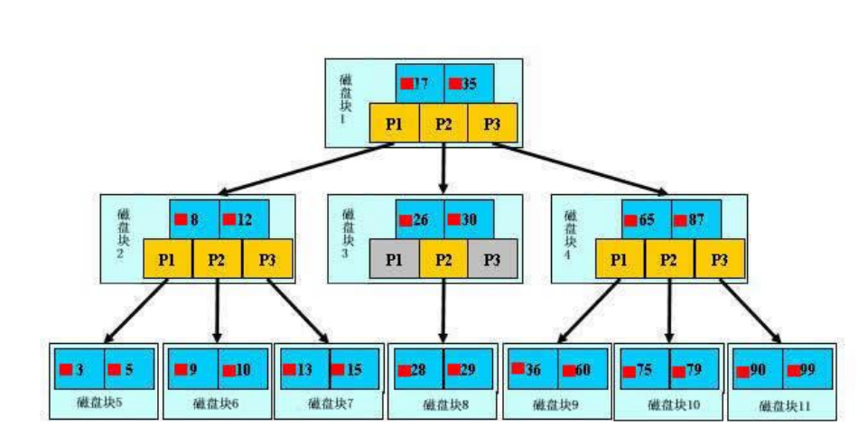

一棵 m 阶的 B+tree 和 m 阶的 B-tree 的差异在于：

1. 有 n 棵子树的结点中含有 n 个关键字； (B-tree 是 n 棵子树有 n-1 个关键字)
2. 所有的叶子结点中包含了全部关键字的信息，及指向含有这些关键字记录的指针，且叶子结点本身依关键字的大小自小而大的顺序链接。 (B-tree 的叶子节点并没有包括全部需要查找的信息)
3. 所有的非终端结点可以看成是索引部分，结点中仅含有其子树根结点中最大（或最小）关键字。(B-tree 的非终节点也包含需要查找的有效信息)

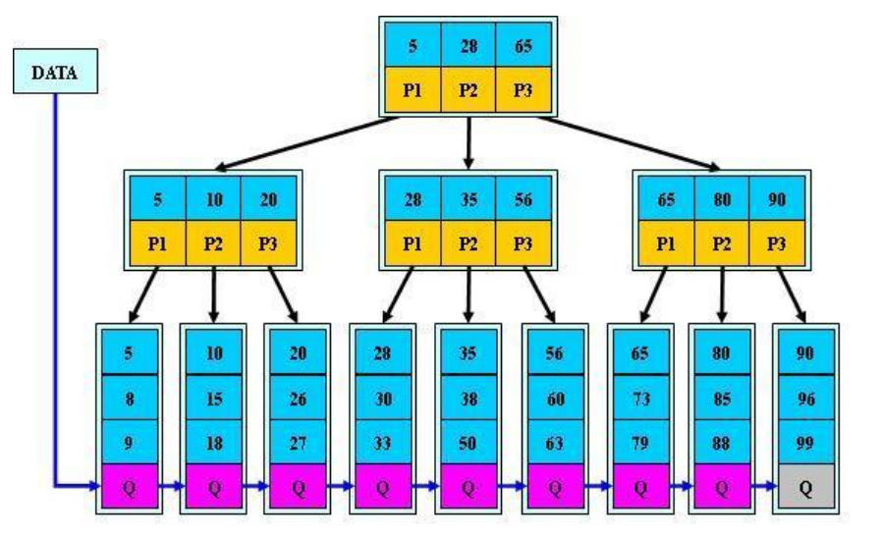

## 数据算法

### 二分查找

又叫折半查找，要求待查找的序列有序。每次取中间位置的值与待查关键字比较，如果中间位置的值比待查关键字大，则在前半部分循环这个查找的过程，如果中间位置的值比待查关键字小，则在后半部分循环这个查找的过程。直到查找到了为止，否则序列中没有待查的关键字。

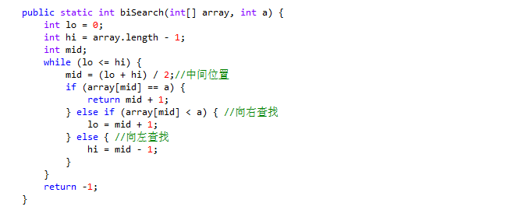

### 冒泡排序算法

比较前后相邻的二个数据，如果前面数据大于后面的数据，就将这二个数据交换。这样对数组的第 0 个数据到 N-1 个数据进行一次遍历后，最大的一个数据就“沉”到数组第N-1 个位置。N=N-1，如果 N 不为 0 就重复前面二步，否则排序完成。

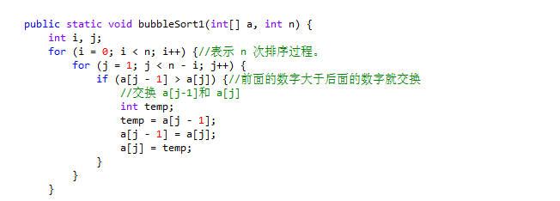

### 插入排序算法

通过构建有序序列，对于未排序数据，在已排序序列中从后向前扫描，找到相应的位置并插入。插入排序非常类似于整扑克牌。在开始摸牌时，左手是空的，牌面朝下放在桌上。接着，一次从桌上摸起一张牌，并将它插入到左手一把牌中的正确位置上。为了找到这张牌的正确位置，要将它与手中已有的牌从右到左地进行比较。无论什么时候，左手中的牌都是排好序的。

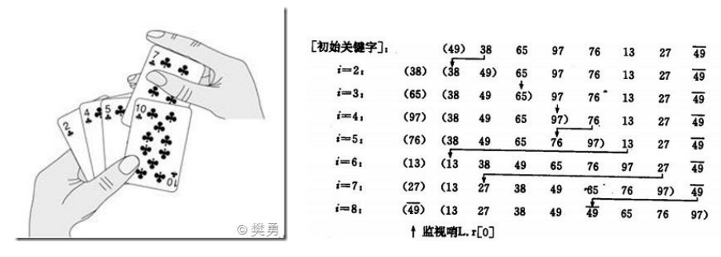

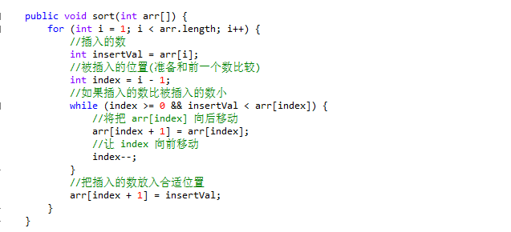

### 快速排序算法

快速排序的原理：选择一个关键值作为基准值。比基准值小的都在左边序列（一般是无序的），比基准值大的都在右边（一般是无序的）。一般选择序列的第一个元素。

一次循环：从后往前比较，用基准值和最后一个值比较，如果比基准值小的交换位置，如果没有继续比较下一个，直到找到第一个比基准值小的值才交换。找到这个值之后，又从前往后开始比较，如果有比基准值大的，交换位置，如果没有继续比较下一个，直到找到第一个比基准值大的值才交换。直到从前往后的比较索引>从后往前比较的索引，结束第一次循环，此时，对于基准值来说，左右两边就是有序的了。

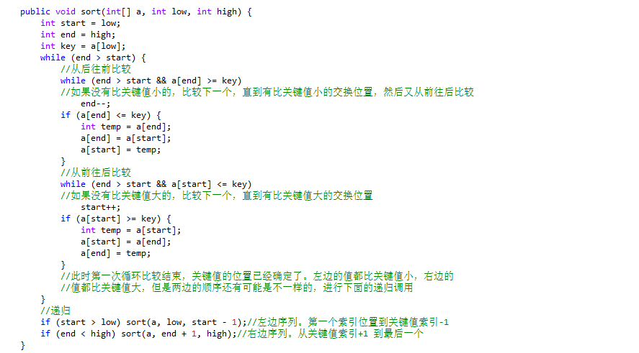

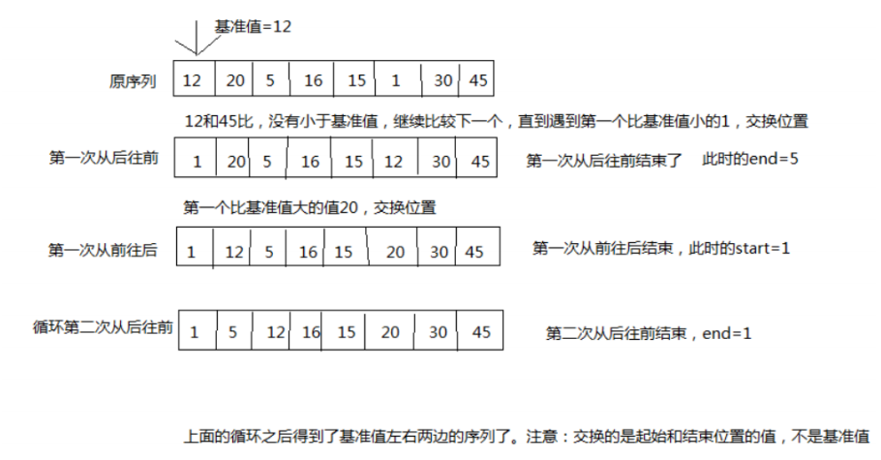

### 希尔排序算法

基本思想：先将整个待排序的记录序列分割成为若干子序列分别进行直接插入排序，待整个序列中的记录“基本有序”时，再对全体记录进行依次直接插入排序。

操作方法：

1. 选择一个增量序列 t1，t2，…，tk，其中 ti>tj，tk=1；
2. 按增量序列个数 k，对序列进行 k 趟排序；
3. 每趟排序，根据对应的增量 ti，将待排序列分割成若干长度为 m 的子序列，分别对各子表进 行直接插入排序。仅增量因子为1 时，整个序列作为一个表来处理，表长度即为整个序列的长度。

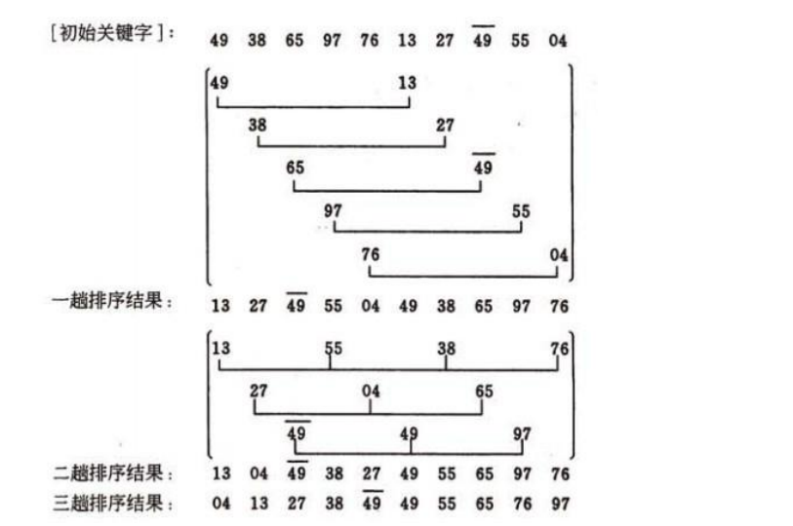

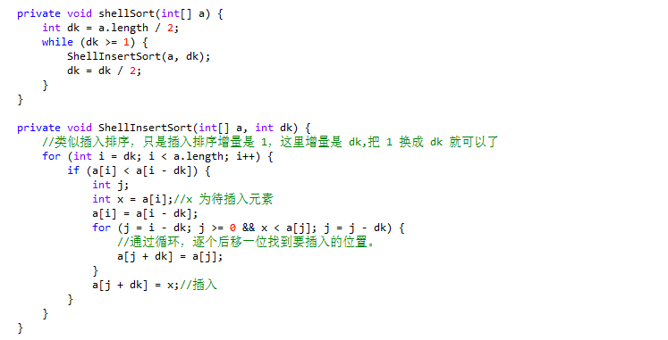

### 桶排序算法

桶排序的基本思想是： 把数组 arr 划分为 n 个大小相同子区间（桶），每个子区间各自排序，最后合并 。计数排序是桶排序的一种特殊情况，可以把计数排序当成每个桶里只有一个元素的情况。

1. 找出待排序数组中的最大值 max、最小值 min
2. 我们使用 动态数组 ArrayList 作为桶，桶里放的元素也用 ArrayList 存储。桶的数量为(max-min)/arr.length+1
3. 遍历数组 arr，计算每个元素 arr[i] 放的桶
4. 每个桶各自排序

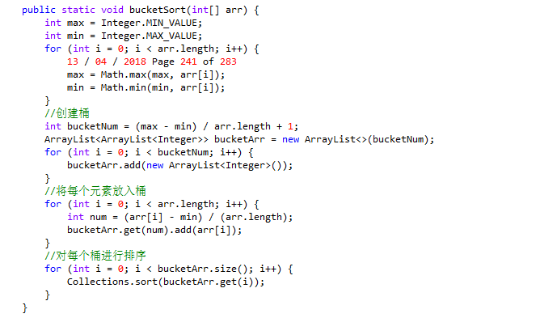

### 基数排序算法

将所有待比较数值（正整数）统一为同样的数位长度，数位较短的数前面补零。然后，从最低位开始，依次进行一次排序。这样从最低位排序一直到最高位排序完成以后,数列就变成一个有序序列。

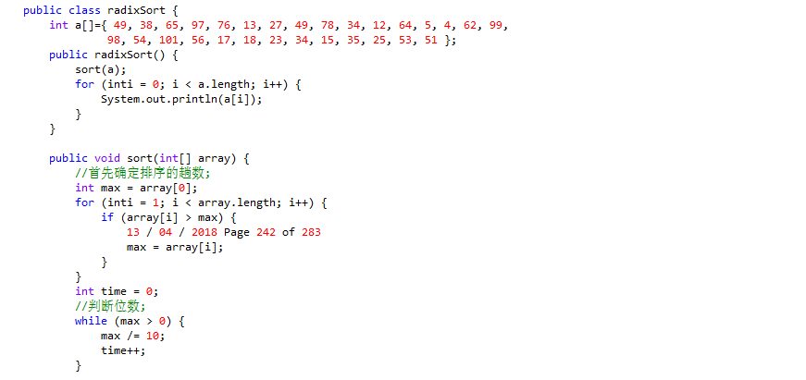

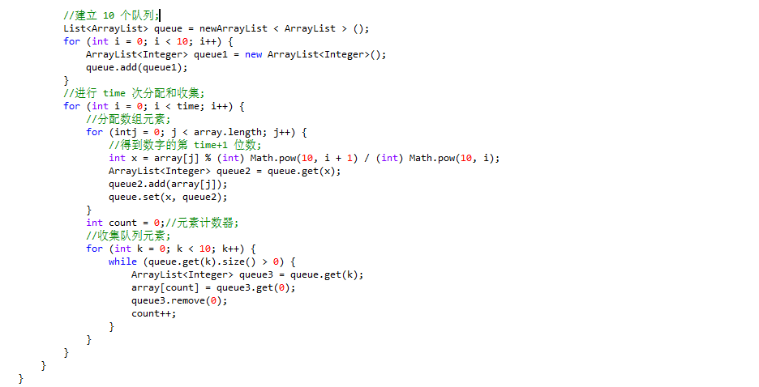

## List

Java 的 List 是非常常用的数据类型。List 是**有序**的 Collection。Java List 一共三个实现类：分别是 ArrayList、Vector 和 LinkedList。

### ArrayList（数组）

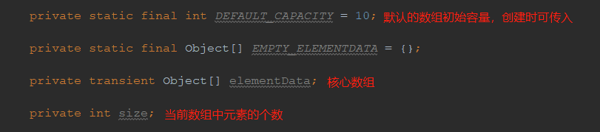

要点：

1. ArrayList 是最常用的 List 实现类；
2. 排列有序，可重复；
3. 底层使用数组结构；
4. 查询快，增删慢；
5. 线程不安全；
6. 当容量（默认10）不够时扩容，int newCapacity = oldCapacity + (oldCapacity >> 1)；
7. 增/删和扩容操作其实就是数组复制；

PS：

如果通过无参构造的话，初始数组容量为 0 ，当真正对数组进行添加时，才真正分配容量。每次按照 1.5 倍（位运算）的比率通过 copeOf 的方式扩容。 ArrayList 集合加入 1 万条数据，应该怎么提高效率？使用有参构造函数，指定容量。



该方法可以将src数组里的元素值赋给dest数组的元素，其中srcpos指定从src数组的第几个元素开始赋值，length参数指定将src数组的多少个元素赋给dest数组的元素。

### Vector（数组实现、线程同步）

要点：

1. 排列有序，可重复；
2. 底层使用数组结构；
3. 查询快，增删慢；
4. 线程安全；
5. 当容量（默认10）不够时扩容，int newCapacity = oldCapacity + ((capacityIncrement > 0) ?

capacityIncrement : oldCapacity)；

### LinkedList（双向链表）

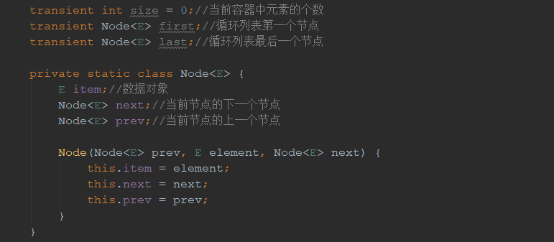

要点：

1. 排列有序，可重复；
2. 底层使用双向列表结构；
3. 查询慢，增删快；
4. 线程不安全；

PS：

获取某个index的节点，将链表分为两半进行遍历，若在前面，则从循环列表第一个节点first开始，然后first.next得到下一个节点，依次类推，直到获取到index的前一个节点，再通过node.next获取到index的节点。若在后面，则从循环列表最后一个节点last逆向进行，直到获取到index的后一个节点，再通过node.prev获取到index的节点。

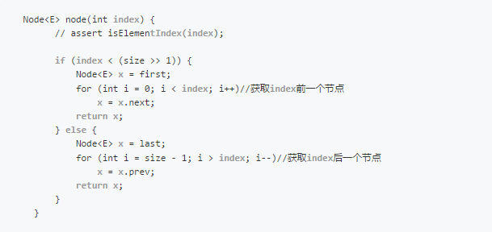

## Set(了解即可)

Set集合用于存储**无序**(存入和取出的顺序不一定相同)元素，值不能重复。对象的相等性本质是对象 hashCode 值（java 是依据对象的内存地址计算出的此序号）判断的，如果想要让两个不同的对象视为相等的，就必须覆盖 Object 的 hashCode 方法和 equals 方法。

### HashSet（Hash表）

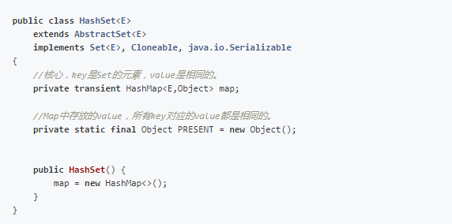

要点：

1. 排列无序，不可重复；
2. 底层使用Hash表实现；
3. 读取快；
4. 内部是HashMap；

PS:

**底层其实是包装了一个HashMap去实现的，key是存储的元素，value是同一个值**。哈希表边存放的是哈希值，HashSet 存储元素的顺序并不是按照存入时的顺序（和 List 显然不同） 而是按照哈希值来存的所以取数据也是按照哈希值取得。元素的哈希值是通过元素的hashcode 方法来获取的， HashSet 首先判断两个元素的哈希值，如果哈希值一样，接着会比较equals 方法。如果 equls 结果为 true ，HashSet 就视为同一个元素。如果 equals 为 false 就不是同一个元素。

哈希值相同但equals 为 false 的元素是怎么存储呢，就是在同样的哈希值下顺延（可以认为哈希值相同的元素放在一个哈希桶中）。也就是哈希一样的存一列，如图 1 表示 hashCode 值不相同的情况；图 2 表示 hashCode 值相同，但 equals 不相同的情况。

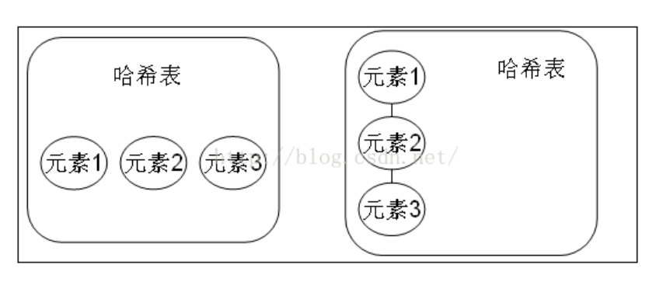

HashSet 通过 hashCode 值来确定元素在内存中的位置。一个 hashCode 位置上可以存放多个元素。

### TreeSet（二叉树）

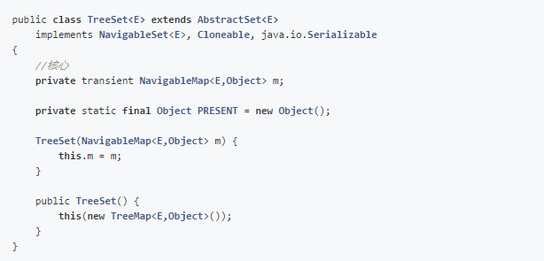

要点：

1. 排列无序，不可重复；
2. 底层使用二叉树实现；
3. 排序存储；
4. 内部是TreeMap实现的；

PS:

**底层其实是包装了一个TreeMap去实现的，key是存储的元素，value是同一个值**。TreeSet()是使用二叉树的原理对新add()的对象按照指定的顺序排序（升序、降序），每增加一个对象都会进行排序，将对象插入的二叉树指定的位置。Integer 和 String 对象都可以进行默认的 TreeSet 排序，而自定义类的对象是不可以的，自己定义的类必须实现 Comparable 接口，并且覆写相应的 compareTo()函数，才可以正常使用。在覆写compareTo()函数时，要返回相应的值才能使 TreeSet 按照一定的规则来排序。比较此对象与指定对象的顺序。如果该对象小于、等于或大于指定对象，则分别返回负整数、零或正整数。

### LinkedHashSet（HashSet+LinkedHashMap）

要点：

1. 采用Hash表存储，并用双向列表记录插入顺序；
2. 内部是LinkedHashMap；

PS：

对于 LinkedHashSet 而言，它继承与 HashSet、又基于 LinkedHashMap 来实现的。

LinkedHashSet 底层使用 LinkedHashMap 来保存所有元素，它继承与 HashSet，其所有的方法操作上又与 HashSet 相同，因此 LinkedHashSet 的实现上非常简单，只提供了四个构造方法，并通过传递一个标识参数，调用父类的构造器，底层构造一个 LinkedHashMap 来实现，在相关操作上与父类 HashSet 的操作相同，直接调用父类 HashSet 的方法即可。

## Map（重要）

### HashMap

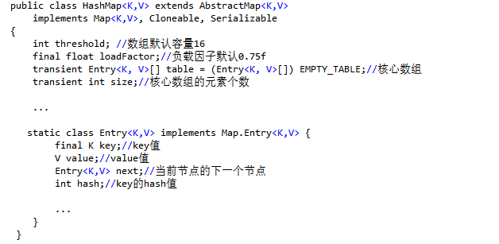

要点：

1. 键不可重复，值可重复；
2. 底层Hash表；
3. 线程不安全；
4. 允许key值为null，value也可以为null；
5. 负载因子0.75，当散列表中已经有75%位置已经放满，那么将进行再散列；

PS：

HashMap 根据键的 key的hashCode 值存储数据，大多数情况下可以直接定位到它的值，因而具有很快的访问速度，但遍历顺序却是不确定的。如果需要满足线程安全，可以用 Collections 的 synchronizedMap 方法使HashMap 具有线程安全的能力，或者使用 ConcurrentHashMap。

HashMap的位桶数组（Entry 数组）容量，始终保持 2^n，初始化大小为16。如果位桶数组中的元素达到 负载因子0.75*数组length ，就重新调整数组大小变为原来的2倍。

Hash值相等，则存在数组的相同位置；若equals也为true，则可返回对应的value。

#### JAVA1.7实现（数组+单向链表）

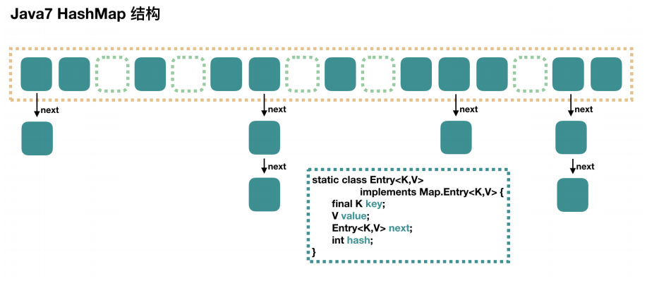

大方向上，HashMap 里面是一个数组，然后数组中每个元素是一个单向链表。上图中，每个绿色的实体是嵌套类 Entry 的实例，Entry 包含四个属性：key, value, hash 值和用于单向链表的 next。

数组是HashMap的主体，链表则是主要为了解决哈希冲突而存在的。

#### JAVA1.8实现（数组+单向链表+红黑树）

Java8 对 HashMap 进行了一些修改，最大的不同就是利用了红黑树，所以其由数组+链表+红黑树组成。

根据 Java7 HashMap 的介绍，我们知道，查找的时候，根据 hash 值我们能够快速定位到数组的具体下标，但是之后的话，需要顺着链表一个个比较下去才能找到我们需要的，时间复杂度取决于链表的长度，为 O(n)。为了降低这部分的开销，在 Java8 中，当链表中的元素超过了 8 个以后，会将链表转换为红黑树，在槽位的红黑树的节点数量小于等于 6 时，会退化回链表。

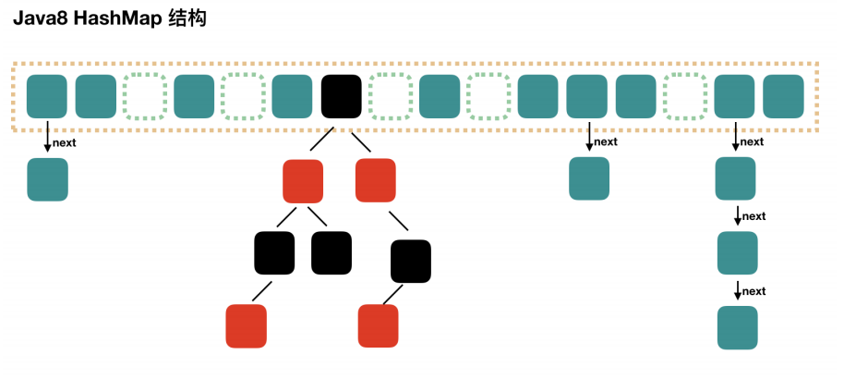

### TreeMap（红黑树）

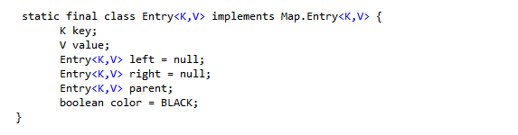

要点：

1. 键不可重复，值可重复；
2. 底层红黑二叉树；

PS：

TreeMap 实现 SortedMap 接口，能够把它保存的记录根据键排序，默认是按键值的升序排序，也可以指定排序的比较器，当用 Iterator 遍历 TreeMap 时，得到的记录是排过序的。

如果使用排序的映射，建议使用 TreeMap。在使用 TreeMap 时，key 必须实现 Comparable 接口或者在构造 TreeMap 传入自定义的Comparator，否则会在运行时抛出 java.lang.ClassCastException 类型的异常。

### HashTable（线程安全）

1. 键不可重复，值可重复；
2. 底层Hash表；
3. 线程安全；
4. 允许key/value都可以为null；

PS：

Hashtable 是遗留类，很多映射的常用功能与 HashMap 类似，不同的是它承自 Dictionary 类，并且是线程安全的，任一时间只有一个线程能写 Hashtable，并发性不如 ConcurrentHashMap，因为 ConcurrentHashMap 引入了分段锁。Hashtable 不建议在新代码中使用，不需要线程安全的场合可以用 HashMap 替换，需要线程安全的场合可以用 ConcurrentHashMap 替换。

### LinkHashMap

LinkedHashMap 继承自 HashMap，所以它的底层仍然是基于拉链式散列结构即由数组和链表或红黑树组成。另外，LinkedHashMap 在上面结构的基础上，增加了一条双向链表，使得上面的结构可以保持键值对的插入顺序。

## 遍历

Iterator迭代器里有两个方法：next()获取下一个元素；hasNext()判断下一元素是否可访问，可则返回true。 遍历Map时，可以通过Map的keySet()返回所有的键（key），entrySet() 返回一个实现Map.Entry接口的元素，进而再进行遍历。

### 遍历 ArrayList

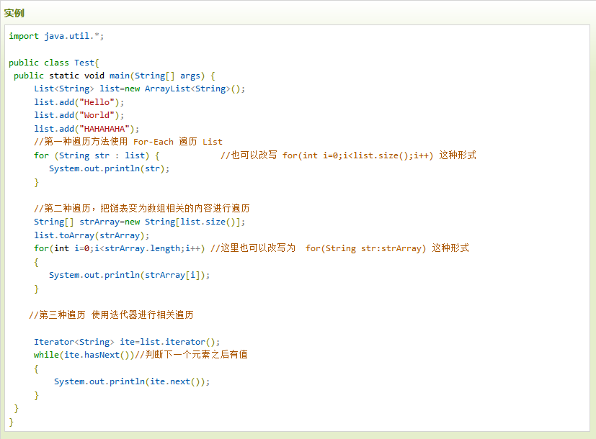

### 遍历 Map

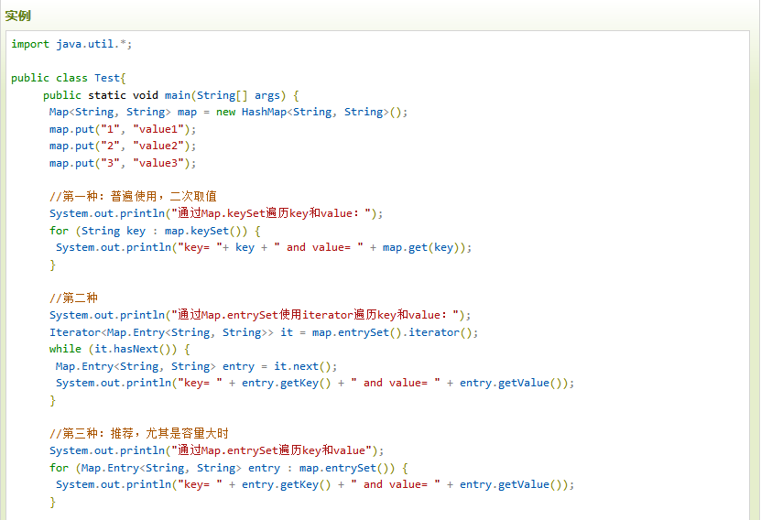

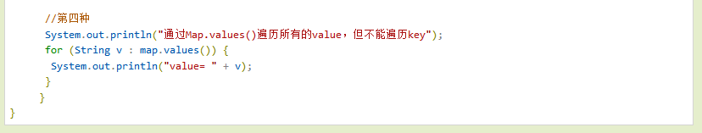

# 多线程

## JAVA 线程创建方式

* 继承 Thread 类

Thread 类本质上是实现了 Runnable 接口的一个实例，代表一个线程的实例。启动线程的唯一方法就是通过 Thread 类的 start()实例方法。start()方法是一个 native 方法，它将启动一个新线程，并执行 run()方法。

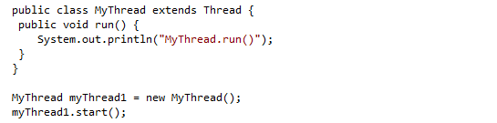

* 实现 Runnable 接口。

如果自己的类已经 extends 另一个类，就无法直接 extends Thread，此时，可以实现一个Runnable 接口。

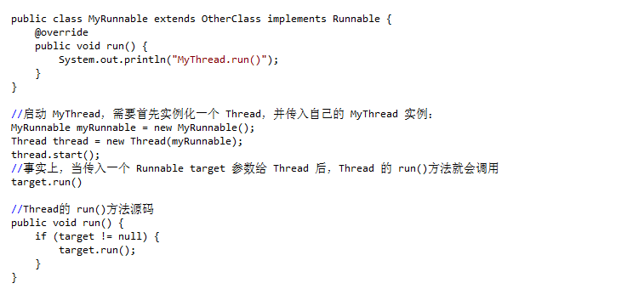

* 通过线程池创建

有返回值的任务必须实现 Callable 接口，类似的，无返回值的任务必须 Runnable 接口。执行Callable 任务后，可以获取一个 Future 的对象，在该对象上调用 get 就可以获取到 Callable 任务返回的 Object 了，再结合线程池接口 ExecutorService 就可以实现传说中有返回结果的多线程了。

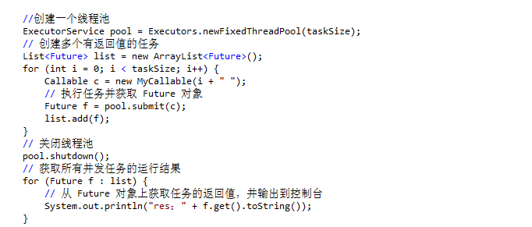

## 线程的基本方法

线程相关的基本方法有 wait，notify，notifyAll，sleep，join，yield 等。notify，notifyAll属于Object对象方法。

* 线程等待（wait）

调用该方法的线程进入 WAITING 状态，只有等待另外线程的通知或被中断才会返回，需要注意的是调用 wait()方法后，会释放对象的锁。因此，wait 方法一般用在同步方法或同步代码块中。

* 线程睡眠（sleep）

sleep 导致当前线程休眠，与 wait 方法不同的是 sleep 不会释放当前占有的锁，sleep(long)会导致线程进入 TIMED-WATING 状态，而 wait()方法会导致当前线程进入 WATING 状态

* 线程让步（yield）

yield 会使当前线程让出 CPU 执行时间片，与其他线程一起重新竞争 CPU 时间片。一般情况下，优先级高的线程有更大的可能性成功竞争得到 CPU 时间片，但这又不是绝对的，有的操作系统对线程优先级并不敏感。

* 线程中断（interrupt）

中断一个线程，其本意是给这个线程一个通知信号，会影响这个线程内部的一个中断标识位。这个线程本身并不会因此而改变状态(如阻塞，终止等)。

1. 调用 interrupt()方法并不会中断一个正在运行的线程。也就是说处于 Running 状态的线程并不会因为被中断而被终止，仅仅改变了内部维护的中断标识位而已。
2. 若调用 sleep()而使线程处于 TIMED-WATING 状态，这时调用 interrupt()方法，会抛出InterruptedException,从而使线程提前结束 TIMED-WATING 状态。
3. 许多声明抛出 InterruptedException 的方法(如 Thread.sleep(long mills 方法)，抛出异常前，都会清除中断标识位，所以抛出异常后，调用 isInterrupted()方法将会返回 false。
4. 中断状态是线程固有的一个标识位，可以通过此标识位安全的终止线程。比如,你想终止一个线程 thread 的时候，可以调用 thread.interrupt()方法，在线程的 run 方法内部可以根据 thread.isInterrupted()的值来优雅的终止线程。

* 等待其他线程终止（join）

join() 方法，等待其他线程终止，在当前线程中调用一个线程的 join() 方法，则当前线程转为阻塞状态，直到另一个线程结束，当前线程再由阻塞状态变为就绪状态，等待 cpu 的宠幸。

很多情况下，主线程生成并启动了子线程，需要用到子线程返回的结果，也就是需要主线程需要在子线程结束后再结束，这时候就要用到 join() 方法。

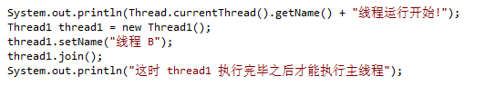

* 线程唤醒（notify）

Object 类中的 notify() 方法，唤醒在此对象监视器上等待的单个线程，如果所有线程都在此对象上等待，则会选择唤醒其中一个线程，选择是任意的，并在对实现做出决定时发生，线程通过调用其中一个 wait() 方法，在对象的监视器上等待，直到当前的线程放弃此对象上的锁定，才能继续执行被唤醒的线程，被唤醒的线程将以常规方式与在该对象上主动同步的其他所有线程进行竞争。类似的方法还有 notifyAll() ，唤醒再次监视器上等待的所有线程。

* 其他方法

1. sleep()：强迫一个线程睡眠Ｎ毫秒。
2. isAlive()： 判断一个线程是否存活。
3. activeCount()： 程序中活跃的线程数。
4. currentThread()： 得到当前线程。
5. isDaemon()： 一个线程是否为守护线程。
6. setDaemon()： 设置一个线程为守护线程。(程序运行完毕，JVM 会等待非守护线程完成后关闭，但是 JVM 不会等待守护线程)
7. setName()： 为线程设置一个名称。
8. setPriority()： 设置一个线程的优先级。
9. getPriority():：获得一个线程的优先级。

* sleep 与 wait 区别

1. 对于 sleep()方法是属于 Thread 类中的。而 wait()方法，则是属于Object 类中的。
2. sleep()方法导致了程序暂停执行指定的时间，让出 cpu 给其他线程，但是他的监控状态依然保持着，当指定的时间到了又会自动恢复运行状态。
3. 在调用 sleep()方法的过程中，线程不会释放对象锁。而当调用 wait()方法的时候，线程会放弃对象锁，进入等待此对象的等待锁定池，只有针对此对象调用 notify()方法后本线程才进入对象锁定池准备获取对象锁进入运行状态。

## 线程生命周期

Java线程的生命周期分别为初始（NEW）、运行(RUNNABLE)、阻塞(BLOCKED)、等待(WAITING)、超时等待(TIMED_WAITING)、终止(TERMINATED)等状态。运行状态又可分为运行中(RUNNING)和就绪(READY)。

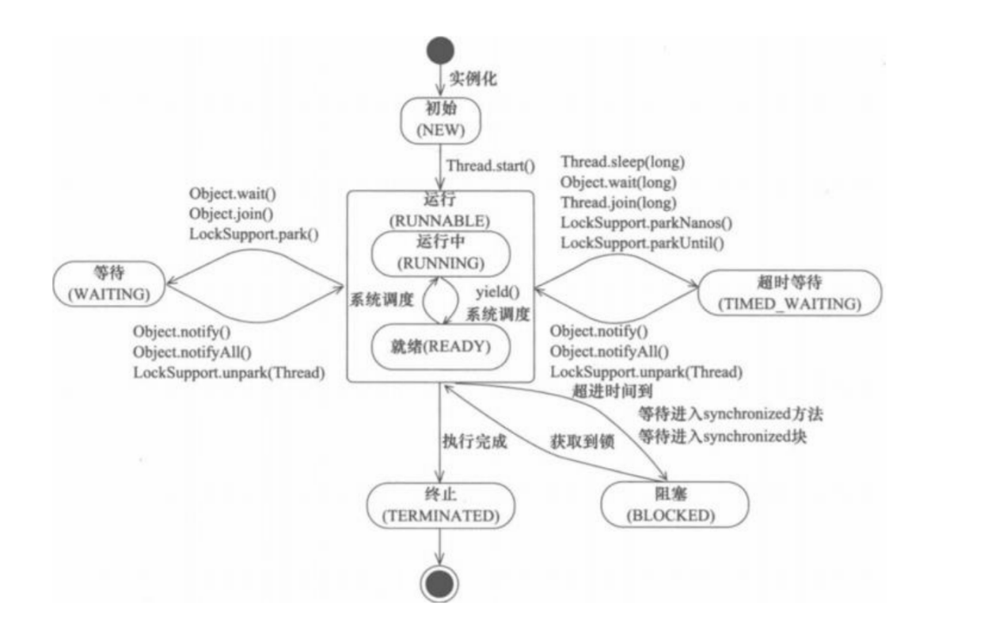

* 新建状态（NEW）

当程序使用 new 关键字创建了一个线程之后，该线程就处于新建状态，此时仅由 JVM 为其分配内存，并初始化其成员变量的值。

* 就绪状态（READY）

当线程对象调用了 start()方法之后，该线程处于就绪状态。Java 虚拟机会为其创建方法调用栈和程序计数器，等待调度运行。

* 运行状态（RUNNING）

如果处于就绪状态的线程获得了 CPU，开始执行 run()方法的线程执行体，则该线程处于运行状态。

* 阻塞状态（BLOCKED）

进入阻塞状态的唯一前提是在等待获取同步锁。java注释说的很明白，只有两种情况可以使线程进入阻塞状态：一是等待进入synchronized块或方法，另一个是在调用wait()方法后重新进入synchronized块或方法。

* 线程死亡（DEAD）

## 线程终止方式

* 正常运行结束

程序运行结束，线程自动结束。

* 异常结束

线程抛出一个未捕获的 Exception 或 Error。

* stop方法（线程不安全）

程序中可以直接使用 thread.stop()来强行终止线程，但是 stop 方法是很危险的，不安全主要是：thread.stop()调用之后，创建子线程的线程就会抛出 ThreadDeatherror 的错误，并且会释放子线程所持有的所有锁。一般任何进行加锁的代码块，都是为了保护数据的一致性，如果在调用thread.stop()后导致了该线程所持有的所有锁的突然释放(不可控制)，那么被保护数据就有可能呈现不一致性，其他线程在使用这些被破坏的数据时，有可能导致一些很奇怪的应用程序错误。因此，并不推荐使用 stop 方法来终止线程。

* Interrupt 方法结束线程

使用 interrupt()方法来中断线程有两种情况：

1. 线程处于阻塞状态：如使用了 sleep,同步锁的 wait,socket 中的 receiver,accept 等方法时，会使线程处于阻塞状态。当调用线程的 interrupt()方法时，会抛出 InterruptException 异常。阻塞中的那个方法抛出这个异常，通过代码捕获该异常，然后 break 跳出循环状态，从而让我们有机会结束这个线程的执行。通常很多人认为只要调用 interrupt 方法线程就会结束，实际上是错的， **一定要先捕获 InterruptedException 异常之后通过 break 来跳出循环，才能正常结束 run 方法**。
2. 线程未处于阻塞状态：使用 isInterrupted()判断线程的中断标志来退出循环。当使用interrupt()方法时，中断标志就会置 true，和使用自定义的标志来控制循环是一样的道理。

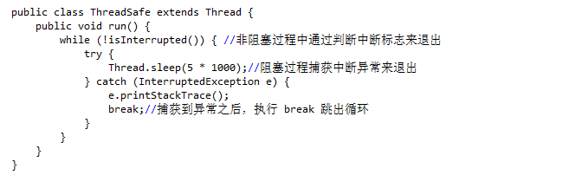

* 使用退出标志退出线程

一般 run()方法执行完，线程就会正常结束，然而，常常有些线程是伺服线程。它们需要长时间的运行，只有在外部某些条件满足的情况下，才能关闭这些线程。使用一个变量来控制循环，最直接的方法就是设一个 boolean 类型的标志，并通过设置这个标志为 true 或 false 来控制 while循环是否退出，代码示例：

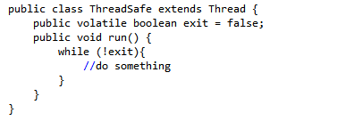

定义了一个退出标志 exit，当 exit 为 true 时，while 循环退出，exit 的默认值为 false。在定义 exit时，使用了一个 Java 关键字 volatile，这个关键字的目的是使 exit 同步，也就是说在同一时刻只能由一个线程来修改 exit 的值。

## 内存模型（JMM）

Java 内存模型规定了所有的共享变量都存储在主内存中。每条线程还有自己的工作内存，线程的工作内存中保存了被该线程使用到的共享变量的主内存副本拷贝，线程对共享变量的所有操作（读取、赋值等）都必须在工作内存中进行，而不能直接读写主内存中的变量。不同的线程之间也无法直接访问对方工作内存中的变量，线程间的变量值的传递均需要通过主内存来完成，线程、主内存、工作内存三者的关系如下图：

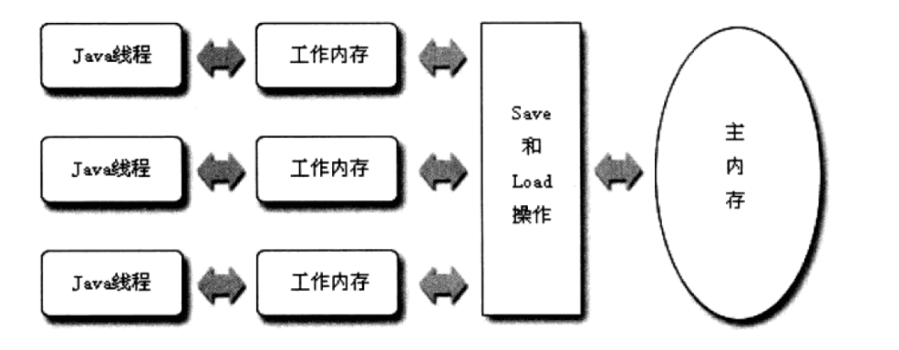

## volatile

Java 语言提供了一种稍弱的同步机制，即 volatile 变量，用来确保将变量的更新操作通知到其他线程。volatile 变量具备两种特性：

1. 变量可见性：保证该变量对所有线程可见，这里的可见性指的是当一个线程修改了变量的值，那么新的值对于其他线程是可以立即获取的。
2. 禁止重排序：volatile 禁止了指令重排。在访问 volatile 变量时不会执行加锁操作，因此也就不会使执行线程阻塞，因此 volatile 变量是一种比 sychronized 关键字更轻量级的同步机制。

## java锁

### 乐观锁

乐观锁是一种乐观思想，即认为读多写少，遇到并发写的可能性低，每次去拿数据的时候都认为别人不会修改，所以不会上锁，但是在更新的时候会判断一下在此期间别人有没有去更新这个数据，采取在写时先读出当前版本号，然后加锁操作（比较跟上一次的版本号，如果一样则更新），如果失败则要重复读-比较-写的操作。

java 中的乐观锁基本都是通过 CAS 操作实现的，CAS 是一种更新的原子操作，比较当前值跟传入值是否一样，一样则更新，否则失败。

### 悲观锁

悲观锁是就是悲观思想，即认为写多，遇到并发写的可能性高，每次去拿数据的时候都认为别人会修改，所以每次在读写数据的时候都会上锁，这样别人想读写这个数据就会 block 直到拿到锁。

java中的悲观锁就是Synchronized。AQS框架下的锁则是先尝试cas乐观锁去获取锁，获取不到，才会转换为悲观锁，如 RetreenLock。

### 死锁

是指两个或两个以上的线程在执行过程中，因争夺资源而造成的一种互相等待的现象。其实也就是同步中嵌套同步,导致锁无法释放。只有在多线程中才会出现死锁。A线程拥有a锁，B线程拥有b锁。A线程继续执行需要b锁，B线程继续执行需要a锁。但是A线程和B线程都不会释放自己所拥有的锁（也就是a锁和b锁），导致A线程和B线程出现一直等待的状况。

### Synchronized 同步锁

synchronized 它可以把任意一个非 NULL 的对象当作锁。他属于独占式的悲观锁，同时属于可重入锁。synchronized的获取和释放锁由JVM实现，用户不需要显示的释放锁，当发生异常时可以自动释放锁。

在HotSpot JVM实现中，锁有个专门的名字：对象监视器（Object Monitor）。

synchronized 锁是一种对象锁（锁的是对象而非引用变量），作用粒度是对象。

#### Synchronized 作用场景

* 同步方法，锁是this（当前对象）；
* 静态同步方法，锁是当前类的Class对象（字节码文件）；
* 同步代码块，锁可以是任意对象

#### 核心组件（**monitor监视器**）

Monitor是由ObjectMonitor实现的，其主要数据结构如下：

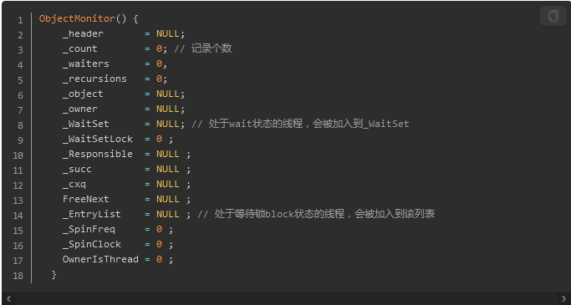

ObjectMonitor中有两个队列，_WaitSet 和 _EntryList，用来保存ObjectWaiter对象列表（ 每个等待锁的线程都会被封装成ObjectWaiter对象 ），_owner指向持有ObjectMonitor对象的线程，当多个线程同时访问一段同步代码时：

* 首先会进入 _EntryList 集合，当线程获取到对象的monitor后，owner变量设置为当前线程，同时monitor中的计数器count加1；
* 若线程调用 wait() 方法，将释放当前持有的monitor，owner变量恢复为null，count自减1，同时该线程进入 WaitSet集合中等待被唤醒；
* 若当前线程执行完毕，也将释放monitor（锁）并复位count的值，以便其他线程进入获取monitor(锁)；

#### 实现

每个对象都有个监视器 **monitor** 对象，加锁就是在竞争 monitor 对象，**代码块加锁是在前后分别加上 monitorenter 和 monitorexit 指令来实现的，方法加锁是通过一个标记位来判断的**。

在虚拟机执行到monitorenter指令的时候，会请求获取对象的monitor锁，基于monitor锁又衍生出一个锁计数器的概念。

当执行monitorenter时，若对象未被锁定时，或者当前线程已经拥有了此对象的monitor锁，则锁计数器+1，该线程获取该对象锁。

当执行monitorexit时，锁计数器-1，当计数器为0时，此对象锁就被释放了。那么其他阻塞的线程则可以请求获取该monitor锁。

Synchronized的语义底层是通过一个monitor的对象来完成，其实wait/notify等方法也依赖于monitor对象，这就是为什么只有在同步的块或者方法中才能调用wait/notify等方法，否则会抛出java.lang.IllegalMonitorStateException的异常的原因。

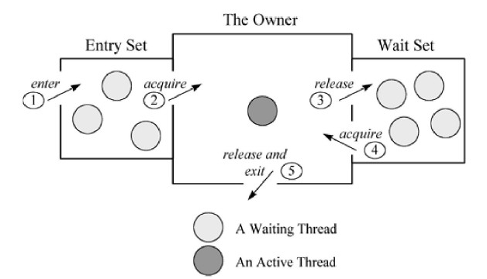

如上图所示，一个线程通过1号门进入Entry Set(入口区)，如果在入口区没有线程等待，那么这个线程就会获取监视器成为监视器的Owner，然后执行监视区域的代码。如果在入口区中有其它线程在等待，那么新来的线程也会和这些线程一起等待。线程在持有监视器的过程中，有两个选择，一个是正常执行监视器区域的代码，释放监视器，通过5号门退出监视器；还有可能等待某个条件的出现，于是它会通过3号门到Wait Set（等待区）休息，直到相应的条件满足后再通过4号门进入重新获取监视器再执行。

当一个线程释放监视器时，在入口区和等待区的等待线程都会去竞争监视器，如果入口区的线程赢了，会从2号门进入；如果等待区的线程赢了会从4号门进入。只有通过3号门才能进入等待区，在等待区中的线程只有通过4号门才能退出等待区，也就是说一个线程只有在持有监视器时才能执行wait操作，处于等待的线程只有再次获得监视器才能退出等待状态。

### ReentrantLock

ReentantLock 继承接口 Lock 并实现了接口中定义的方法，他是一种可重入锁，除了能完成 synchronized 所能完成的所有工作外，还提供了诸如可响应中断锁、可轮询锁请求、定时锁等避免多线程死锁的方法。

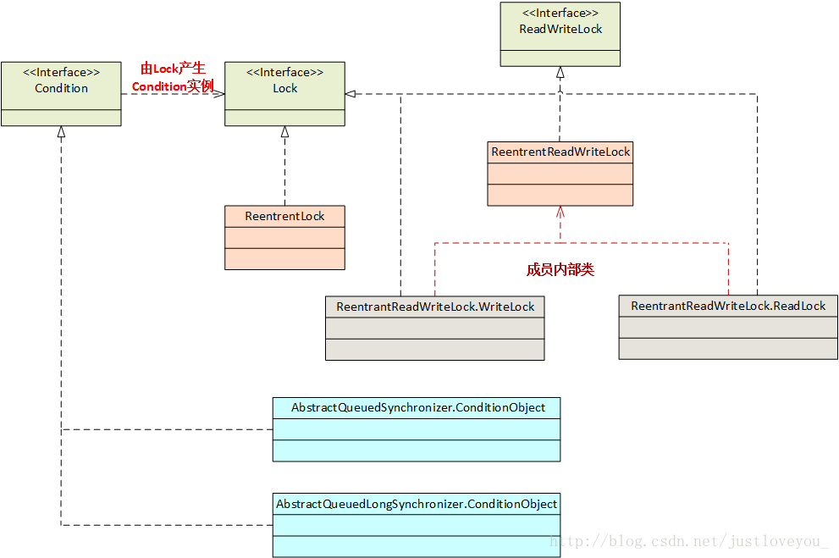

#### Lock 接口的主要方法

1. **void lock()**: 执行此方法时, 如果锁处于空闲状态, 当前线程将获取到锁。相反, 如果锁已经被其他线程持有, 将禁用当前线程, 直到当前线程获取到锁。
2. boolean tryLock()：如果锁可用, 则获取锁, 并立即返回 true, 否则返回 false。该方法和lock()的区别在于, tryLock()只是"试图"获取锁, 如果锁不可用, 不会导致当前线程被禁用, 当前线程仍然继续往下执行代码。 而 lock()方法则是一定要获取到锁, 如果锁不可用, 就一直等待, 在未获得锁之前,当前线程并不继续向下执行。
3. **void unlock()**：执行此方法时, 当前线程将释放持有的锁. 锁只能由持有者释放, 如果线程并不持有锁, 却执行该方法, 可能导致异常的发生。
4. **Condition newCondition()：条件对象，获取等待通知组件**。该组件和当前的锁绑定，当前线程只有获取了锁，才能调用该组件的await()方法，而调用后，当前线程将释放锁。
5. isLock()：此锁是否有任意线程占用
6. lockInterruptibly()：如果当前线程未被中断，获取锁
7. tryLock(long timeout TimeUnit unit)：如果锁在给定等待时间内没有被另一个线程保持，则获取该锁。

ReentrantLock 在构造函数中提供了是否公平锁的初始化方式，默认为非公平锁。非公平锁实际执行的效率要远远超出公平锁，除非程序有特殊需要，否则最常用非公平锁的分配机制。

#### 实现代码

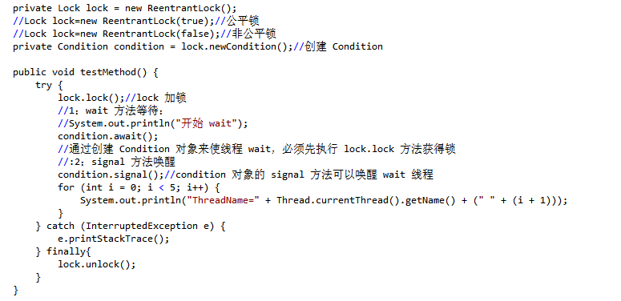

#### ReentrantLock 与 synchronized

* 两者的共同点：

1. 都是用来协调多线程对共享对象、变量的访问
2. 都是可重入锁，同一线程可以多次获得同一个锁
3. 都保证了可见性和互斥性

* 两者的不同点：

1. ReentrantLock 显示的获得、释放锁，synchronized 隐式获得释放锁
2. ReentrantLock 是 API 级别的，synchronized 是 JVM 级别的
3. ReentrantLock 可以实现公平锁
4. 底层实现不一样， synchronized 是同步阻塞，使用的是悲观并发策略，ReentrantLock 是同步非阻塞，采用的是乐观并发策略（CAS）
5. synchronized 在发生异常时，会自动释放线程占有的锁，因此不会导致死锁现象发生； 而 ReentrantLock 在发生异常时，如果没有主动通过 unLock()去释放锁，则很可能造成死锁现象， 因此使用 ReentrantLock 时需要在 finally 块中释放锁。
6. ReentrantLock 可以让等待锁的线程响应中断，而 synchronized 却不行，使用 synchronized 时， 等待的线程会一直等待下去，不能够响应中断。
7. 通过 ReentrantLock 可以知道有没有成功获取锁，而 synchronized 却无法办到。

#### Condition 类和 Object 类锁方法

1. Condition 类的 awiat 方法和 Object 类的 wait 方法等效
2. Condition 类的 signal 方法和 Object 类的 notify 方法等效
3. Condition 类的 signalAll 方法和 Object 类的 notifyAll 方法等效
4. ReentrantLock 类可以唤醒指定条件的线程，而 object 的唤醒是随机的

#### tryLock、lock 和 lockInterruptibly 的区别

1. tryLock 能获得锁就返回 true，不能就立即返回 false，tryLock(long timeout,TimeUnit unit)，可以增加时间限制，如果超过该时间段还没获得锁，返回 false。
2. lock 能获得锁就返回 true，不能的话一直等待获得锁。
3. lock 和 lockInterruptibly，如果两个线程分别执行这两个方法，但此时中断这两个线程，lock 不会抛出异常，而 lockInterruptibly 会抛出异常。

### ReadWriteLock 读写锁

为了提高性能，Java 提供了读写锁，在读的地方使用读锁，在写的地方使用写锁，灵活控制，如果没有写锁的情况下，读是无阻塞的，在一定程度上提高了程序的执行效率。

读写锁分为读锁和写锁，多个读锁不互斥，读锁与写锁互斥，这是由 jvm 自己控制的，你只要上好相应的锁即可。总之，读的时候上读锁，写的时候上写锁！

Java 中 读 写 锁 有 个 接 口 java.util.concurrent.locks.ReadWriteLock ， 也 有 具 体 的 实 现ReentrantReadWriteLock。

### 共享锁和独占锁

java 并发包提供的加锁模式分为独占锁和共享锁。

* 独占锁

独占锁模式下，每次只能有一个线程能持有锁，ReentrantLock 就是以独占方式实现的互斥锁。

独占锁是一种悲观保守的加锁策略，它避免了读/读冲突，如果某个只读线程获取锁，则其他读线程都只能等待，这种情况下就限制了不必要的并发性，因为读操作并不会影响数据的一致性。

* 共享锁

共享锁则允许多个线程同时获取锁，并发访问共享资源，如：ReadWriteLock。共享锁则是一种乐观锁，它放宽了加锁策略，允许多个执行读操作的线程同时访问共享资源。

AQS 的内部类 Node 定义了两个常量 SHARED 和 EXCLUSIVE，他们分别标识 AQS 队列中等待线程的锁获取模式。

java的并发包中提供了 ReadWriteLock，读-写锁。它允许一个资源可以被多个读操作访问，或者被一个写操作访问，但两者不能同时进行。

### 分段锁

分段锁也并非一种实际的锁，而是一种思想 ConcurrentHashMap 是学习分段锁的最好实践。

### 锁优化

从JDK6开始，就对synchronized的实现机制进行了较大调整，包括使用JDK5引进的CAS自旋之外，还增加了自适应的CAS自旋、锁消除、锁粗化、偏向锁、轻量级锁这些优化策略。

锁主要存在四种状态，依次是：无锁状态、偏向锁状态、轻量级锁状态、重量级锁状态。锁可以从偏向锁升级到轻量级锁，再升级的重量级锁。但是锁的升级是单向的，也就是说只能从低到高升级，不会出现锁的降级。

#### 自旋锁

线程的阻塞和唤醒需要CPU从用户态转为核心态，频繁的阻塞和唤醒对CPU来说是一件负担很重的工作，势必会给系统的并发性能带来很大的压力。同时我们发现在许多应用上面，对象锁的锁状态只会持续很短一段时间，为了这一段很短的时间频繁地阻塞和唤醒线程是非常不值得的。所以引入自旋锁，何谓自旋锁？

**所谓自旋锁，就是指当一个线程尝试获取某个锁时，如果该锁已被其他线程占用，就一直循环检测锁是否被释放，而不是进入线程挂起或睡眠状态。**

如果持有锁的线程很快就释放了锁，那么自旋的效率就非常好，反之，自旋的线程就会白白消耗掉处理的资源。自旋等待的时间（自旋的次数）必须要有一个限度，如果自旋超过了定义的时间仍然没有获取到锁，则应该被挂起。

JDK 1.6引入了更加聪明的自旋锁，即自适应自旋锁。所谓自适应就意味着自旋的次数不再是固定的，它是由前一次在同一个锁上的自旋时间及锁的拥有者的状态来决定。那它如何进行适应性自旋呢？线程如果自旋成功了，那么下次自旋的次数会更加多，如果对于某个锁，很少有自旋能够成功，则自旋的次数会减少甚至省略掉自旋过程，以免浪费处理器资源。

#### 锁消除

为了保证数据的完整性，在进行操作时需要对这部分操作进行同步控制，但是在有些情况下，JVM检测到不可能存在共享数据竞争，这时JVM会对这些同步锁进行锁消除。

虽然没有显示使用锁，但是在使用一些JDK的内置API时，如StringBuffer、Vector、HashTable等，这个时候会存在隐形的加锁操作。比如StringBuffer的append()方法，Vector的add()方法。

**锁消除的依据是逃逸分析的数据支持。**

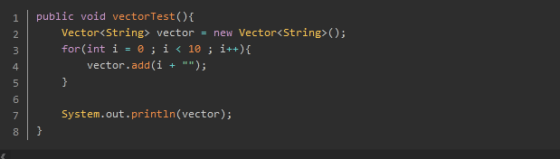

在运行这段代码时，JVM可以明显检测到变量vector没有逃逸出方法vectorTest()之外，所以JVM可以大胆地将vector内部的加锁操作消除。

#### 锁粗化

在使用同步锁的时候，需要让同步块的作用范围尽可能小—仅在共享数据的实际作用域中才进行同步，这样做的目的是 为了使需要同步的操作数量尽可能缩小，如果存在锁竞争，那么等待锁的线程也能尽快拿到锁。

在大多数的情况下，上述观点是正确的。但是如果一系列的连续加锁解锁操作，可能会导致不必要的性能损耗，所以引入锁粗话的概念。

**锁粗话概念比较好理解，就是将多个连续的加锁、解锁操作连接在一起，扩展成一个范围更大的锁。**

如上面实例：vector每次add的时候都需要加锁操作，JVM检测到对同一个对象（vector）连续加锁、解锁操作，会合并一个更大范围的加锁、解锁操作，即加锁解锁操作会移到for循环之外。

#### 偏向锁

在大多数情况下，锁不仅存在多线程竞争，而且总是由同一线程多次获得，为了让线程获得锁的代价更低，引进了偏向锁。

**偏向锁是在单线程执行代码块时使用的机制**，如果在多线程并发的环境下（即线程A尚未执行完同步代码块，线程B发起了申请锁的申请），则一定会转化为轻量级锁或者重量级锁。

引入偏向锁主要目的是：**为了在没有多线程竞争的情况下尽量减少不必要的轻量级锁执行路径**。因为轻量级锁的加锁解锁操作是需要依赖多次CAS原子指令的，而偏向锁只需要在置换ThreadID的时候依赖一次CAS原子指令（由于一旦出现多线程竞争的情况就必须撤销偏向锁，所以偏向锁的撤销操作的性能损耗也必须小于节省下来的CAS原子指令的性能消耗）。

当一个线程访问同步块并获取锁时，会在对象头和栈帧中的锁记录里存储锁偏向的线程ID，以后该线程进入和退出同步块时不需要花费CAS操作来争夺锁资源，只需要检查是否为偏向锁、锁标识为以及ThreadID即可，处理流程如下：

1. 检测Mark Word是否为可偏向状态；
2. 若为可偏向状态，则测试线程ID是否为当前线程ID；
3. 如果测试线程ID不为当前线程ID，则通过CAS操作竞争锁，竞争成功，则将Mark Word的线程ID替换为当前线程ID；
4. 通过CAS竞争锁失败，证明当前存在多线程竞争情况，当到达全局安全点，获得偏向锁的线程被挂起，偏向锁升级为轻量级锁，然后恢复持有锁的当前线程，进入轻量级锁的竞争模式；
5. 执行同步代码块；

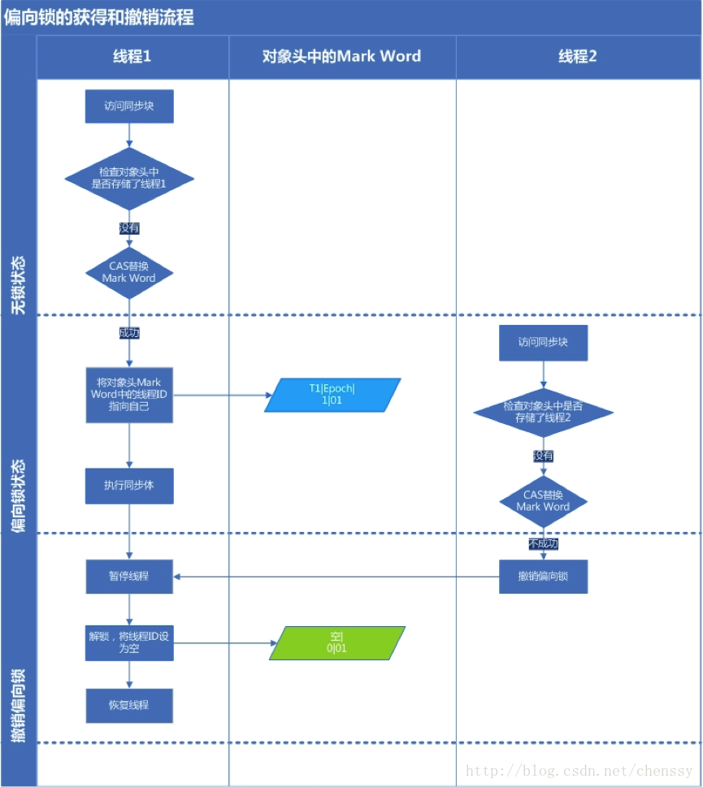

偏向锁的释放采用了 **一种只有竞争才会释放锁的机制**，线程是不会主动去释放偏向锁，需要等待其他线程来竞争。偏向锁的撤销需要 等待全局安全点（这个时间点是上没有正在执行的代码）。

**轻量级锁是为了在线程交替执行同步块时提高性能，而偏向锁则是在只有一个线程执行同步块时进一步提高性能。**

#### 轻量级锁

当关闭偏向锁功能或者多个线程竞争偏向锁导致偏向锁升级为轻量级锁，则会尝试获取轻量级锁，其步骤如下：

1. 在线程进入同步块时，如果同步对象锁状态为无锁状态，虚拟机首先将在当前线程的栈帧中建立一个名为锁记录（Lock Record）的空间，用于存储锁对象目前的Mark Word的拷贝。
2. 拷贝成功后，虚拟机将使用CAS操作尝试将对象Mark Word中的Lock Word更新为指向当前线程Lock Record的指针，并将Lock record里的owner指针指向object mark word。
3. 如果这个更新动作成功了，那么当前线程就拥有了该对象的锁，并且对象Mark Word的锁标志位设置为“00”，即表示此对象处于轻量级锁定状态。
4. 如果这个更新操作失败了，虚拟机首先会检查对象Mark Word中的Lock Word是否指向当前线程的栈帧。如果是，就说明当前线程已经拥有了这个对象的锁，那就可以直接进入同步块继续执行。否则说明多个线程竞争锁，进入自旋执行（2），若自旋结束时仍未获得锁，轻量级锁就要膨胀为重量级锁，Mark Word中存储的就是指向重量级锁（互斥量）的指针，当前线程以及后面等待锁的线程也要进入阻塞状态。

轻量级锁的释放是通过CAS操作来进行的。通过CAS操作尝试把线程中复制的Displaced Mark Word对象替换当前的Mark Word；如果替换成功，整个同步过程就完成了，恢复到无锁状态；如果替换失败，说明有其他线程尝试过获取该锁（此时锁已膨胀），那就要在释放锁的同时，唤醒被挂起的线程；

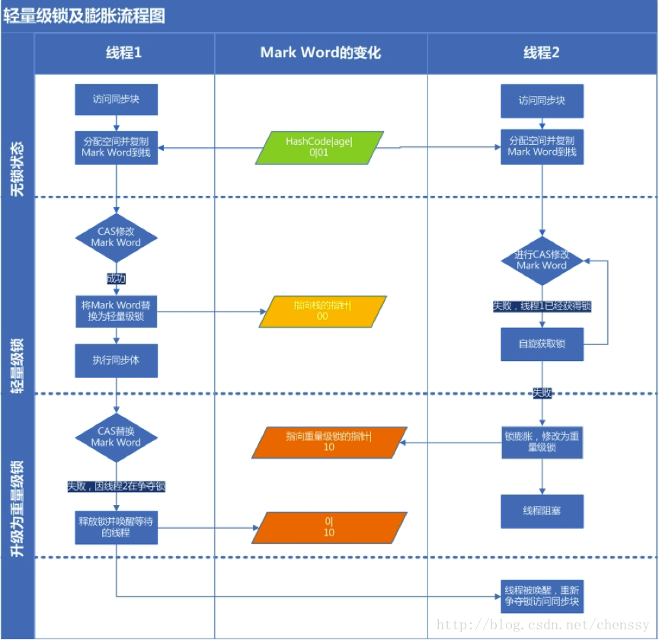

为什么升级为轻量锁时要把对象头里的Mark Word复制到线程栈的锁记录中呢？

因为在申请对象锁时 需要以该值作为CAS的比较条件，同时在升级到重量级锁的时候，能通过这个比较判定是否在持有锁的过程中此锁被其他线程申请过，如果被其他线程申请了，则在释放锁的时候要唤醒被挂起的线程。

为什么会尝试CAS不成功以及什么情况下会不成功？

CAS本身是不带锁机制的，其是通过比较而来。假设如下场景：线程A和线程B都在对象头里的锁标识为无锁状态进入，那么如线程A先更新对象头为其锁记录指针成功之后，线程B再用CAS去更新，就会发现此时的对象头已经不是其操作前的对象HashCode了，所以CAS会失败。也就是说，只有两个线程并发申请锁的时候会发生CAS失败。

然后线程B进行CAS自旋，等待对象头的锁标识重新变回无锁状态或对象头内容等于对象HashCode（因为这是线程B做CAS操作前的值），这也就意味着线程A执行结束（参见后面轻量级锁的撤销，只有线程A执行完毕撤销锁了才会重置对象头），此时线程B的CAS操作终于成功了，于是线程B获得了锁以及执行同步代码的权限。如果线程A的执行时间较长，线程B经过若干次CAS时钟没有成功，则锁膨胀为重量级锁，即线程B被挂起阻塞、等待重新调度。

此处，如何理解“轻量级”？“轻量级”是相对于使用操作系统互斥量来实现的传统锁而言的。但是，首先需要强调一点的是，轻量级锁并不是用来代替重量级锁的，它的本意是在没有多线程竞争的前提下，减少传统的重量级锁使用产生的性能消耗。

量级锁所适应的场景是线程交替执行同步块的情况，如果存在同一时间访问同一锁的情况，必然就会导致轻量级锁膨胀为重量级锁。

#### 重量级锁

Synchronized是通过对象内部的一个叫做 监视器锁（Monitor）来实现的。但是监视器锁本质又是依赖于底层的操作系统的Mutex Lock来实现的。而操作系统实现线程之间的切换这就需要从用户态转换到核心态，这个成本非常高，状态之间的转换需要相对比较长的时间，这就是为什么Synchronized效率低的原因。因此，这种依赖于操作系统Mutex Lock所实现的锁我们称之为 “重量级锁”。

#### Synchronized偏向锁、轻量级锁及重量级锁转换流程

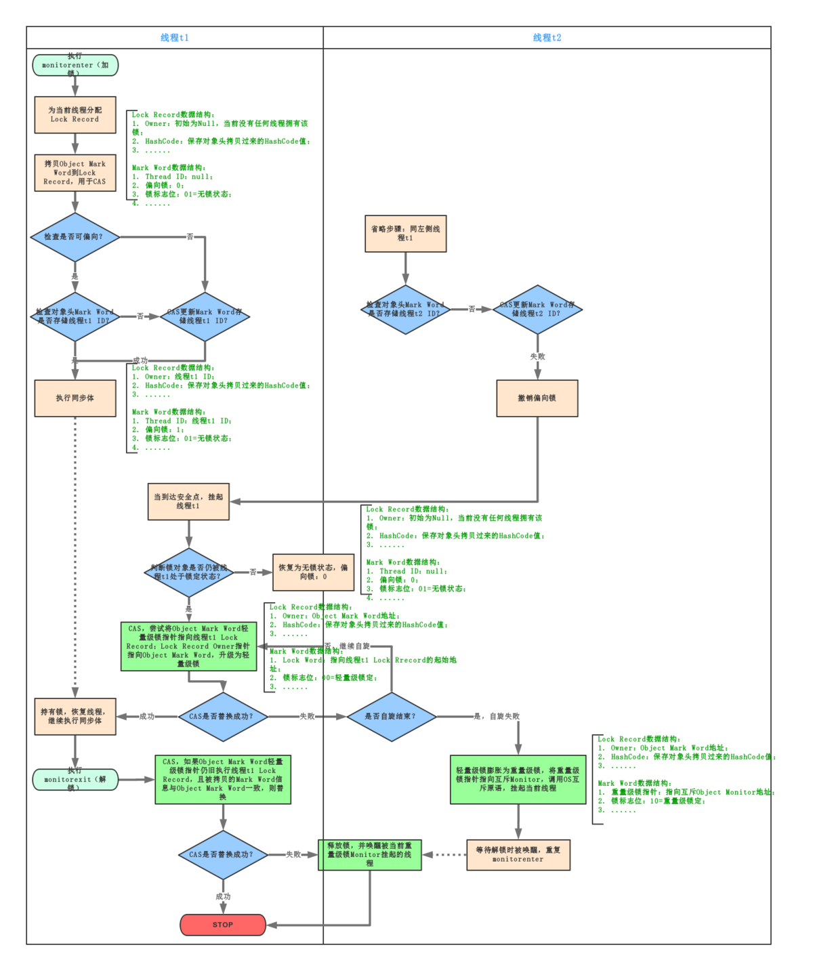

#### 总结

各种锁并不是相互代替的，而是在不同场景下的不同选择，绝对不是说重量级锁就是不合适的。每种锁是只能升级，不能降级，即由偏向锁->轻量级锁->重量级锁，而这个过程就是开销逐渐加大的过程。

1. 如果是单线程使用，那偏向锁毫无疑问代价最小，并且它就能解决问题，连CAS都不用做，仅仅在内存中比较下对象头就可以了；
2. 如果出现了其他线程竞争，则偏向锁就会升级为轻量级锁；
3. 如果其他线程通过一定次数的CAS尝试没有成功，则进入重量级锁；

在第3种情况下进入同步代码块就要做偏向锁建立、偏向锁撤销、轻量级锁建立、升级到重量级锁，最终还是得靠重量级锁来解决问题，那这样的代价就比直接用重量级锁要大不少了。所以使用哪种技术，一定要看其所处的环境及场景，在绝大多数的情况下，偏向锁是有效的，这是基于HotSpot作者发现的“大多数锁只会由同一线程并发申请”的经验规律。

## CAS

### 概念及特性

CAS（Compare And Swap/Set）比较并交换，CAS 算法的过程是这样：

它包含 3 个参数CAS(V,E,N)。V 表示要更新的变量(内存值/实际值)，E 表示预期值(旧的)，N 表示新值。当且仅当 V 值等于 E 值时，才会将 V 的值设为 N，如果 V 值和 E 值不同，则说明已经有其他线程做了更新，则当前线程什么都不做。最后，CAS 返回当前 V 的真实值。

CAS 操作是抱着乐观的态度进行的(乐观锁)，它总是认为自己可以成功完成操作。当多个线程同时使用 CAS 操作一个变量时，只有一个会胜出，并成功更新，其余均会失败。失败的线程不会被挂起，仅是被告知失败，并且允许再次尝试，当然也允许失败的线程放弃操作。基于这样的原理，CAS 操作即使没有锁，也可以发现其他线程对当前线程的干扰，并进行恰当的处理。

### 原子包

首先说明，此处 AtomicInteger ，一个提供原子操作的 Integer 的类，常见的还有AtomicBoolean、AtomicInteger、AtomicLong、AtomicReference 等，他们的实现原理相同，区别在与运算对象类型的不同。令人兴奋地，还可以通过 AtomicReference<V>将一个对象的所有操作转化成原子操作。相对于对于 synchronized 这种阻塞算法，CAS 是非阻塞算法的一种常见实现。如下代码：

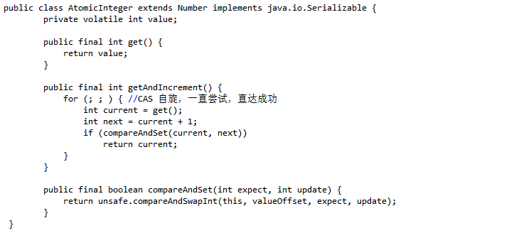

成功过程中需要2个步骤：比较this == expect，替换this = update。

若A线程和B线程都执行到int current = get();此时获取的current是相同的，如果A线程执行完ocmpareAndSet方法，此时，this变为update值，B线程再执行此方法，此时this!=expect，返回false，需要自旋重新获取get()。

### ABA 问题

CAS 会导致“ABA问题”。CAS 算法实现一个重要前提**需要取出内存中某时刻的数据，而在下时刻比较并替换**，那么在这个时间差会导致数据的变化。

CAS 存在一个问题，就是一个值从 A 变为 B ，又从 B 变回了 A，这种情况下，CAS 会认为值没有发生过变化，但实际上是有变化的。对此，并发包下倒是有 AtomicStampedReference 提供了根据版本号判断的实现，可以解决一部分问题。

比如说一个线程 one 从内存位置 V 中取出 A，这时候另一个线程 two 也从内存中取出 A，并且two 进行了一些操作变成了 B，然后 two 又将 V 位置的数据变成 A，这时候线程 one 进行 CAS 操作发现内存中仍然是 A，然后 one 操作成功。尽管线程 one 的 CAS 操作成功，但是不代表这个过程就是没有问题的。

部分乐观锁的实现是通过版本号（version）的方式来解决 ABA 问题，乐观锁每次在执行数据的修改操作时，都会带上一个版本号，一旦版本号和数据的版本号一致就可以执行修改操作并对版本号执行+1 操作，否则就执行失败。因为每次操作的版本号都会随之增加，所以不会出现 ABA 问题，因为版本号只会增加不会减少。

## ThreadLocal（线程本地存储）

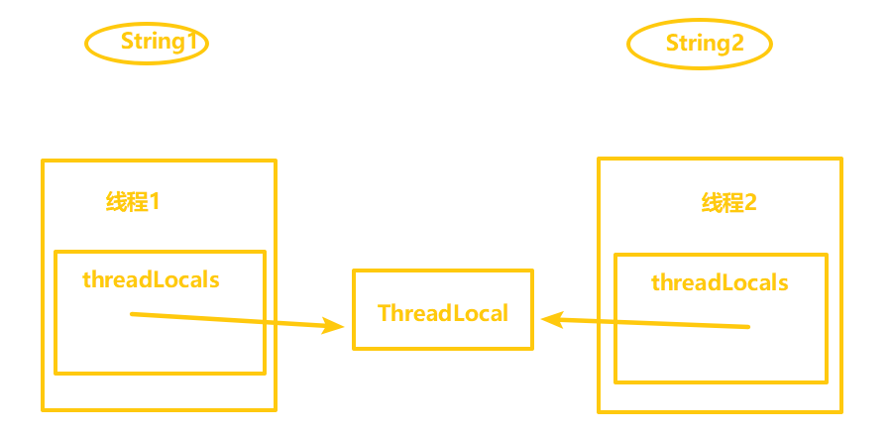

线程本地变量，为变量在每个线程中都创建了一个副本，那么每个线程可以访问自己内部的副本变量。

ThreadLocal与线程同步机制不同，**线程同步机制是多个线程共享同一个变量，而ThreadLocal是为每一个线程创建一个单独的变量副本。**多个线程使用同一个**ThreadLocal对象进行set/get操作，ThreadLocal中的**ThreadLocalMap来存储变量副本,key是线程id，故而每个线程都可以独立地改变自己所拥有的变量副本，而不会影响其他线程所对应的副本。

特别适用于各个线程依赖不同的变量值完成操作的场景。最常见的 ThreadLocal 使用场景为 用来解决 数据库连接、Session 管理等。

### ThreadLocal方法

1. get()方法用于获取当前线程的副本变量值。
2. set()方法用于保存当前线程的副本变量值。
3. initialValue()为当前线程初始副本变量值。
4. remove()方法移除当前线程的副本变量值。

### ThreadLocal的核心机制

* 每个Thread线程内部都有一个Map。
* Map里面存储线程本地对象（key）和线程的变量副本（value）
* Thread内部的Map是由ThreadLocal维护的，由ThreadLocal负责向map获取和设置线程的变量值。

所以对于不同的线程，每次获取副本值时，别的线程并不能获取到当前线程的副本值，形成了副本的隔离，互不干扰。

### 源码解析

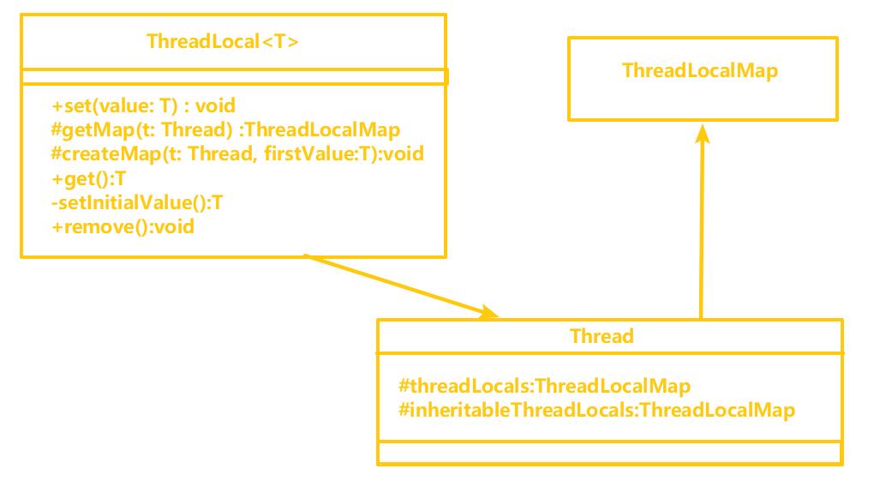

从图中可知：Thread类中有两个变量threadLocals和inheritableThreadLocals，二者都是ThreadLocal内部类ThreadLocalMap类型的变量。**在默认情况下都为null，只有当线程第一次调用ThreadLocal的set或者get方法的时候才会创建他们。**

**每个线程的本地变量不是存放在ThreadLocal实例中，而是放在调用线程的threadLocals(**ThreadLocalMap类型**)变量里面。**

ThreadLocal类型的本地变量是存放在具体的线程空间上，其本身相当于一个装载本地变量的工具壳，通过set方法将value添加到调用线程的threadLocals中，当调用线程调用get方法时候能够从它的threadLocals中取出变量。

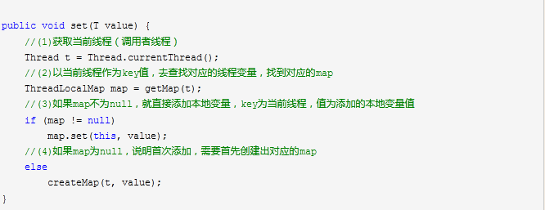

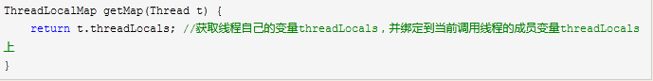



### ThreadLocalMap

ThreadLocalMap是ThreadLocal的内部类，没有实现Map接口，用独立的方式实现了Map的功能，其内部的Entry也独立实现。

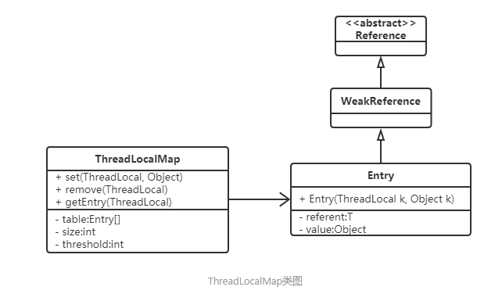

在ThreadLocalMap中，也是用Entry来保存K-V结构数据的。但是Entry中key只能是ThreadLocal对象，这点被Entry的构造方法已经限定死了。

Entry继承自WeakReference（弱引用，生命周期只能存活到下次GC前），但**只有Key是弱引用类型的，Value并非弱引用**。

和HashMap的最大的不同在于，ThreadLocalMap结构非常简单，没有next引用，也就是说ThreadLocalMap中解决Hash冲突的方式并非链表的方式，而是采用线性探测的方式，所谓线性探测，就是根据初始key的hashcode值确定元素在table数组中的位置，如果发现这个位置上已经有其他key值的元素被占用，则利用固定的算法寻找一定步长的下个位置，依次判断，直至找到能够存放的位置。

所以这里引出的良好建议是：**每个线程只存一个变量**，这样的话所有的线程存放到map中的Key都是相同的ThreadLocal，如果一个线程要保存多个变量，就需要创建多个ThreadLocal，多个ThreadLocal放入Map中时会极大的增加Hash冲突的可能。

由于ThreadLocalMap的key是弱引用，而Value是强引用。这就导致了一个问题，ThreadLocal在没有外部对象强引用时，发生GC时弱引用Key会被回收，而Value不会回收，如果创建ThreadLocal的线程一直持续运行，那么这个Entry对象中的value就有可能一直得不到回收，发生内存泄露。解决：在调用ThreadLocal的get()、set()方法时完成后再调用remove方法，将Entry节点和Map的引用关系移除，这样整个Entry对象在GC Roots分析后就变成不可达了，下次GC的时候就可以被回收。

## AQS

juc其实就是包的缩写(java.util.concurrnt)。

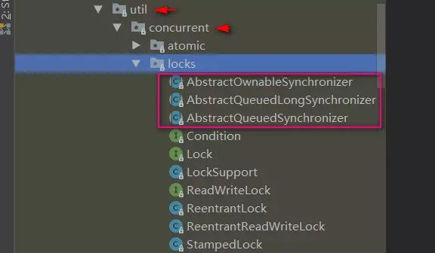

AbstractQueuedSynchronizer简称为AQS，抽象的队列式的同步器，AQS 定义了一套多线程访问共享资源的同步器框架。在LOCK包中的相关锁(常用的有ReentrantLock、 ReadWriteLock)都是基于AQS来构建。

### 重要的成员

* state

使用volatile修饰实现线程可见性，修改时使用CAS算法来实现。

* 内部类Node（等待队列CHL的实现）

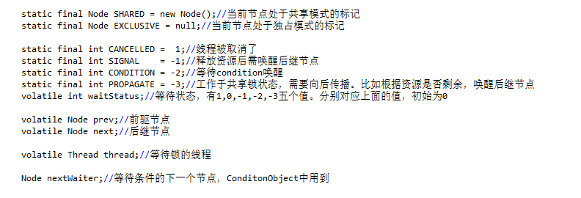

CHL由链表实现，以自旋的方式获取资源，是可阻塞的先进先出的双向队列。

* 内部类-ConditionObject（条件队列的实现）

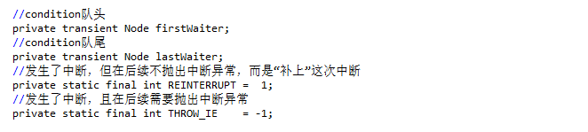

ConditionObject实现了Condition接口。用于线程间的通信，能够把锁粒度减小。重点是await()和signal()。这个内部类还维护了一个condition队列，而且Node.nextWaiter就是用来将condition连接起来的。

### 重要方法

acquire()尝试获取资源，如果获取失败，将线程插入等待队列。插入后，并没有放弃获取资源，而是根据前置节点状态状态判断是否应该继续获取资源。如果前置节点是头结点，继续尝试获取资源；如果前置节点是SIGNAL状态，就中断当前线程，否则继续尝试获取资源。直到当前线程被阻塞或者获取到资源，结束。

release()释放资源，需要唤醒后继节点,判断后继节点是否满足情况。如果后继节点不为空且不是作废状态,则唤醒这个后继节点；否则从尾部往前面找适合的节点，找到则唤醒。

调用await()，线程会进入条件队列，等待被唤醒，唤醒后以自旋方式获取资源或处理中断异常。

调用signal()，线程会插入到等待队列，唤醒被阻塞的线程。

### 实现

ReentrantLock 为例，state 初始化为 0，表示未锁定状态。A 线程lock()时，会调用 tryAcquire()独占该锁并将 state+1。此后，其他线程再 tryAcquire()时就会失败，直到 A 线程 unlock()到 state=0（即释放锁）为止，其它线程才有机会获取该锁。当然，释放锁之前，A 线程自己是可以重复获取此锁的（state 会累加），这就是可重入的概念。但要注意，获取多少次就要释放多么次，这样才能保证 state 是能回到零态的。

CountDownLatch 为例，任务分为 N 个子线程去执行，state 也初始化为 N（注意 N 要与线程个数一致）。这 N 个子线程是并行执行的，每个子线程执行完后 countDown()一次，state会 CAS 减 1。等到所有子线程都执行完后(即 state=0)，会 unpark()主调用线程，然后主调用线程就会从 await()函数返回，继续后余动作。

ReentrantReadWriteLock 实现独占和共享两种方式。

### 总结

* AQS里面维护了两个队列，一个是等待队列（CHL），还有一个是条件队列（condition）。
* AQS 定义两种资源共享方式：

1. 独占，只有一个线程能执行，如 ReentrantLock
2. 共享，多个线程可同时执行，如 Semaphore/CountDownLatch

* AQS 只是一个框架，具体资源的获取/释放方式交由自定义同步器去实现。

独占模式下只用实现 tryAcquire-tryRelease；

共享模式下只用实现tryAcquireShared-tryReleaseShared；

## 如何在两个线程之间共享数据

Java 里面进行多线程通信的主要方式就是共享内存的方式，共享内存主要的关注点有两个：可见性和有序性原子性。Java 内存模型（JMM）解决了可见性和有序性的问题，而锁解决了原子性的问题，理想情况下我们希望做到“同步”和“互斥”。

将数据抽象成一个类，并将对这个数据的操作作为这个类的方法，这么设计可以和容易做到同步，只要在方法上加”synchronized“。

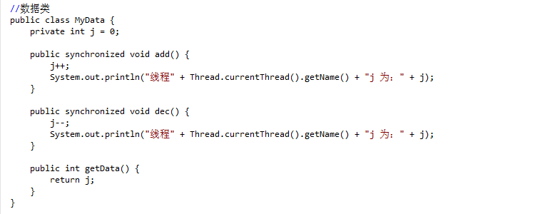

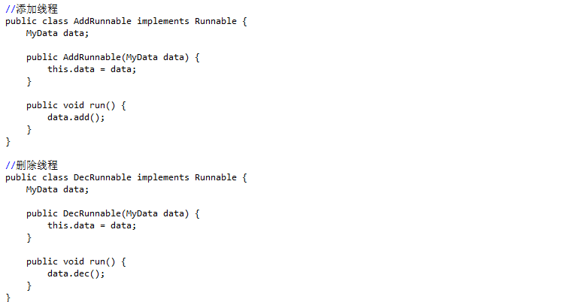

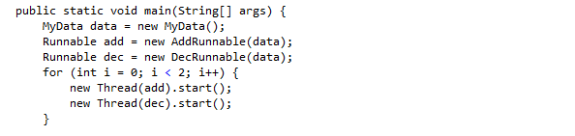

## 并发类

### 并发容器ConcurrentHashMap

#### JAVA1.7实现

在JDK1.7中ConcurrentHashMap采用了数组+Segment+分段锁的方式实现。

##### Segment(分段锁)

ConcurrentHashMap中的分段锁称为Segment，它即类似于HashMap的结构，即内部拥有一个Entry数组，数组中的每个元素又是一个链表,同时又是一个ReentrantLock（Segment继承了ReentrantLock）。

##### 内部结构

ConcurrentHashMap使用分段锁技术，将数据分成一段一段的存储，然后给每一段数据配一把锁，当一个线程占用锁访问其中一个段数据的时候，其他段的数据也能被其他线程访问，能够实现真正的并发访问。如下图是ConcurrentHashMap的内部结构图：

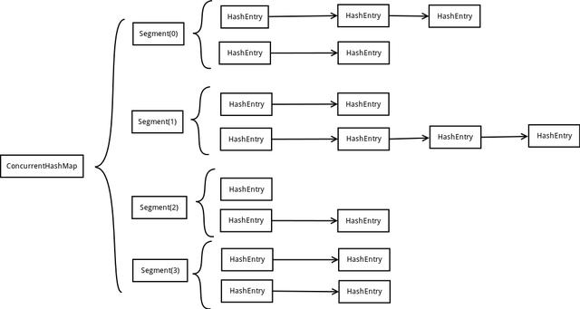

从上面的结构我们可以了解到，ConcurrentHashMap定位一个元素的过程需要进行两次Hash操作。

第一次Hash定位到Segment，第二次Hash定位到元素所在的链表的头部。

##### 该结构的优劣势

* 坏处

这一种结构的带来的副作用是Hash的过程要比普通的HashMap要长

* 好处

写操作的时候可以只对元素所在的Segment进行加锁即可，不会影响到其他的Segment，这样，在最理想的情况下，ConcurrentHashMap可以最高同时支持Segment数量大小的写操作（刚好这些写操作都非常平均地分布在所有的Segment上）。

#### JAVA1.8实现

JDK8中ConcurrentHashMap参考了JDK8 HashMap的实现，采用了数组+链表+红黑树的实现方式来设计，内部大量采用CAS操作，这里我简要介绍下CAS。

CAS是compare and swap的缩写，即我们所说的比较交换。cas是一种基于锁的操作，而且是乐观锁。在java中锁分为乐观锁和悲观锁。悲观锁是将资源锁住，等一个之前获得锁的线程释放锁之后，下一个线程才可以访问。而乐观锁采取了一种宽泛的态度，通过某种方式不加锁来处理资源，比如通过给记录加version来获取数据，性能较悲观锁有很大的提高。

CAS 操作包含三个操作数 —— 内存位置（V）、预期原值（A）和新值(B)。如果内存地址里面的值和A的值是一样的，那么就将内存里面的值更新成B。CAS是通过无限循环来获取数据的，若果在第一轮循环中，a线程获取地址里面的值被b线程修改了，那么a线程需要自旋，到下次循环才有可能机会执行。

JDK8中彻底放弃了Segment转而采用的是Node，其设计思想也不再是JDK1.7中的分段锁思想。

Node：保存key，value及key的hash值的数据结构。其中value和next都用volatile修饰，保证并发的可见性。

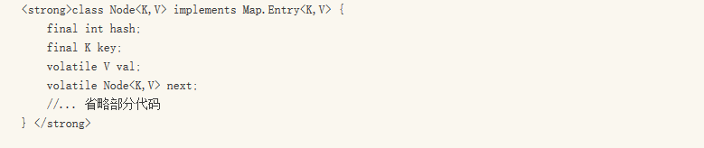

ava8 ConcurrentHashMap结构基本上和Java8的HashMap一样，不过保证线程安全性。

在JDK8中ConcurrentHashMap的结构，由于引入了红黑树，使得ConcurrentHashMap的实现非常复杂，我们都知道，红黑树是一种性能非常好的二叉查找树，其查找性能为O（logN），但是其实现过程也非常复杂，而且可读性也非常差，Doug

JDK8中ConcurrentHashMap在链表的长度大于某个阈值（8）的时候会将链表转换成红黑树进一步提高其查找性能。

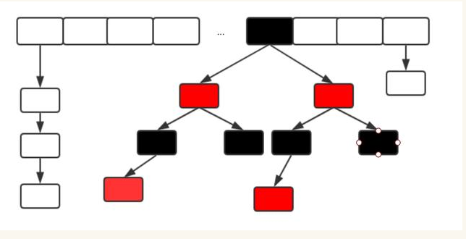

#### JDK1.7和JDK1.8区别

1. 数据结构：取消了Segment分段锁的数据结构，取而代之的是数组+链表+红黑树的结构。
2. 保证线程安全机制：JDK1.7采用segment的分段锁机制实现线程安全，其中segment继承自ReentrantLock。JDK1.8采用CAS+Synchronized保证线程安全。
3. 锁的粒度：原来是对需要进行数据操作的Segment加锁，现调整为对每个数组元素加锁（Node）。
4. 链表转化为红黑树:定位结点的hash算法简化会带来弊端,Hash冲突加剧,因此在链表节点数量大于8时，会将链表转化为红黑树进行存储。

### 原子类

int++ 并不是一个原子操作，所以当一个线程读取它的值并加1时，另外一个线程有可能会读到之前的值，这就会引发错误。

java.util.concurrent 这个包里面提供了一组原子类。其基本的特性就是在多线程环境下，当有多个线程同时执行这些类的实例包含的方法时，具有排他性。

分类：

原子类：AtomicBoolean，AtomicInteger，AtomicLong，AtomicReference

原子数组：AtomicIntegerArray，AtomicLongArray，AtomicReferenceArray

原子属性更新器：AtomicLongFieldUpdater，AtomicIntegerFieldUpdater，

AtomicReferenceFieldUpdater

可以通过 AtomicReference<V>将一个对象的所有操作转化成原子操作。相对于对于 synchronized 这种阻塞算法，CAS 是非阻塞算法的一种常见实现。如下代码：



成功过程中需要2个步骤：比较this == expect，替换this = update。

若A线程和B线程都执行到int current = get();此时获取的current是相同的，如果A线程执行完ocmpareAndSet方法，此时，this变为update值，B线程再执行此方法，此时this!=expect，返回false，需要自旋重新获取get()。

### 工具类

#### Semaphore信号量

信号量维护了一个许可集合。Semaphore可以控制某个资源可被同时访问的个数，通过 acquire() 获取一个许可，如果没有就等待，而 release() 释放一个许可。

Semaphore实现的功能就类似一个工厂有 5 台机器，但是有 8 个工人，一台机器同时只能被一个工人使用，只有使用完了，其他工人才能继续使用。另外等待的8 个人中可以是随机获得优先机会，也可以是按照先来后到的顺序获得机会，这取决于构造Semaphore对象时传入的参数选项。单个信号量的Semaphore对象可以实现互斥锁的功能，并且可以是由一个线程获得了“锁”，再由另一个线程释放“锁”，这可应用于死锁恢复的一些场合。

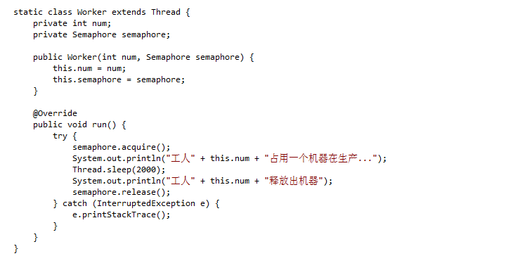

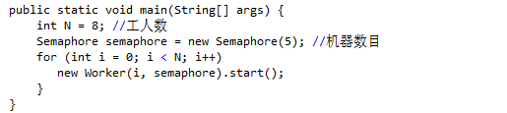

#### CountDownLatch线程计数器

在完成一组正在其他线程中执行的操作之前，它允许一个或多个线程一直等待。

CountDownLatch 构造函数设置一个初始的数字作为计数值，主线程调用这个对象上的 #await() 方法都会阻塞，直到这个计数器的计数值被其他的线程减为0为止（countDown方法）。所以在当前计数到达零之前，await 方法会一直受阻塞。之后，会释放所有等待的线程，await的所有后续调用都将立即返回。这种现象只出现一次（计数无法被重置）。如果需要重置计数，请考虑使用 CyclicBarrier。

CountDownLatch 的一个非常典型的应用场景是：有一个任务想要往下执行，但必须要等到其他的任务执行完毕后才可以继续往下执行。

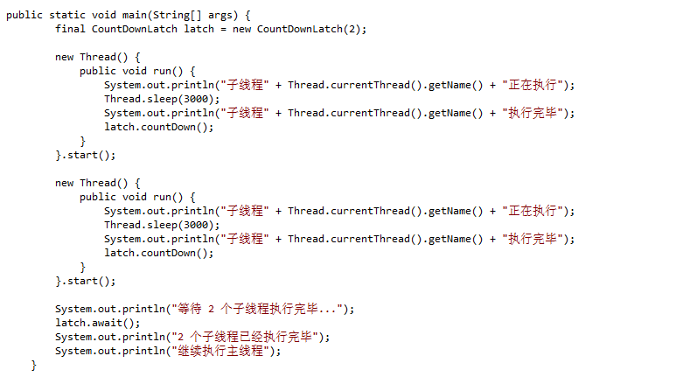

#### CyclicBarrier屏障

它允许一组线程互相等待，直到到达某个公共屏障点。在涉及一组固定大小的线程的程序中，这些线程必须不时地互相等待。barrier在释放等待线程后可以重用，所以称它为循环的 barrier。

CyclicBarrier 默认的构造方法是CyclicBarrier(int parties)，其参数表示屏障拦截的线程数量，每个线程调用 #await()方法告诉CyclicBarrier我已经到达了屏障，然后当前线程被阻塞，直到 parties 个线程到达，结束阻塞。

如果在构造CyclicBarrier对象的时候传了一个Runnable对象进去，CyclicBarrier(int parties, Runnable barrierAction)，则每次到达公共屏障点的时候都最先执行这个传进去的Runnable，然后再执行处于等待的Runnable。

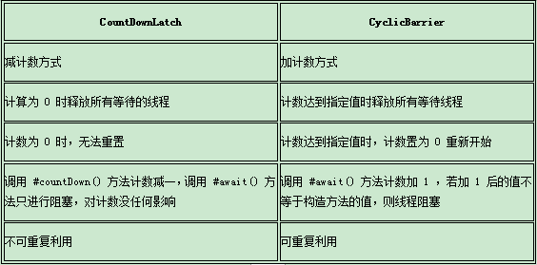

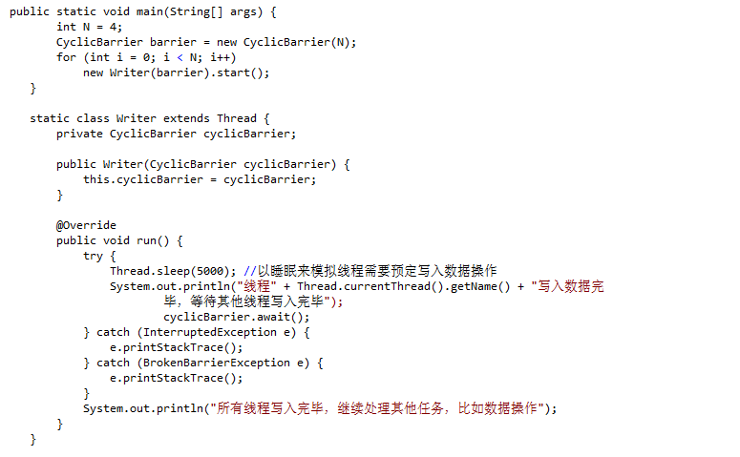

#### Exchanger交换机

允许两个线程在运行过程中需要交换彼此的信息，比如一个数据或者使用的空间。Exchange作为两个线程交换对象的同步点，只有当每个线程都在进入exchange()方法并给出对象时，才能接受其他线程返回时给出的对象。

把要交换的数据传到exchange方法中，然后被阻塞，等待另一个线程与之交换。返回交换后的数据。

#### Fork/Join

Fork/Join 框架是一个实现了ExecutorService接口的多线程处理器。它可以把一个大的任务划分为若干个小的任务并发执行，充分利用可用的资源，进而提高应用的执行效率。

Fork就是把一个大任务切分为若干子任务并行的执行，Join就是合并这些子任务的执行结果，最后得到这个大任务的结果。

比如计算 1+2+...＋10000，可以分割成10个子任务，每个子任务分别对1000个数进行求和，最终汇总这 10 个子任务的结果。

## BlockingQueue阻塞队列

阻塞队列（BlockingQueue）是一个支持两个附加操作的队列。这两个附加的操作是：

* 在队列为空时，获取元素的线程会阻塞，等待队列变为非空。
* 当队列满时，存储元素的线程会阻塞，等待队列可用。

### 主要方法

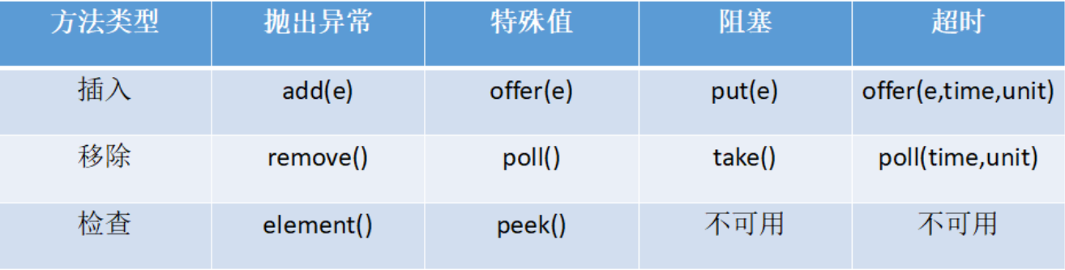

移除：获取并删除，常用。

检查：获取但不删除。

### 七种阻塞队列

BlockingQueue中是不允许添加null的，该接受在声明的时候就要求所有的实现类在接收到一个null的时候，都应该抛出NullPointerException。

#### ArrayBlockingQueue（公平、非公平）

底层是有一个数组维护，元素按照先进先出的规则。新的元素总是插入到队列的尾部，获取的元素总是从队列的头部开始获取。

ArrayBlockingQueue一旦创建，其大小就不能再改变了，当队列满的时候，执行put操作，会使线程阻塞。当队列为空的时候，执行take操作，也会使线程阻塞。

ArrayBlockingQueue支持公平策略，底层是通过ReenetrantLock的公平锁来完成的，默认是非公平的。

##### 核心组成

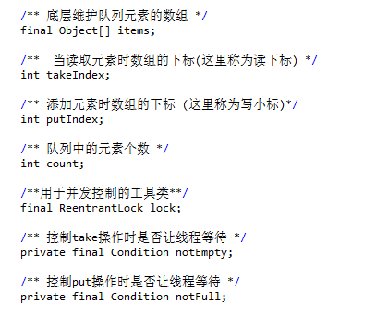

##### Take源码

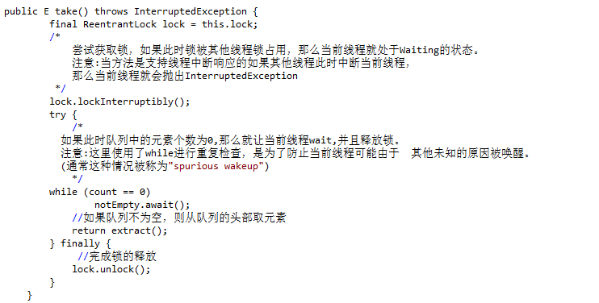

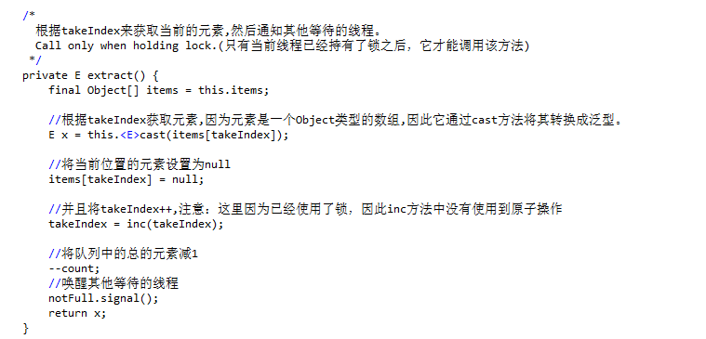

##### Put源码

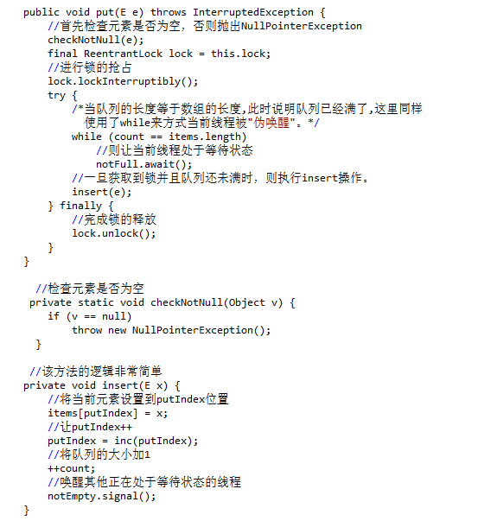

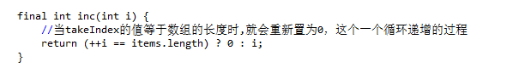

#### LinkedBlockingQueue（两个独立锁提高并发）

基于链表的阻塞队列，同 ArrayListBlockingQueue 类似，此队列按照先进先出（FIFO）的原则对元素进行排序。

##### 核心组成

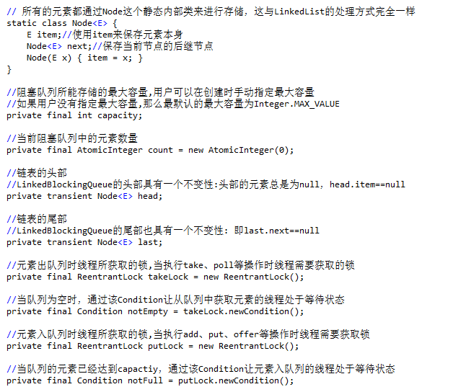

如果你看过ArrayBlockingQueue的源码,你会发现ArrayBlockingQueue底层保存元素数量使用的是一个普通的int类型变量。其原因是在ArrayBlockingQueue底层对于元素的入队列和出队列使用的是同一个lock对象。而数量的修改都是在处于线程获取锁的情况下进行操作，因此不会有线程安全问题。

而LinkedBlockingQueue却不是，它的入队列和出队列使用的是两个不同的lock对象,因此无论是在入队列还是出队列，都会涉及对元素数量的并发修改，因此这里使用了一个原子操作类来解决对同一个变量进行并发修改的线程安全问题。

在入队列和出队列时使用的不是同一个Lock，这也意味着它们之间的操作不会存在互斥操作。在多个CPU的情况下，它们可以做到真正的在同一时刻既消费、又生产，能够做到并行处理。

##### Take操作

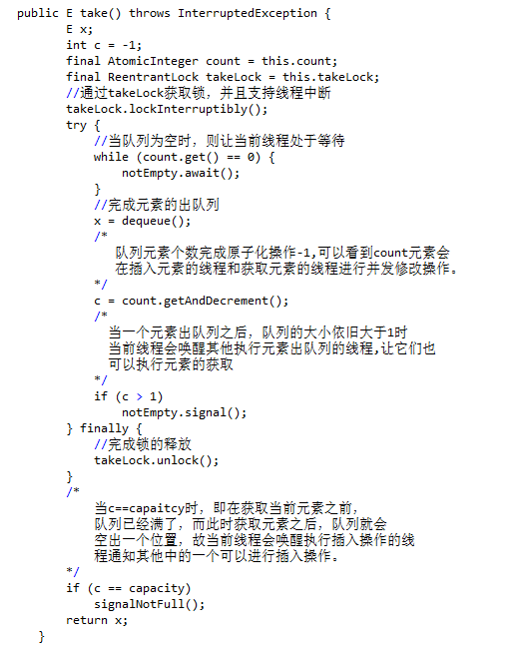

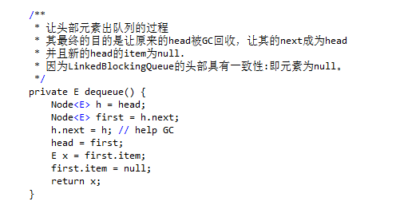

##### Put操作

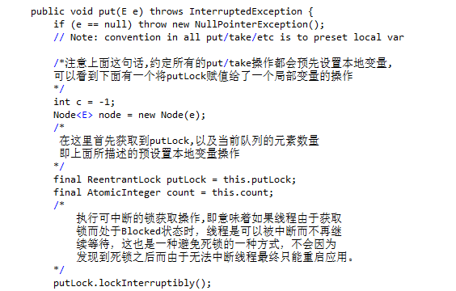

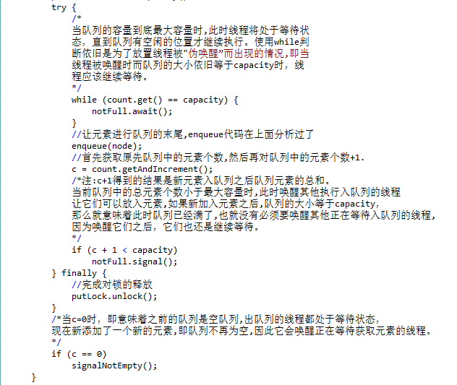

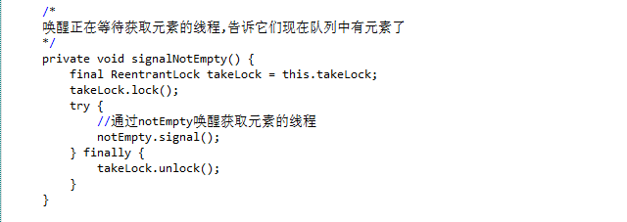

#### LinkedBlockingQueue与ArrayBlockingQueue的比较

ArrayBlockingQueue由于其底层基于数组，并且在创建时指定存储的大小，在完成后就会立即在内存分配固定大小容量的数组元素，因此其存储通常有限，故其是一个“有界“的阻塞队列；而LinkedBlockingQueue可以由用户指定最大存储容量，也可以无需指定，如果不指定则最大存储容量将是Integer.MAX_VALUE，即可以看作是一个“无界”的阻塞队列，由于其节点的创建都是动态创建，并且在节点出队列后可以被GC所回收，因此其具有灵活的伸缩性。但是由于ArrayBlockingQueue的有界性，因此其能够更好的对于性能进行预测，而LinkedBlockingQueue由于没有限制大小，当任务非常多的时候，不停地向队列中存储，就有可能导致内存溢出的情况发生。

其次，ArrayBlockingQueue中在入队列和出队列操作过程中，使用的是同一个lock，所以即使在多核CPU的情况下，其读取和操作的都无法做到并行，而LinkedBlockingQueue的读取和插入操作所使用的锁是两个不同的lock，它们之间的操作互相不受干扰，因此两种操作可以并行完成，故LinkedBlockingQueue的吞吐量要高于ArrayBlockingQueue。

#### 线程池选择LinkedBlockingQueue的理由

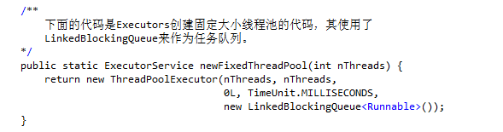

DK中选用LinkedBlockingQueue作为阻塞队列的原因就在于其无界性。因为线程大小固定的线程池，其线程的数量是不具备伸缩性的，当任务非常繁忙的时候，就势必会导致所有的线程都处于工作状态，如果使用一个有界的阻塞队列来进行处理，那么就非常有可能很快导致队列满的情况发生，从而导致任务无法提交而抛出RejectedExecutionException，而使用无界队列由于其良好的存储容量的伸缩性，可以很好的去缓冲任务繁忙情况下场景，即使任务非常多，也可以进行动态扩容，当任务被处理完成之后，队列中的节点也会被随之被GC回收，非常灵活。

#### PriorityBlockingQueue（compareTo 排序实现优先）

是一个支持优先级的无界队列。默认情况下元素采取自然顺序升序排列。可以自定义实现compareTo()方法来指定元素进行排序规则，或者初始化 PriorityBlockingQueue 时，指定构造参数 Comparator 来对元素进行排序。需要注意的是不能保证同优先级元素的顺序。

#### DelayQueue（缓存失效、定时任务 ）

是一个支持延时获取元素的无界阻塞队列。队列使用 PriorityQueue 来实现。队列中的元素必须实现 Delayed 接口，在创建元素时可以指定多久才能从队列中获取当前元素。只有在延迟期满时才能从队列中提取元素。我们可以将 DelayQueue 运用在以下应用场景：

1. 缓存系统的设计：可以用 DelayQueue 保存缓存元素的有效期，使用一个线程循环查询DelayQueue，一旦能从 DelayQueue 中获取元素时，表示缓存有效期到了。
2. 定时任务调度：使用 DelayQueue 保存当天将会执行的任务和执行时间，一旦从DelayQueue 中获取到任务就开始执行，从比如 TimerQueue 就是使用 DelayQueue 实现的。

#### SynchronousQueue（不存储数据、可用于传递数据）

是一个不存储元素的阻塞队列。每一个 put 操作必须等待一个 take 操作，否则不能继续添加元素。SynchronousQueue 可以看成是一个传球手，负责把生产者线程处理的数据直接传递给消费者线程。队列本身并不存储任何元素，非常适合于传递性场景,比如在一个线程中使用的数据，传递给另外一个线程使用。

SynchronousQueue 的吞吐量高于LinkedBlockingQueue 和ArrayBlockingQueue。

#### LinkedTransferQueue

是一个由链表结构组成的无界阻塞 TransferQueue 队列 。 相对于其他阻塞队列 ，LinkedTransferQueue 多了 tryTransfer 和 transfer 方法。

1. transfer 方法：如果当前有消费者正在等待接收元素（消费者使用 take()方法或带时间限制的poll()方法时），transfer 方法可以把生产者传入的元素立刻 transfer（传输）给消费者。如果没有消费者在等待接收元素，transfer 方法会将元素存放在队列的 tail 节点，并等到该元素被消费者消费了才返回。
2. tryTransfer 方法。则是用来试探下生产者传入的元素是否能直接传给消费者。如果没有消费者等待接收元素，则返回 false。和 transfer 方法的区别是 tryTransfer 方法无论消费者是否接收，方法立即返回。而 transfer 方法是必须等到消费者消费了才返回。
3. 对于带有时间限制的 tryTransfer(E e, long timeout, TimeUnit unit)方法，则是试图把生产者传入的元素直接传给消费者，但是如果没有消费者消费该元素则等待指定的时间再返回，如果超时还没消费元素，则返回 false，如果在超时时间内消费了元素，则返回 true。

#### LinkedBlockingDeque

是一个由链表结构组成的双向阻塞队列。所谓双向队列指的你可以从队列的两端插入和移出元素。

双端队列因为多了一个操作队列的入口，在多线程同时入队时，也就减少了一半的竞争。相比其他的阻塞队列，LinkedBlockingDeque 多了 addFirst，addLast，offerFirst，offerLast，peekFirst，peekLast 等方法。

以 First 单词结尾的方法，表示插入，获取（peek）或移除双端队列的第一个元素。以 Last 单词结尾的方法，表示插入，获取或移除双端队列的最后一个元素。

在初始化 LinkedBlockingDeque 时可以设置容量防止其过渡膨胀。另外双向阻塞队列可以运用在“工作窃取”模式中。

## 线程池

### 体系结构

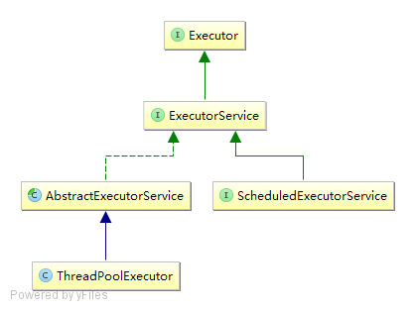

#### Executor(解耦利器)

在Executor接口中只定义了一个方法。



该方法的目的就是用于执行提交的给定任务,而任务可能不是立刻执行。

底层具体执行的线程可能是新创建的线程或者线程池中已经存在的线程，甚至可以是当前调用线程，这一切都取决于具体的实现。

如果Executor无法接受提交的任务，则抛出RejectedExecutionException。如果提交的任务是null,则抛出NullPointerException。

定义Executor的目的是为了完成任务的提交与任务的执行之间的解耦，对用户屏蔽底层线程的实现与调度细节，这是一种典型命令设计模式的应用。

#### ExecutorService(可关闭的线程池)

ExecutorService在Executor的基础上，提供了更加丰富的功能。首先来看最核心的execute方法，这个方法在AbstractExecutorService中并没有实现，从Executor接口，直到ThreadPoolExecutor才实现了改方法。其它执行任务的方法是在AbstractExecutorService中实现的。

ExecutorService中的submit(),invokeAll(),invokeAny()都是调用的execute方法。

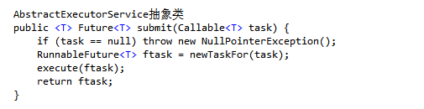



通过FutureTask将Callable包装成了Runnable，其实就是Callable作为了FutureTask（Callable）的一个属性。

* **线程池的关闭**

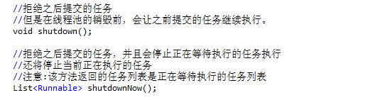

* **提交带返回值的任务**

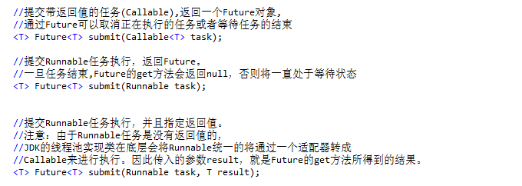

* **批量提交任务**

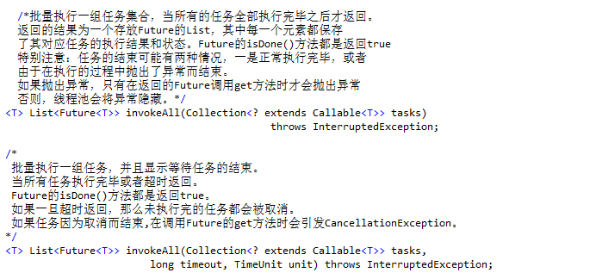

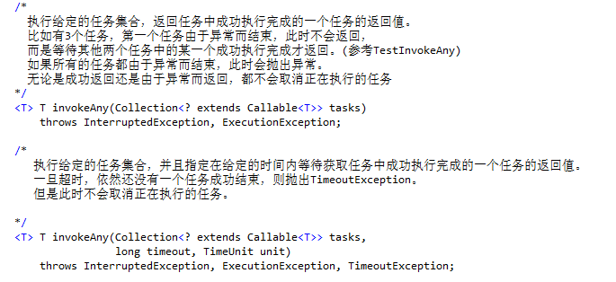

#### ThreadPoolExecutor

ThreadPoolExecutor中提供了4个重载的构造方法，下面让我们看看ThreadPoolExecutor中最复杂的一个的构造方法的实现(其余的构造方法底层都是调用下面的这个)：

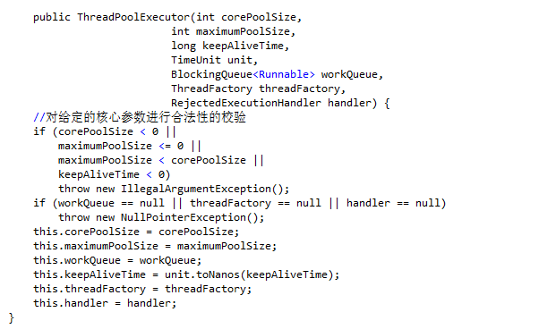

* corePoolSize：设置一个线程池中的核心线程数

当向线程池提交一个任务时，若线程池已创建的线程数小于corePoolSize，即便此时存在空闲线程，也会通过创建一个新线程来执行该任务，直到已创建的线程数大于或等于corePoolSize时。

* maximumPoolSize：线程池中所允许创建最大线程数量

当队列满了，且已创建的线程数小于maximumPoolSize，则线程池会创建新的线程来执行任务。

* keepAliveTime：线程存活时间

当线程池中线程数大于核心线程数时，线程的空闲时间如果超过线程存活时间，那么这个线程就会被销毁，直到线程池中的线程数小于等于核心线程数。

* unit：keepAliveTime的时间单位。
* workQueue：用于存放任务的阻塞队列

当线程池中的线程数超过它的corePoolSize的时候，线程会进入阻塞队列进行阻塞等待。通过workQueue，线程池实现了阻塞功能。

* threadFactory：线程池中用于创建线程的工厂

在这里使用线程工厂的目的也是为了解耦,将创建的实现细节通过工厂进行封装，而不是直接将创建的方式固化在ThreadPoolExecutor本身的代码中。默认所使用的ThreadFactory是Executors中所定义的DefaultThreadFactory。

* handler：饱和策略

当线程池中的线程数量达到最大，并且阻塞队列也已经满了，无法再添加任务时，

线程池所采取的处理策略。

### 线程池的创建

Executors类提供了4种不同的线程池：newCachedThreadPool, newFixedThreadPool, newScheduledThreadPool, newSingleThreadExecutor。

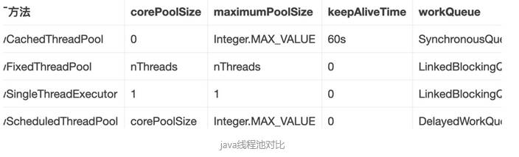

### 线程池流程

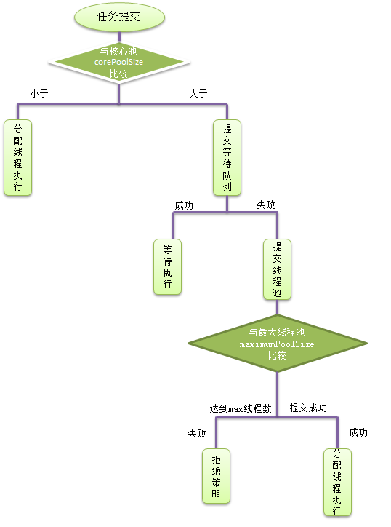

1. 判断核心线程池是否已满，没满则创建一个新的工作线程来执行任务。已满则。
2. 判断任务队列是否已满，没满则将新提交的任务添加在工作队列，已满则。
3. 判断整个线程池是否已满，没满则创建一个新的工作线程来执行任务，已满则执行饱和策略。

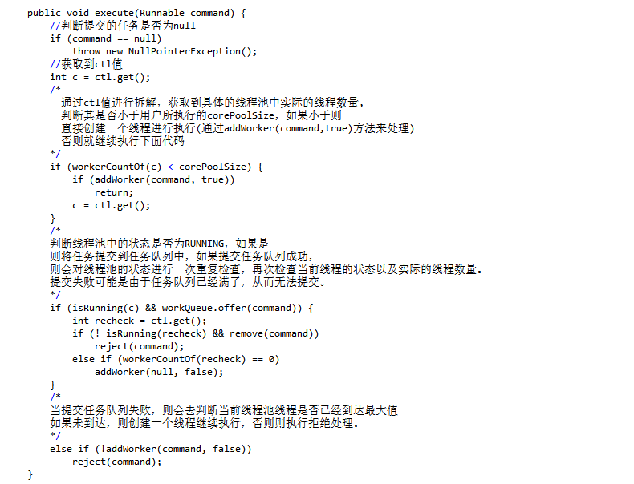

### 任务缓存队列

在前面我们多次提到了任务缓存队列，即workQueue，它用来存放等待执行的任务。

workQueue的类型为BlockingQueue<Runnable>，通常可以取下面三种类型：

1）有界任务队列ArrayBlockingQueue：基于数组的先进先出队列，此队列创建时必须指定大小；

2）无界任务队列LinkedBlockingQueue：基于链表的先进先出队列，如果创建时没有指定此队列大小，则默认为Integer.MAX_VALUE；

3）直接提交队列synchronousQueue：这个队列比较特殊，它不会保存提交的任务，而是将直接新建一个线程来执行新来的任务

### 拒绝策略

AbortPolicy：丢弃任务并抛出RejectedExecutionException

DiscardOldestPolicy：丢弃队列中最前面的一个任务，也就是即将被执行的一个任务，并尝试再次提交当前任务。

DiscardPolicy：丢弃任务，但是不抛出异常。

CallerRunsPolicy：由调用线程处理该任务 。

自定义拒绝策略，实现java.util.concurrent.RejectedExecutionHandler接口。

### 如何配置线程池

* CPU密集型任务

尽量使用较小的线程池，一般为CPU核心数+1。 因为CPU密集型任务使得CPU使用率很高，若开过多的线程数，会造成CPU过度切换。

* IO密集型任务

可以使用稍大的线程池，一般为2*CPU核心数。 IO密集型任务CPU使用率并不高，因此可以让CPU在等待IO的时候有其他线程去处理别的任务，充分利用CPU时间。

* 混合型任务

可以将任务分成IO密集型和CPU密集型任务，然后分别用不同的线程池去处理。 只要分完之后两个任务的执行时间相差不大，那么就会比串行执行来的高效。因为如果划分之后两个任务执行时间有数据级的差距，那么拆分没有意义。因为先执行完的任务就要等后执行完的任务，最终的时间仍然取决于后执行完的任务，而且还要加上任务拆分与合并的开销，得不偿失。

newFixedThreadPool和newSingleThreadExecutor都使用了无界的阻塞队列，无界阻塞队列会有消耗很大的内存，如果使用了有界阻塞队列，它会规避内存占用过大的问题，但是当任务填满有界阻塞队列，新的任务该怎么办？在使用有界队列是，需要选择合适的拒绝策略，队列的大小和线程池的大小必须一起调节。对于非常大的或者无界的线程池，可以使用SynchronousQueue来避免任务排队，以直接将任务从生产者提交到工作者线程。

### 扩展线程池

ThreadPoolExecutor是可以拓展的，它提供了几个可以在子类中改写的方法：beforeExecute,afterExecute和terimated。

在执行任务的线程中将调用beforeExecute和afterExecute,这些方法中还可以添加日志，计时，监视或统计收集的功能，还可以用来输出有用的调试信息，帮助系统诊断故障。

# 网络

分而治之，更进一步地说就是分层思想，每层在依赖自己下层所提供的服务的基础上，通过自身内部功能实现一种特定的服务。

计算机网络体系结构必须包括三个内容，即分层结构与每层的功能，服务与层间接口 和 协议。

OSI七层模型只是理论上的、官方制定的国际标准，而TCP/IP体系结构才是事实上的国际标准。

## TCP/IP 四层体系结构

TCP（Transmission Control Protocol 传输控制协议）是一种面向连接的、可靠的、基于字节流的传输层通信协议。

TCP/IP 是Internet上的标准通信协议集，该协议集由数十个具有层次结构的协议组成，其中TCP和IP是该协议集中的两个最重要的核心协议。TCP/IP协议族按层次可分为以下四层：应用层、传输层、网络层和网络接口层，各层对应的PDU数据单元的名称如下图所示。

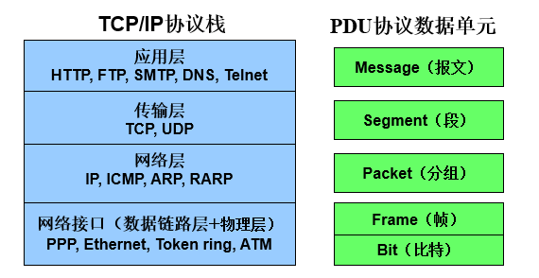

应用层决定了向用户提供应用服务时通信的活动。TCP/IP协议族内预存了各类通用的应用服务，比如 FTP（文件传输协议）和 DNS（域名系统）服务就是其中两类，HTTP 协议也处于该层。

传输层对上层应用层提供处于网络连接中的两台计算机之间的数据传输。在传输层有两个性质不同的协议：TCP（传输控制协议）和 UDP（用户数据报协议）。其中，TCP是面向连接的传输协议，也就是说，其在数据传输之前会建立连接，并把报文分解为多个段进行传输，在目的站再重新装配这些段，必要时重新传输没有收到或错误的，因此它是“可靠”的。而UDP是无连接的传输协议，其在数据传输之前不建立连接，并且对发送的段不进行校验和确认，因此它是“不可靠”的。

网络层用来处理在网络上流动的数据包，其中，数据包是网络传输的最小数据单位。该层规定了通过怎样的路径（所谓的传输路线）到达对方计算机，并把数据包传送给对方。网际层的核心协议——IP，提供了无连接的数据报传输服务(不保证送达，不保序）。

网络接口层用来处理连接网络的硬件部分。

## TCP简介

客户端与服务器之间数据的发送和返回的过程当中需要创建一个叫TCP connection的东西。

由于TCP不存在连接的概念，只存在请求和响应，请求和响应都是数据包，它们之间都是经过由TCP创建的一个从客户端发起，服务器接收的类似连接的通道，这个连接可以一直保持，http请求是在这个连接的基础上发送的。

在一个TCP连接上是可以发送多个http请求的，不同的版本这个模式不一样。

在HTTP/1.0中这个TCP连接是在http请求创建的时候同步创建的，http请求发送到服务器端，服务器端响应了之后，这个TCP连接就关闭了；

HTTP/1.1中可以以某种方式声明这个连接一直保持，一个请求传输完之后，另一个请求可以接着传输。这样的好处是：在创建一个TCP连接的过程中需要“三次握手”的消耗，“三次握手”代表有三次网络传输。

如果TCP连接保持，第二个请求发送就没有这“三次握手”的消耗。HTTP/2中同一个TCP连接里还可以并发地传输http请求。

**TCP报文格式简介：**

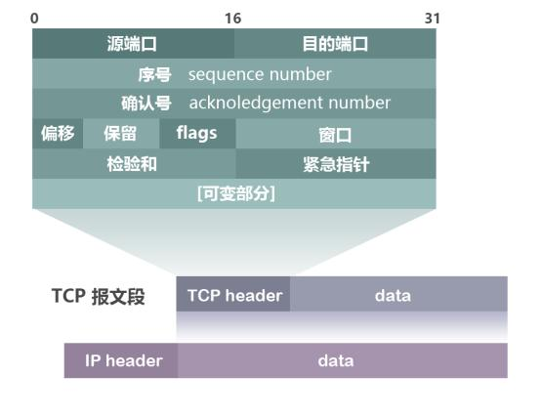

其中比较重要的字段有：

序号（sequence number）：**seq序号**，占32位，用来标识从TCP源端向目的端发送的字节流，发起方发送数据时对此进行标记。

确认号（acknowledgement number）：**ack序号**，占32位，只有ACK标志位为1时，确认序号字段才有效，ack=seq+1。

标志位（Flags）：共6个，即URG、ACK、PSH、RST、SYN、FIN等。具体含义如下：

* URG：紧急指针（urgent pointer）有效。
* ACK：**确认序号有效**。
* PSH：接收方应该尽快将这个报文交给应用层。
* RST：重置连接。
* SYN：**发起一个新连接**。
* FIN：**释放一个连接**。

## TCP三次握手

所谓的三次握手即TCP连接的建立。这个连接必须是一方主动打开，另一方被动打开的。以下为客户端主动发起连接的图解：

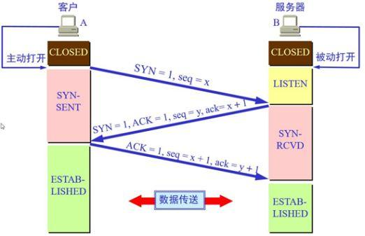

握手之前主动打开连接的客户端结束CLOSED阶段，被动打开的服务器端也结束CLOSED阶段，并进入LISTEN阶段。随后开始“三次握手”：

**第一次握手（客户端主动）**：首先客户端向服务器端发送一段TCP报文【SYN】，随后客户端进入SYN-SENT阶段；

**第二次握手（服务端主动）**：服务器端接收到来自客户端的TCP报文之后，结束LISTEN阶段。并返回一段TCP报文【ACK/SYN】，随后服务端进入SYN-RCVD阶段；

**第三次握手（客户端主动）**：客户端接收到来自服务器端的确认收到数据的TCP报文之后，明确了从客户端到服务器的数据传输是正常的，结束SYN-SENT阶段。并返回最后一段TCP报文【ACK】，随后客户端进入ESTABLISHED阶段；

服务器收到来自客户端的“确认收到服务器数据”的TCP报文之后，明确了从服务器到客户端的数据传输是正常的。结束SYN-SENT阶段，进入ESTABLISHED阶段。

仔细看来，**Client 会发起两次数据包，分别是 SYN 和 ACK ；Server 会发起一次数据包，包含 SYN 和 ACK** 。也就是说，三次握手的过程中，Client 和 Server 互相做了一次 SYN 和 ACK ，确认两个方向上的数据传输通道是否正常。

**为什么 TCP 连接需要三次握手?**

为了防止服务器端开启一些无用的连接增加服务器开销以及防止已失效的连接请求报文段突然又传送到了服务端，因而产生错误。

由于网络传输是有延时的(要通过网络光纤和各种中间代理服务器)，在传输的过程中，比如客户端发起了SYN=1创建连接的请求(第一次握手)。

如果服务器端就直接创建了这个连接并返回包含SYN、ACK和Seq等内容的数据包给客户端，这个数据包因为网络传输的原因丢失了，丢失之后客户端就一直没有接收到服务器返回的数据包。

客户端可能设置了一个超时时间，时间到了就关闭了连接创建的请求。再重新发出创建连接的请求，而服务器端是不知道的，如果没有第三次握手告诉服务器端客户端收的到服务器端传输的数据的话，服务器端是不知道客户端有没有接收到服务器端返回的信息的。

这样没有给服务器端一个创建还是关闭连接端口的请求，服务器端的端口就一直开着，等到客户端因超时重新发出请求时，服务器就会重新开启一个端口连接。那么服务器端上没有接收到请求数据的上一个端口就一直开着，长此以往，这样的端口多了，就会造成服务器端开销的严重浪费。

还有一种情况是已经失效的客户端发出的请求信息，由于某种原因传输到了服务器端，服务器端以为是客户端发出的有效请求，接收后产生错误。

## TCP四次挥手

所谓的四次挥手即TCP连接的释放(解除)。连接的释放必须是一方主动释放，另一方被动释放。以下为客户端主动发起释放连接的图解：

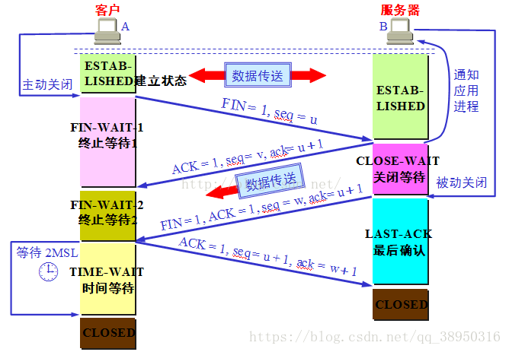

主动释放连接的可以是客户端，也可以是服务端。挥手之前主动释放连接的主机结束ESTABLISHED阶段。随后开始“四次挥手”：

**第一次挥手**：

* 主机1想要释放连接，向主机2发送一个FIN报文段；
* 主机1进入FIN_WAIT_1状态；

主机1告诉主机2，我要关闭请求了。主机1没有数据要发送给主机2了，但是主机1扔可接受主机2的数据。

**第二次挥手**：

* 主机2收到了主机1发送的FIN报文段，向主机1回一个ACK报文段；
* 主机2结束ESTABLISHED阶段，进入CLOSE-WAIT阶段（半关闭状态）；
* 主机1进入FIN_WAIT_2状态；

主机2告诉主机1，我同意你的关闭请求。主机2仍可以发送数据，主机1仍可以接收数据。

**第三次挥手**：

* 主机2经过CLOSED-WAIT阶段，做好了释放连接的准备，再次向主机1发出FIN报文段：
* 主机2进入LAST-ACK阶段；

主机2告诉主机1，我也要关闭连接了。主机2没有数据要发送给主机1了。

**第四次挥手**：

* 主机1收到主机2发送的FIN报文段，向主机2发送ACK报文段；
* 主机1进入TIME_WAIT状态；

主机2收到主机1的ACK报文段以后，就关闭连接。主机1等待2MSL后依然没有收到回复，则证明主机2已正常关闭，主机1也可以关闭连接了。

**为什么要四次分手？**

TCP协议是一种面向连接的、可靠的、基于字节流的运输层通信协议。

TCP是全双工模式，这就意味着，当主机1发出FIN报文段时，只是表示主机1已经没有数据要发送了，主机1告诉主机2，它的数据已经全部发送完毕了。

但是，这个时候主机1还是可以接受来自主机2的数据。

当主机2返回ACK报文段时，表示它已经知道主机1没有数据发送了，但是主机2还是可以发送数据到主机1的。

当主机2也发送了FIN报文段时，这个时候就表示主机2也没有数据要发送了，就会告诉主机1，我也没有数据要发送了，之后彼此就会愉快的中断这次TCP连接。

**为什么连接的时候是三次握手，关闭的时候却是四次握手？**

TCP建立连接时之所以只需要"三次握手"，是因为在第二次"握手"过程中，服务器端发送给客户端的TCP报文是以SYN与ACK作为标志位的。SYN是请求连接标志，表示服务器端同意建立连接；ACK是确认报文，表示告诉客户端，服务器端收到了它的请求报文。

即SYN建立连接报文与ACK确认接收报文是在同一次"握手"当中传输的，所以"三次握手"不多也不少，正好让双方明确彼此信息互通。

TCP释放连接时之所以需要“四次挥手”,是因为FIN释放连接报文与ACK确认接收报文是分别由第二次和第三次"握手"传输的。

建立连接时，被动方服务器端结束CLOSED阶段进入“握手”阶段并不需要任何准备，可以直接返回SYN和ACK报文，开始建立连接。

释放连接时，被动方服务器，突然收到主动方客户端释放连接的请求时并不能立即释放连接，因为还有必要的数据需要处理，所以服务器先返回ACK确认收到报文，经过CLOSE-WAIT阶段准备好释放连接之后，才能返回FIN释放连接报文。

**为什么TIME_WAIT状态需要经过2MSL(最大报文段生存时间)才能返回到CLOSE状态？**

为的是确认服务器端是否收到客户端发出的ACK确认报文。

当客户端发出最后的ACK确认报文时，并不能确定服务器端能够收到该段报文。所以客户端在发送完ACK确认报文之后，会设置一个时长为2MSL的计时器。MSL指的是一段TCP报文在传输过程中的最大生命周期。2MSL即是服务器端发出的FIN报文和客户端发出的ACK确认报文所能保持有效的最大时长。

服务器端在1MSL内没有收到客户端发出的ACK确认报文，就会再次向客户端发出FIN报文。

如果客户端在2MSL内，再次收到了来自服务器端的FIN报文，说明服务器端由于各种原因没有接收到客户端发出的ACK确认报文。客户端再次向服务器端发出ACK确认报文，计时器重置，重新开始2MSL的计时

否则客户端在2MSL内没有再次收到来自服务器端的FIN报文，说明服务器端正常接收了ACK确认报文，客户端可以进入CLOSED阶段，完成“四次挥手”。

所以，客户端要经历时长为2SML的TIME-WAIT阶段；这也是为什么客户端比服务器端晚进入CLOSED阶段的原因。

**如果已经建立了连接，但是客户端突然出现故障了怎么办？**

TCP还设有一个保活计时器，显然，客户端如果出现故障，服务器不能一直等下去，白白浪费资源。服务器每收到一次客户端的请求后都会重新复位这个计时器，时间通常是设置为2小时，若两小时还没有收到客户端的任何数据，服务器就会发送一个探测报文段，以后每隔75秒钟发送一次。若一连发送10个探测报文仍然没反应，服务器就认为客户端出了故障，接着就关闭连接。

## HTTP

HTTP 协议，是超文本传输协议，是用于从万维网服务器传输超文本到本地浏览器的传送协议。

### HTTP 请求格式

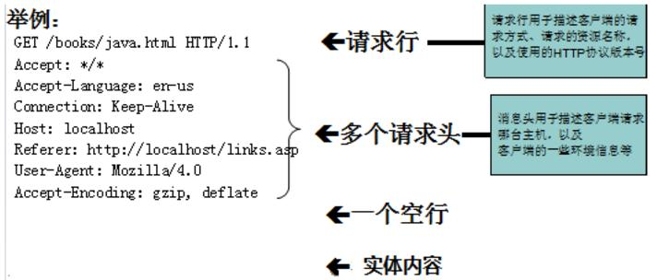

* 请求行：用来说明请求类型，要访问的资源以及所使用的 HTTP 版本。
* 请求头：紧接着请求行（即第一行）之后的部分，用来说明服务器要使用的附加信息从第二行起为请求头部。
* 空行：请求头部后面的空行是必须的。
* 请求数据：也叫主体，可以添加任意的其他数据

### HTTP 响应格式

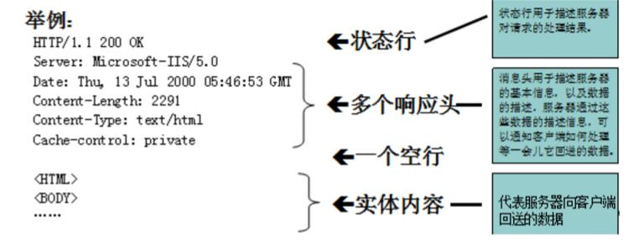

* 状态行：由 HTTP 协议版本号、状态码、状态消息三部分组成。
* 响应头：用来说明客户端要使用的一些附加信息。
* 空行：消息报头后面的空行是必须的。
* 响应数据：服务器返回给客户端的文本信息。

### HTTP状态码

* 1×× : 请求处理中，请求已被接受，正在处理
* 2×× : 请求成功，请求被成功处理。如200 OK // 客户端请求成功
* 3×× : 重定向，要完成请求必须进行进一步处理
* 301 Moved Permanently // 永久重定向,使用域名跳转
* 302 Found // 临时重定向,未登陆的用户访问用户中心重定向到登录页面
* 4×× : 客户端错误，请求不合法
* 400 Bad Request // 客户端请求有语法错误，不能被服务器所理解
* 401 Unauthorized // 请求未经授权，这个状态代码必须和Authenticate 报头域一起使用
* 403 Forbidden // 服务器收到请求，但是拒绝提供服务
* 404 Not Found // 请求资源不存在，eg：输入了错误的 URL
* 5×× : 服务器端错误，服务器不能处理合法请求
* 500 Internal Server Error // 服务器发生不可预期的错误
* 503 Server Unavailable // 服务器当前不能处理客户端的请求，一段时间后可能恢复正常

### forward 和 redirect 的区别？

forward（转发），是服务器请求资源,服务器直接访问目标地址的URL,把那个URL的响应内容读取过来,然后把这些内容再发给浏览器.浏览器根本不知道服务器发送的内容从哪里来的,因为这个跳转过程实在服务器实现的，并不是在客户端实现的所以客户端并不知道这个跳转动作，所以它的地址栏还是原来的地址.

redirect（重定向），是服务端根据逻辑,发送一个状态码,告诉浏览器重新去请求那个地址.所以地址栏显示的是新的URL.

转发是服务器行为，重定向是客户端行为。转发共享request里面的数据，重定向不共享。

转发过程：客户浏览器发送http请求----》web服务器接受此请求--》调用内部的一个方法在容器内部完成请求处理和转发动作----》将目标资源发送给客户;在这里，转发的路径必须是同一个web容器下的url，其不能转向到其他的web路径上去，中间传递的是自己的容器内的request。在客户浏览器路径栏显示的仍然是其第一次访问的路径，也就是说客户是感觉不到服务器做了转发的。转发行为是浏览器只做了一次访问请求。

重定向过程：客户浏览器发送http请求----》web服务器接受后发送302状态码响应及对应新的location给客户浏览器--》客户浏览器发现是302响应，则自动再发送一个新的http请求，请求url是新的location地址----》服务器根据此请求寻找资源并发送给客户。在这里 location可以重定向到任意URL，既然是浏览器重新发出了请求，则就没有什么request传递的概念了。在客户浏览器路径栏显示的是其重定向的路径，客户可以观察到地址的变化的。重定向行为是浏览器做了至少两次的访问请求的。

### HTTP、TCP、Socket 的关系是什么？

* TCP/IP 代表传输控制协议/网际协议，指的是一系列协议族。
* HTTP 本身就是一个协议，是从 Web 服务器传输超文本到本地浏览器的传送协议。
* Socket 是 TCP/IP 网络的 API ，其实就是一个门面模式，它把复杂的 TCP/IP 协议族隐藏在 Socket 接口后面。对用户来说，一组简单的接口就是全部，让 Socket 去组织数据，以符合指定的协议。

综上所述：

1. 需要 IP 协议来连接网络。
2. TCP 是一种允许我们安全传输数据的机制，使用 TCP 协议来传输数据的 HTTP 是 Web 服务器和客户端使用的特殊协议。
3. HTTP 基于 TCP 协议，所以可以使用 Socket 去建立一个 TCP 连接。

### Cookies 和 Session 的区别

Session 在服务器端，Cookie 在客户端（浏览器）。

Session 的运行依赖 sessionid ，而 sessionid 是存在 Cookie 中的，也就是说，如果浏览器禁用了 Cookie ，同时 session 也会失效。但是，可以通过其它方式实现，比如在 url 参数中传递 sessionid。

Session 可以放在文件、数据库、或内存中都可以。

### 一次完整的 HTTP 请求所经历的步骤

1. DNS 解析(通过访问的域名找出其 IP 地址，递归搜索)。
2. HTTP 请求，当输入一个请求时，建立一个 Socket 连接发起 TCP的 3 次握手。
3. 客户端向服务器发送请求命令（一般是 GET 或 POST 请求），发送请求头信息和数据。
4. 服务器发送应答头信息和应数据。
5. 服务器关闭 TCP 连接（4次挥手）。
6. 客户端根据返回的 HTML、CSS、JS 进行渲染。

### HTTP1.0与HTTP1.1的区别

重要的区别：

长连接（PersistentConnection）：处理在一个 TCP 连接上可以传送多个 HTTP 请求和响应，减少了建立和关闭连接的消耗和延迟。在 HTTP1.1中 默认开启Connection：keep-alive ，一定程度上弥补了 HTTP1.0 每次请求都要创建连接的缺点。

请求的流水线（Pipelining）：HTTP1.1 还允许客户端不用等待上一次请求结果返回，就可以发出下一次请求，但服务器端必须按照接收到客户端请求的先后顺序依次回送响应结果，以保证客户端能够区分出每次请求的响应内容，这样也显著地减少了整个下载过程所需要的时间。

PS：

http keep-alive与tcp keep-alive，不是同一回事，意图不一样。http keep-alive是为了让tcp活得更久一点，以便在同一个连接上传送多个http，提高socket的效率。而tcp keep-alive是TCP的一种检测TCP连接状况的保鲜机制。

## HTTPS

HTTPS 是安全的 HTTP，HTTP 协议中的内容都是明文传输，HTTPS 的目的是将这些内容加密，确保信息传输安全。最后一个字母 S 指的是 SSL/TLS 协议，它位于 HTTP 协议与 TCP/IP 协议中间。

### SSL/TLS

SSL 是安全套接层，TLS 是 SSL 的继任者，叫传输层安全。它们存在的唯一目的就是保证上层通讯安全的一套机制。

### 单向验证/双向验证

**单向认证**：指的是只有一个对象校验对端的证书合法性。通常都是client来校验服务器的合法性。那么client需要一个ca.crt,服务器需要server.crt，server.key。

**双向认证**：指的是相互校验，服务器需要校验每个client，client也需要校验服务器。server 需要 server.key 、server.crt 、ca.crt；client 需要 client.key 、client.crt 、ca.crt。

### 对称加密/非对称加密

对称加密，是指加密和解密使用同一个密钥的方式，这种方式存在的最大问题就是密钥发送问题，即如何安全地将密钥发给对方。

非对称加密，指使用一对非对称密钥，即公钥和私钥，公钥可以随意发布，但私钥只有自己知道。

## HTTP 和 HTTPS 的区别

端口不同：HTTP 与 HTTPS 使用不同的连接方式，用的端口也不一样，前者是 80，后者是 443。

HTTP 协议中的内容都是明文传输，HTTPS 的目的是将这些内容加密，确保信息传输安全。最后一个字母 S 指的是 SSL/TLS 协议，它位于 HTTP 协议与 TCP/IP 协议中间。

# MSQL

## 三范式

* 第一范式（1NF）

强调属性的原子性约束，要求属性具有原子性，不可再分解。通俗理解即一个字段只存储一项信息。

* 第二范式（2NF）

强调记录的唯一性约束，表必须有一个主键，并且没有包含在主键中的列必须完全依赖于主键，而不能只依赖于主键的一部分。

* 第三范式（3NF）

强调属性冗余性的约束，即非主键列必须直接依赖于主键。简而言之，第三范式（3NF）要求一个数据库表中不包含已在其它表中已包含的非主键字段。

## 反模式

范式可以避免数据冗余，减少数据库的空间，减轻维护数据完整性的麻烦。

然而，通过数据库范式化设计，将导致数据库业务涉及的表变多，并且可能需要将涉及的业务表进行多表连接查询，这样将导致性能变差，且不利于分库分表。因此，出于性能优先的考量，可能在数据库的结构中需要使用反模式的设计，即空间换取时间，采取数据冗余的方式避免表之间的关联查询。至于数据一致性问题，因为难以满足数据强一致性，一般情况下，使存储数据尽可能达到用户一致，保证系统经过一段较短的时间的自我恢复和修正，数据最终达到一致。

## 数据类型

MySQL 支持多种类型，大致可以分为三类：数值、日期/时间和字符串(字符)类型。

* 数值

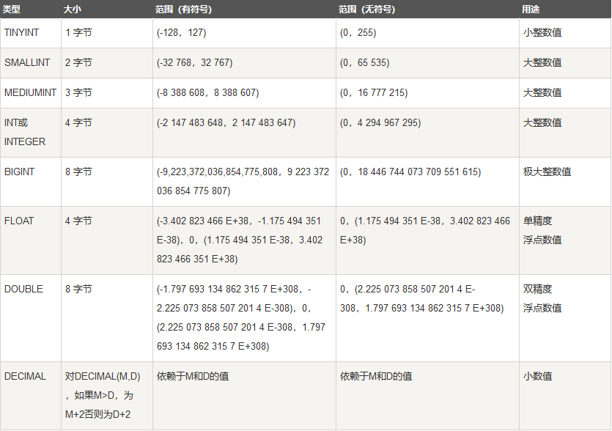

* 日期/时间

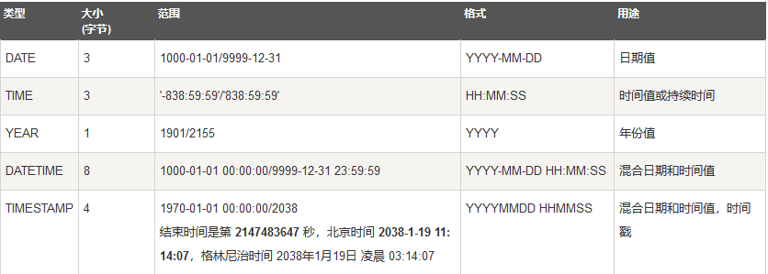

* 字符串

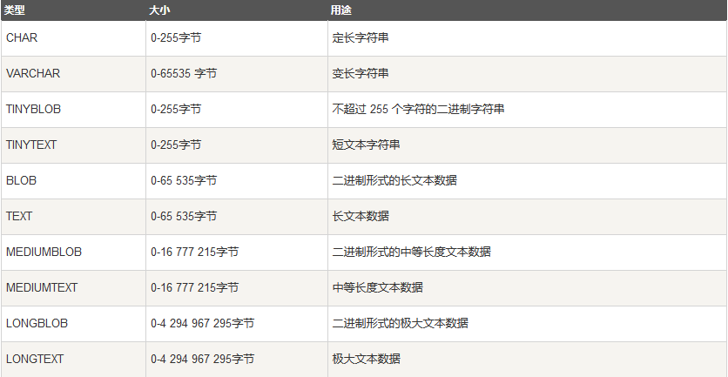

## 数据选型

* varchar 与 char 的区别：

char是一种固定长度的类型，varchar 则是一种可变长度的类型。

* 金额(金钱)相关的数据：

使用 int 或者 bigint 类型。如果需要存储到分的维度，需要 *100 进行放大。

使用 decimal 类型，避免精度丢失。如果使用 Java 语言时，需要使用 BigDecimal 进行对应。

表中有大字段 X(例如：text 类型)，且字段 X 不会经常更新，以读为为主，请问您是选择拆成子表，还是继续放一起?

拆带来的问题：连接消耗 + 存储拆分空间。

不拆可能带来的问题：查询性能。

实际场景下，例如说商品表数据量比较大的情况下，会将商品描述单独存储到一个表中。即，使用拆的方案。

## 存储引擎

MySQL 默认的存储引擎是 InnoDB ，并且也是最主流的选择。常用InnoDB 和 MyISAM 的区别：

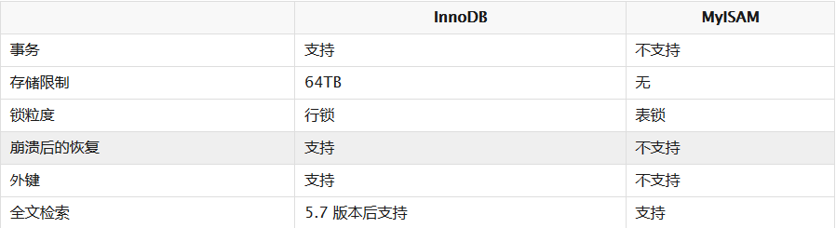

InnoDB 底层存储结构为B+树， B树的每个节点对应innodb的一个page，page大小是固定的，一般设为 16k。其中非叶子节点只有键值，叶子节点包含完成数据。

## 索引

索引（Index）是帮助MySQL高效获取数据的数据结构。

### 好处

提高数据的检索速度，降低数据库IO成本：使用索引的意义就是通过缩小表中需要查询的记录的数目从而加快搜索的速度。降低数据排序的成本，降低CPU消耗：索引之所以查的快，是因为先将数据排好序，若该字段正好需要排序，则正好降低了排序的成本。

### 坏处

占用存储空间：索引实际上也是一张表，记录了主键与索引字段，一般以索引文件的形式存储在磁盘上。

降低更新表的速度：表的数据发生了变化，对应的索引也需要一起变更，从而减低的更新速度。否则索引指向的物理数据可能不对，这也是索引失效的原因之一。

### 创建原则

对非常小的表，大部分情况下全表扫描效率更高。

对中大型表，索引非常有效。

特大型的表，建立和使用索引的代价随着增长，可以使用“分库分表”，目前解决方案有 Sharding、MyCAT 等等。

1. 选择唯一性索引，唯一性索引的值是唯一的，可以更快速的通过该索引来确定某条记录。
2. 为经常需要排序、分组和联合操作的字段建立索引。
3. 为常作为查询条件的字段建立索引。
4. 限制索引的数目，尽量的扩展索引，不要新建索引。越多的索引，会使更新表变得很浪费时间。
5. 尽量使用前缀来索引，如果索引字段的值很长，最好使用值的前缀来索引。
6. 删除不再使用或者很少使用的索引。
7. 最左前缀匹配原则，非常重要的原则。
8. 尽量选择区分度高的列作为索引，区分度的公式是表示字段不重复的比例。

### 类型

索引，都是实现在存储引擎层的。主要有六种类型：

1. 普通索引：最基本的索引，没有任何约束。
2. 唯一索引：与普通索引类似，但具有唯一性约束。
3. 主键索引：特殊的唯一索引，不允许有空值。
4. 复合索引：将多个列组合在一起创建索引，可以覆盖多个列。
5. 外键索引：只有InnoDB类型的表才可以使用外键索引，保证数据的一致性、完整性和实现级联操作。
6. 全文索引：MySQL 自带的全文索引只能用于 InnoDB、MyISAM ，并且只能对英文进行全文检索，一般使用全文索引引擎。常用的全文索引引擎的解决方案有 Elasticsearch、Solr 等等。最为常用的是 Elasticsearch 。

强制索引：有时，因为使用 MySQL 的优化器机制，原本应该使用索引的优化器，反而选择执行全表扫描或者执行的不是预期的索引。此时，可以通过强制索引的方式引导优化器采取正确的执行计划。

使用强制索引，SQL 语句只使用建立在 index_col_name 上的索引，而不使用其它的索引。

select * from tbl_name force index (index_col_name) …

### 注意事项

以下事项都会导致引擎放弃使用索引而进行全表扫描。

在 WHERE 子句中使用 !=、<>、OR 操作符；

在 WHERE 子句中对字段进行表达式操作；

在 WHERE 子句中对字段进行函数操作；

在 WHERE 子句中的 = 左边进行函数、算术运算或其他表达式运算；

还需要注意以下事项：

复合索引遵循前缀原则，也就是最左原则；

如果 MySQL 评估使用索引比全表扫描更慢，会放弃使用索引。如果此时想要索引，可以在语句中添加强制索引；

如果此时想要索引，可以在语句中添加强制索引；

LIKE查询，% 不能在前，因为无法使用索引。如果需要模糊匹配，可以使用全文索引；

### EXPLAIN

使用EXPLAIN关键字可以模拟优化器执行SQL查询语句，从而知道MySQL是如何处理你的SQL语句的。分析你的查询语句或是表结构的性能瓶颈。

* 通过EXPLAIN，我们可以分析出以下结果：

1. 表的读取顺序
2. 数据读取操作的操作类型
3. 哪些索引可以使用
4. 哪些索引被实际使用
5. 表之间的引用
6. 每张表有多少行被优化器查询

* 使用方式如下：

EXPLAIN +SQL语句

执行计划包含的信息：



* type所显示的是查询使用了哪种类型

从最好到最差依次是：system > const > eq_ref > ref > range > index > all

一般来说，得保证查询至少达到range级别，最好能达到ref。

range 只检索给定范围的行，使用一个索引来选择行，key列显示使用了哪个索引，一般就是在你的where语句中出现between、< 、>、in等的查询，这种范围扫描索引比全表扫描要好，因为它只需要开始于索引的某一点，而结束于另一点，不用扫描全部索引。

ref 非唯一性索引扫描，返回匹配某个单独值的所有行，本质上也是一种索引访问，它返回所有匹配某个单独值的行，然而，它可能会找到多个符合条件的行，所以他应该属于查找和扫描的混合体。

* possible_keys显示可能应用在这张表中的索引，一个或多个。

查询涉及到的字段上若存在索引，则该索引将被列出，但不一定被查询实际使用。

* key实际使用的索引

如果为NULL，则没有使用索引。（可能原因包括没有建立索引或索引失效）

## 事物

事务就是对一系列的数据库操作（比如插入多条数据）进行统一的提交或回滚操作，如果插入成功，那么一起成功，如果中间有一条出现异常，那么回滚之前的所有操作。这样可以防止出现脏数据，防止数据库数据出现问题。

### 事务的特性（ACID）

* 原子性 Atomicity

一个事务（transaction）中的所有操作，或者全部完成，或者全部不完成，不会结束在中间某个环节。事务在执行过程中发生错误，会被恢复（Rollback）到事务开始前的状态，就像这个事务从来没有执行过一样。即，事务不可分割、不可约简。

* 一致性 Consistency

在事务开始之前和事务结束以后，数据库的完整性没有被破坏。这表示写入的资料必须完全符合所有的预设约束、触发器、级联回滚等。

* 隔离性 Isolation

数据库允许多个并发事务同时对其数据进行读写和修改的能力，隔离性可以防止多个事务并发执行时由于交叉执行而导致数据的不一致。事务隔离分为不同级别，包括读未提交（Read uncommitted）、读提交（read committed）、可重复读（repeatable read）和串行化（Serializable）。

* 持久性 Durability

事务处理结束后，对数据的修改就是永久的，即便系统故障也不会丢失。

### 事务的并发问题

实际场景下，事务并不是串行的，所以会带来如下三个问题：

* 脏读

事务 A 读取了事务 B 更新的数据，然后 B 回滚操作，那么 A 读取到的数据是脏数据。

* 不可重复读

事务 A 多次读取同一数据，事务 B 在事务 A 多次读取的过程中，对数据作了更新并提交，导致事务 A 多次读取同一数据时，结果不一致。

* 幻读

系统管理员 A 将数据库中所有学生的成绩从具体分数改为 ABCDE 等级，但是系统管理员 B 就在这个时候插入了一条具体分数的记录，当系统管理员 A 改结束后发现还有一条记录没有改过来，就好像发生了幻觉一样，这就叫幻读。

小结：不可重复读的和幻读很容易混淆，不可重复读侧重于修改，幻读侧重于新增或删除。解决不可重复读的问题只需锁住满足条件的行，解决幻读需要锁表。

### 隔离级别

事务定义了四种事务隔离级别，不同数据库在实现时，产生的并发问题是不同的。不同的隔离级别有不同的现象，并有不同的锁定/并发机制，隔离级别越高，数据库的并发性就越差。

MySQL 默认的事务隔离级别为可重复读（repeatable-read） 。

* READ UNCOMMITTED（未提交读）

事务中的修改，即使没有提交，对其他事务也都是可见的。

* READ COMMITTED（提交读）

事务从开始直到提交之前，所做的任何修改对其他事务都是不可见的。

* REPEATABLE READ（可重复读）

一个事务按相同的查询条件读取以前检索过的数据，其他事务插入了满足其查询条件的新数据，产生幻行。

* SERIALIZABLE（可串行化）

强制事务串行执行。

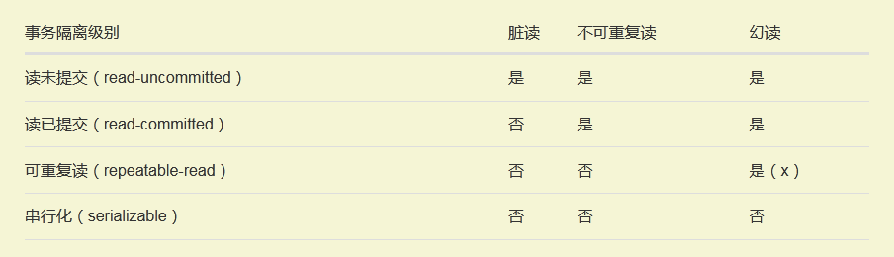

## 锁机制

当多个查询同一时刻进行数据修改时，就会产生并发控制的问题。MySQL 的共享锁和排他锁，就是读锁和写锁。

* 共享锁：不堵塞，多个用户可以同时读一个资源，互不干扰。
* 排他锁：一个写锁会阻塞其他的读锁和写锁，这样可以只允许一个用户进行写入，防止其他用户读取正在写入的资源。

### 锁的粒度

* 表锁：系统开销最小，会锁定整张表，MyIsam 使用表锁。
* 行锁：最大程度的支持并发处理，但是也带来了最大的锁开销，InnoDB 使用行锁。

InnoDB 是基于索引来完成行锁。

例如：SELECT * FROM tab_with_index WHERE id = 1 FOR UPDATE 。

FOR UPDATE 可以根据条件来完成行锁锁定，当一个事务的操作未完成时候，其他事务可以读取但是不能写入或更新。并且 id 是有索引键的列,如果 id 不是索引键那么 InnoDB 将完成表锁，并发将无从谈起。

### 悲观锁/乐观锁

* 悲观锁

它指的是对数据被外界（包括本系统当前的其他事务，以及来自外部系统的事务处理）修改持保守态度，因此，在整个数据处理过程中，将数据处于锁定状态。悲观锁的实现，往往依靠数据库提供的锁机制（也只有数据库层提供的锁机制才能真正保证数据访问的排他性，否则，即使在本系统中实现了加锁机制，也无法保证外部系统不会修改数据）。

在悲观锁的情况下，为了保证事务的隔离性，就需要一致性锁定读。读取数据时给加锁，其它事务无法修改这些数据。修改删除数据时也要加锁，其它事务无法读取这些数据。

悲观锁，就是我们上面看到的共享锁和排他锁。

* 乐观锁

相对悲观锁而言，乐观锁机制采取了更加宽松的加锁机制。悲观锁大多数情况下依靠数据库的锁机制实现，以保证操作最大程度的独占性。但随之而来的就是数据库性能的大量开销，特别是对长事务而言，这样的开销往往无法承受。

而乐观锁机制在一定程度上解决了这个问题。乐观锁，大多是基于数据版本（ Version ）记录机制实现。何谓数据版本？即为数据增加一个版本标识，在基于数据库表的版本解决方案中，一般是通过为数据库表增加一个 “version” 字段来实现。读取出数据时，将此版本号一同读出，之后更新时，对此版本号加一。此时，将提交数据的版本数据与数据库表对应记录的当前版本信息进行比对，如果提交的数据版本号大于数据库表当前版本号，则予以更新，否则认为是过期数据。

乐观锁，实际就是通过版本号，从而实现 CAS 原子性更新。

## SQL查询执行顺序

MySQL 查询执行的顺序是：

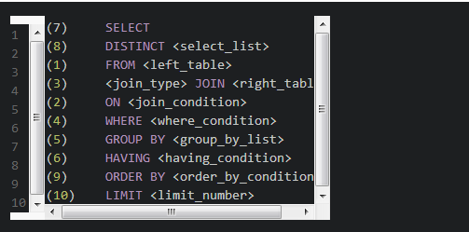

## 查询语句

### 表结构

* 学生表student(id,name)
* 课程表course(id,name)
* 学生课程表student_course(sid,cid,score)

### 创建表的sql代码

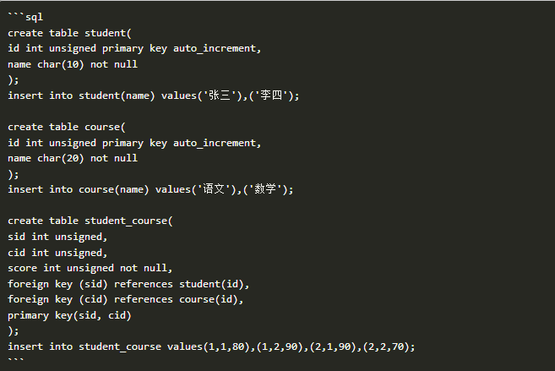

### 问题

1. 查询student表中重名的学生，结果包含id和name，按name,id升序

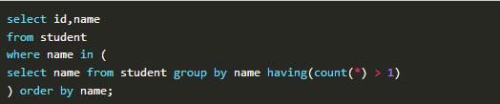

1. 在student_course表中查询平均分不及格的学生，列出学生id和平均分

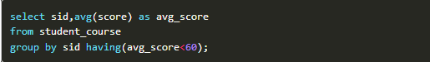

where子句中不能用聚集函数作为条件表达式，但是having短语可以，where和having的区别在于对用对象不同，where作用于记录，having作用于组。

1. 在student_course表中查询每门课成绩都不低于80的学生id

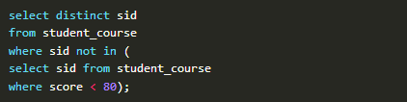

用到反向思想。

1. 查询每个学生的总成绩，结果列出学生姓名和总成绩 如果使用下面的sql会过滤掉没有成绩的人

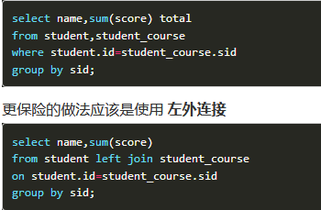

1. 总成绩最高的学生，结果列出学生id和总成绩 下面的sql效率很低，因为要重复计算所有的总成绩。

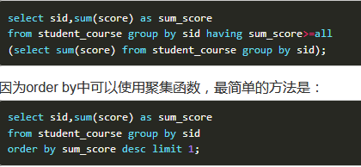

1. 在student_course表查询课程1成绩第2高的学生，如果第2高的不止一个则列出所有的学生

这是个查询 第N大数 的问题。 我们先查出第2高的成绩：



使用这种方式是错的，因为作用的先后顺序是group by->min->order by->limit，mysql提供了limit offset,size这种方式来取第N大的值，因此正确的做法是：



然后再取出该成绩对应的学生：

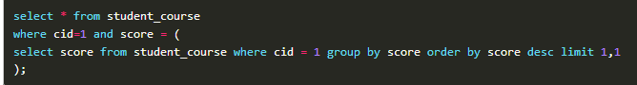

1. 在student_course表查询各科成绩最高的学生，结果列出学生id、课程id和对应的成绩 你可能会这样写：



然而上面是不对的，因为 使用了group by的查询字段只能是group by中的字段或者聚集函数或者是每个分组内均相同的字段。 虽然不会报错，但是sid是无效的，如果去掉sid的话只能查出没门课程的最高分，不包含学生id。 本题的正确解法是使用相关嵌套查询：

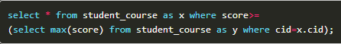

相关嵌套查询也就是在进行内层查询的时候需要用到外层查询，有一些注意事项：

* 子查询一定要有括号
* as可以省略
* 使用相关查询；>=max等价于>=all，但是聚合函数比使用any或all效率高

1. 在student_course表中查询每门课的前2名，结果按课程id升序，同一课程按成绩降序 这个问题也就是取每组的前N条纪录

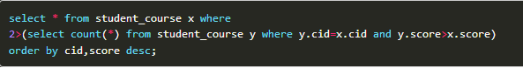

这也是一个相关嵌套查询，对于每一个分数，如果同一门课程下只有0个、1个分数比这个分数还高，那么这个分数肯定是前2名之一

1. 一个叫team的表，里面只有一个字段name,一共有4条纪录，分别是a,b,c,d,对应四个球队，两两进行比赛，用一条sql语句显示所有可能的比赛组合

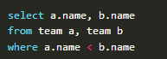

其实就是一个表和自己连接查询。

1. 题目：数据库中有一张如下所示的表，表名为sales。

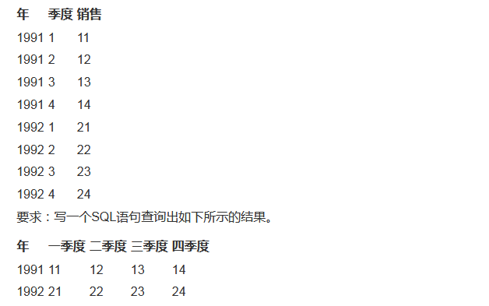

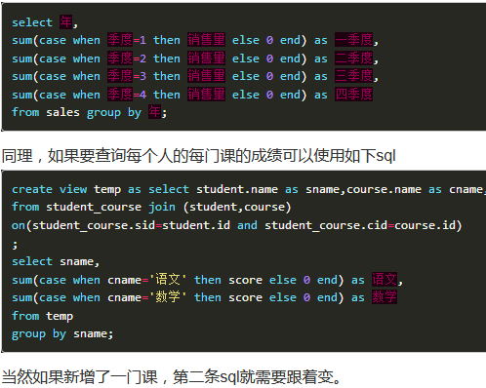

## 小问题汇总

1. char 是一种固定长度的类型，varchar 则是一种可变长度的类型。varchar(50) 中 50 的涵义最多存放 50 个字符。varchar(50) 和 (200) 存储 hello 所占空间一样，但后者在排序时会消耗更多内存，因为 ORDER BY col 采用 fixed_length 计算 col 长度(memory引擎也一样)。所以，实际场景下，选择合适的 varchar 长度还是有必要的。
2. int(3) 中的3 ，不影响字段存储的范围，只影响展示效果。也就是若存储10，则显示010，不足3位，前面补0。
3. 一张表，里面有 ID 自增主键，当 insert 了 17 条记录之后，删除了第 15,16,17 条记录，再把 MySQL 重启，再 insert 一条记录，这条记录的 ID 是 18 还是 15？InnoDB是15，因为 InnoDB 表只把自增主键的最大 ID 记录到内存中；MyISAM是18，因为 MyISAM 表会把自增主键的最大 ID 记录到数据文件里面。
4. count(*)和count(1)都是统计数据的行数，count(filed)统计非空字段的数据行数。
5. 只要列中包含有NULL值都将不会被包含在索引中，复合索引中只要有一列含有NULL值，那么这一列对于此复合索引就是无效的。所以我们在数据库设计时不要让字段的默认值为NULL。
6. mysql查询只使用一个索引，因此如果where子句中已经使用了索引的话，那么order by中的列是不会使用索引的。因此数据库默认排序可以符合要求的情况下不要使用排序操作；尽量不要包含多个列的排序，如果需要最好给这些列创建复合索引。

# MyBatis

## 组件概念

### SqlSessionFactoryBuilder

SqlSessionFactoryBuilder 有五个 build() 方法，每一种都允许你从不同的资源中创建一个 SqlSessionFactory 实例。

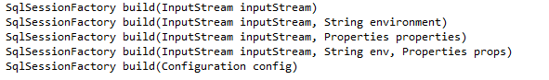

第一种方法是最常用的，它接受一个指向 XML 文件（mybatis-config.xml 文件）的 InputStream 实例。可选的参数是 environment 和 properties。environment 决定加载哪种环境，包括数据源和事务管理器。

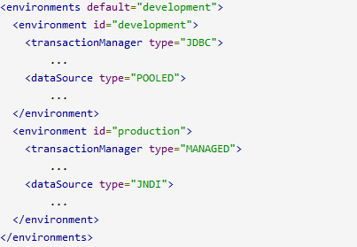

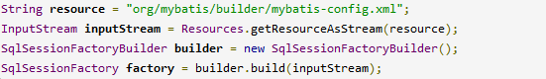

### SqlSessionFactory

SqlSessionFactory 有六个方法创建 SqlSession 实例。通常来说，当你选择其中一个方法时，你需要考虑以下几点：

* 事务处理：你希望在 session 作用域中使用事务作用域，还是使用自动提交（auto-commit）？
* 数据库连接：你希望 MyBatis 帮你从已配置的数据源获取连接，还是使用自己提供的连接？
* 语句执行：你希望 MyBatis 复用 PreparedStatement或批量更新语句（包括插入语句和删除语句）吗？

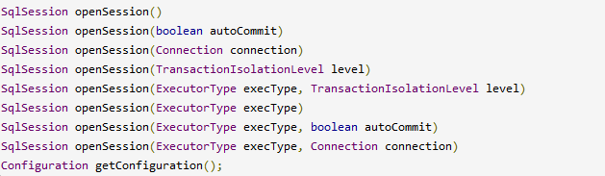

### SqlSession

SqlSession 在 MyBatis 中是非常强大的一个类。它包含了所有执行语句、提交或回滚事务以及获取映射器实例的方法。

#### 语句执行方法

这些方法被用来执行定义在 SQL 映射 XML 文件中的 SELECT、INSERT、UPDATE 和 DELETE 语句。你可以通过名字快速了解它们的作用，每一方法都接受语句的 ID 以及参数对象，参数可以是原始类型（支持自动装箱或包装类）、JavaBean、POJO 或 Map。

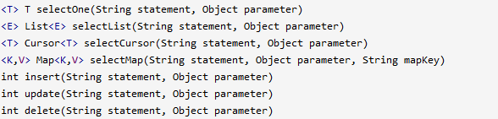

由于并不是所有语句都需要参数，所以这些方法都具有一个不需要参数的重载形式。

selectOne 和 selectList 的不同仅仅是 selectOne 必须返回一个对象或 null 值。

insert、update 以及 delete 方法返回的值表示受该语句影响的行数。

最后，还有 select 方法的三个高级版本，它们允许你限制返回行数的范围，或是提供自定义结果处理逻辑，通常在数据集非常庞大的情形下使用。

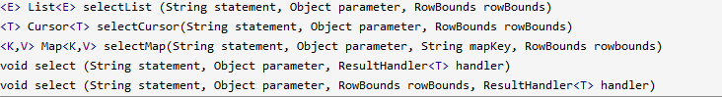

RowBounds 参数会告诉 MyBatis 略过指定数量的记录，并限制返回结果的数量。RowBounds 类的 offset 和 limit 值只有在构造函数时才能传入，其它时候是不能修改的。

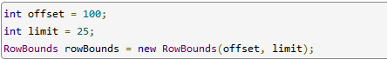

#### 事务控制方法

有四个方法用来控制事务作用域。当然，如果你已经设置了自动提交或你使用了外部事务管理器，这些方法就没什么作用了。

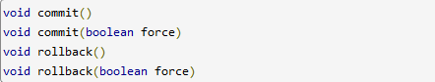

MyBatis-Spring 和 MyBatis-Guice 提供了声明式事务处理，所以如果你在使用 Mybatis 的同时使用了 Spring 或者 Guice，请参考它们的手册以获取更多的内容。

## 执行流程

1. 创建 SqlSessionFactory 对象。
2. 通过 SqlSessionFactory 获取 SqlSession 对象。
3. 通过 SqlSession 获得 Mapper 代理对象。
4. 通过 Mapper 代理对象，执行数据库操作。
5. 执行成功，则使用 SqlSession 提交事务。
6. 执行失败，则使用 SqlSession 回滚事务。
7. 最终，关闭会话。

SqlSession：对外提供了用户和数据库之间交互需要的所有方法，隐藏了底层的细节。默认实现类是DefaultSqlSession。

Executor：SqlSession向用户提供操作数据库的方法，但和数据库操作有关的职责都会委托给Executor。

## #{}和${}

${} 是 Properties 文件中的变量占位符，它可以用于 XML 标签属性值和 SQL 内部，属于字符串替换。${} 也可以对传递进来的参数原样拼接在 SQL 中。实际场景下，不推荐这么做。因为，可能有 SQL 注入的风险。

$将传入的数据直接显示生成在sql中。如：where username=${username}，如果传入的值是111,那么解析成sql时的值为where username=111。

$方式一般用于传入数据库对象，例如传入表名，order by，like '%${stuName}%'。

#{} 是 SQL 的参数占位符，Mybatis 会将 SQL 中的 #{} 替换为 ? 号，在 SQL 执行前会使用 PreparedStatement 的参数设置方法，按序给 SQL 的 ? 号占位符设置参数值，比如 ps.setInt(0, parameterValue) 。 所以，#{} 是预编译处理，可以有效防止 SQL 注入，提高系统安全性。

#将传入的数据都当成一个字符串，会对自动传入的数据加一个双引号。如：where username=#{username}，如果传入的值是111,那么解析成sql时的值为where username="111", 如果传入的值是id，则解析成的sql为where username="id"。

## 如何获取自动生成的(主)键值

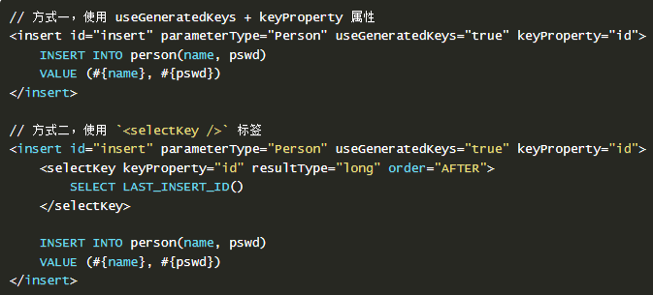

方式一：适合自增长的主键，一般用这个。

方式二：非自增长的主键。

## 如何传递多个参

第一种，使用 Map 集合，装载多个参数进行传递。

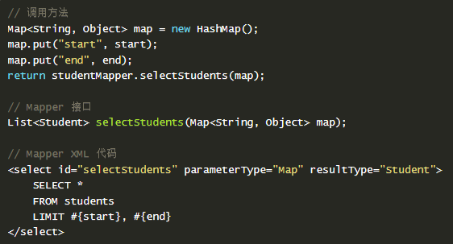

第二种，保持传递多个参数，使用 @Param 注解。（常用）

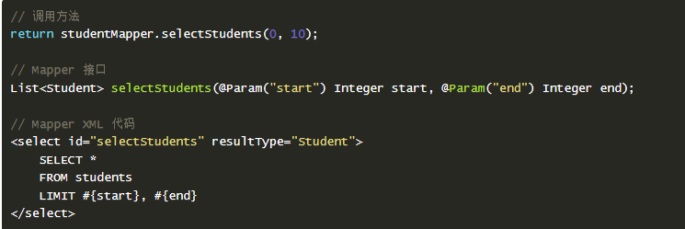

第三种，保持传递多个参数，不使用 @Param 注解。

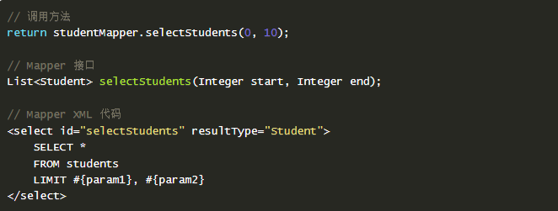

其中，按照参数在方法方法中的位置，从 1 开始，逐个为 #{param1}、#{param2}、#{param3} 不断向下。

## Mapper 接口的工作原理

Mapper 接口，对应的关系如下：

* 接口的全限名，就是映射文件中的 "namespace" 的值。
* 接口的方法名，就是映射文件中 MappedStatement 的 "id" 值。
* 接口方法内的参数，就是传递给 SQL 的参数。

Mapper 接口是没有实现类的，当调用接口方法时，接口全限名 + 方法名拼接字符串作为 key 值，可唯一定位一个对应的 MappedStatement 。举例：com.mybatis3.mappers.StudentDao.findStudentById ，可以唯一找到 "namespace" 为 com.mybatis3.mappers.StudentDao 下面 "id" 为 findStudentById 的 MappedStatement 。

总结来说，在 Mybatis 中，每一个 <select />、<insert />、<update />、<delete /> 标签，都会被解析为一个 MappedStatement 对象。

另外，Mapper 接口的实现类，通过 MyBatis 使用 JDK Proxy 自动生成其代理对象 Proxy ，而代理对象 Proxy 会拦截接口方法，从而“调用”对应的 MappedStatement 方法，最终执行 SQL ，返回执行结果。整体流程如下图：

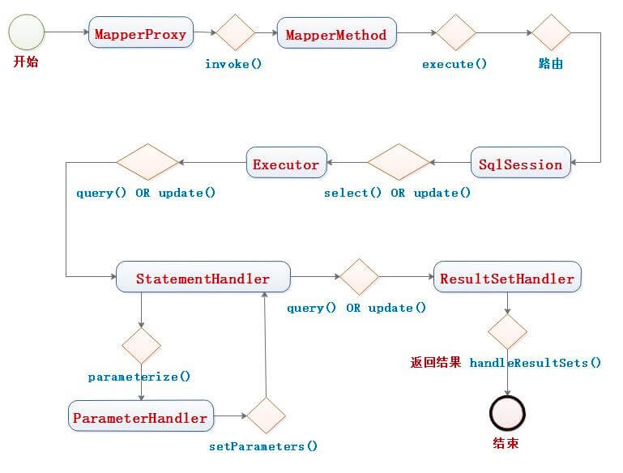

其中，SqlSession 在调用 Executor 之前，会获得对应的 MappedStatement 方法。例如：DefaultSqlSession#select(String statement, Object parameter, RowBounds rowBounds, ResultHandler handler) 方法，代码如下：

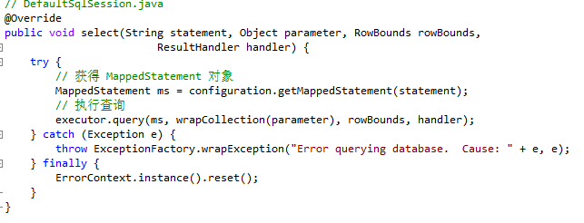

Mapper 接口里的方法，是不能重载的，因为是全限名 + 方法名的保存和寻找策略。

## Executor 执行器

Executor 主要负责维护一级缓存和二级缓存，并提供事务管理的相关操作，它会将数据库相关操作委托给 StatementHandler完成。

Mybatis 有四种 Executor 执行器，分别是 SimpleExecuto（默认）、ReuseExecutor、BatchExecutor、CachingExecutor 。

* SimpleExecutor ：每执行一次 update 或 select 操作，就创建一个 Statement 对象，用完立刻关闭 Statement 对象。
* ReuseExecutor ：执行 update 或 select 操作，以 SQL 作为key 查找缓存的 Statement 对象，存在就使用，不存在就创建；用完后，不关闭 Statement 对象，而是放置于缓存 Map<String, Statement> 内，供下一次使用。简言之，就是重复使用 Statement 对象。
* BatchExecutor ：执行 update 操作（没有 select 操作，因为 JDBC 批处理不支持 select 操作），将所有 SQL 都添加到批处理中（通过 addBatch 方法），等待统一执行（使用 executeBatch 方法）。它缓存了多个 Statement 对象，每个 Statement 对象都是调用 addBatch 方法完毕后，等待一次执行 executeBatch 批处理。
* CachingExecutor ：在上述的三个执行器之上，增加二级缓存的功能。

通过设置 <setting name="defaultExecutorType" value=""> 的 "value" 属性，可传入 SIMPLE、REUSE、BATCH 三个值，分别使用 SimpleExecutor、ReuseExecutor、BatchExecutor 执行器。

通过设置 <setting name="cacheEnabled" value="" 的 "value" 属性为 true 时，创建 CachingExecutor 执行器。

## 缓存机制

### 一级缓存

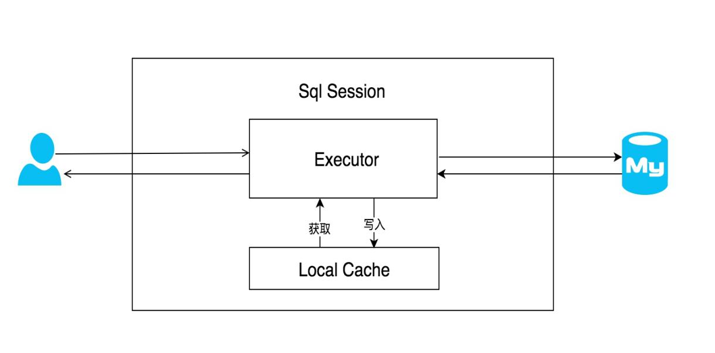

在应用运行过程中，我们有可能在一次数据库会话中，执行多次查询条件完全相同的SQL，MyBatis提供了一级缓存的方案优化这部分场景，如果是相同的SQL语句，会优先命中一级缓存，避免直接对数据库进行查询，提高性能。

每个SqlSession中持有了Executor，每个Executor中有一个LocalCache。当用户发起查询时，MyBatis根据当前执行的语句生成MappedStatement，在Local Cache进行查询，如果缓存命中的话，直接返回结果给用户，如果缓存没有命中的话，查询数据库，结果写入Local Cache，最后返回结果给用户。

开发者只需在MyBatis的配置文件中，添加如下语句，就可以使用一级缓存。共有两个选项，SESSION或者STATEMENT，默认是SESSION级别，即在一个MyBatis会话中执行的所有语句，都会共享这一个缓存。一种是STATEMENT级别，可以理解为缓存只对当前执行的这一个Statement有效。

<setting name="localCacheScope" value="SESSION"/>

**总结**

* MyBatis一级缓存的生命周期和SqlSession一致。
* MyBatis一级缓存内部设计简单，只是一个没有容量限定的HashMap，在缓存的功能性上有所欠缺。
* MyBatis的一级缓存最大范围是SqlSession内部，有多个SqlSession或者分布式的环境下，数据库写操作会引起脏数据，建议设定缓存级别为Statement。

### 二级缓存

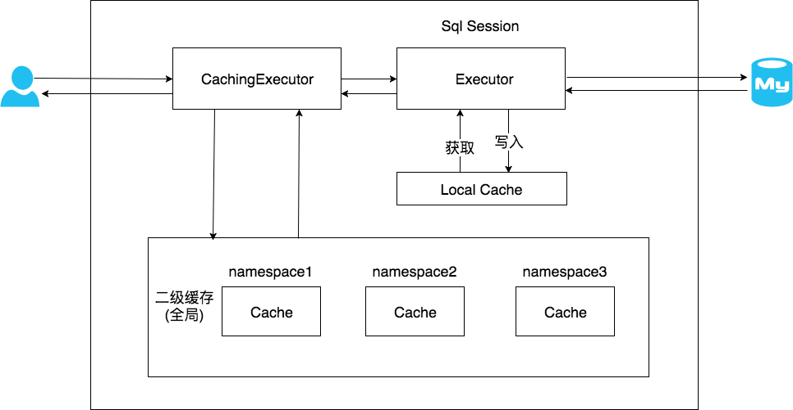

在上文中提到的一级缓存中，其最大的共享范围就是一个SqlSession内部，如果多个SqlSession之间需要共享缓存，则需要使用到二级缓存。开启二级缓存后，会使用CachingExecutor装饰Executor，进入一级缓存的查询流程前，先在CachingExecutor进行二级缓存的查询。

二级缓存开启后，同一个namespace下的所有操作语句，都影响着同一个Cache，即二级缓存被多个SqlSession共享，是一个全局的变量。

当开启缓存后，数据的查询执行的流程就是 二级缓存 -> 一级缓存 -> 数据库。

<setting name="cacheEnabled" value="true"/>

**总结**

* MyBatis的二级缓存相对于一级缓存来说，实现了SqlSession之间缓存数据的共享，同时粒度更加的细，能够到namespace级别。
* MyBatis在多表查询时，极大可能会出现脏数据，有设计上的缺陷，安全使用二级缓存的条件比较苛刻。
* 在分布式环境下，由于默认的MyBatis Cache实现都是基于本地的，分布式环境下必然会出现读取到脏数据，需要使用集中式缓存将MyBatis的Cache接口实现，有一定的开发成本，直接使用Redis、Memcached等分布式缓存可能成本更低，安全性也更高。

## 延迟加载

Mybatis 仅支持 association 关联对象和 collection 关联集合对象的延迟加载。其中，association 指的就是一对一，collection 指的就是一对多查询。

在 Mybatis 配置文件中，可以配置 <setting name="lazyLoadingEnabled" value="true" /> 来启用延迟加载的功能。默认情况下，延迟加载的功能是关闭的。

它的原理是，使用 CGLIB 或 Javassist( 默认 ) 创建目标对象的代理对象。当调用代理对象的延迟加载属性的 getting 方法时，进入拦截器方法。比如调用 a.getB().getName() 方法，进入拦截器的 invoke(...) 方法，发现 a.getB() 需要延迟加载时，那么就会单独发送事先保存好的查询关联 B 对象的 SQL ，把 B 查询上来，然后调用a.setB(b) 方法，于是 a 对象 b 属性就有值了，接着完成a.getB().getName() 方法的调用。这就是延迟加载的基本原理。

## 关联查询

关联对象查询，有两种实现方式：

* 一种是单独发送一个 SQL 去查询关联对象，赋给主对象，然后返回主对象。好处是多条 SQL 分开，相对简单，坏处是发起的 SQL 可能会比较多。
* 另一种是使用嵌套查询，嵌套查询的含义为使用 join 查询，一部分列是 A 对象的属性值，另外一部分列是关联对象 B 的属性值。好处是只发一个 SQL 查询，就可以把主对象和其关联对象查出来，坏处是 SQL 可能比较复杂。

那么问题来了，join 查询出来 100 条记录，如何确定主对象是 5 个，而不是 100 个呢？其去重复的原理是 <resultMap> 标签内的<id> 子标签，指定了唯一确定一条记录的 id 列。Mybatis 会根据<id> 列值来完成 100 条记录的去重复功能，<id> 可以有多个，代表了联合主键的语意。

## 插件

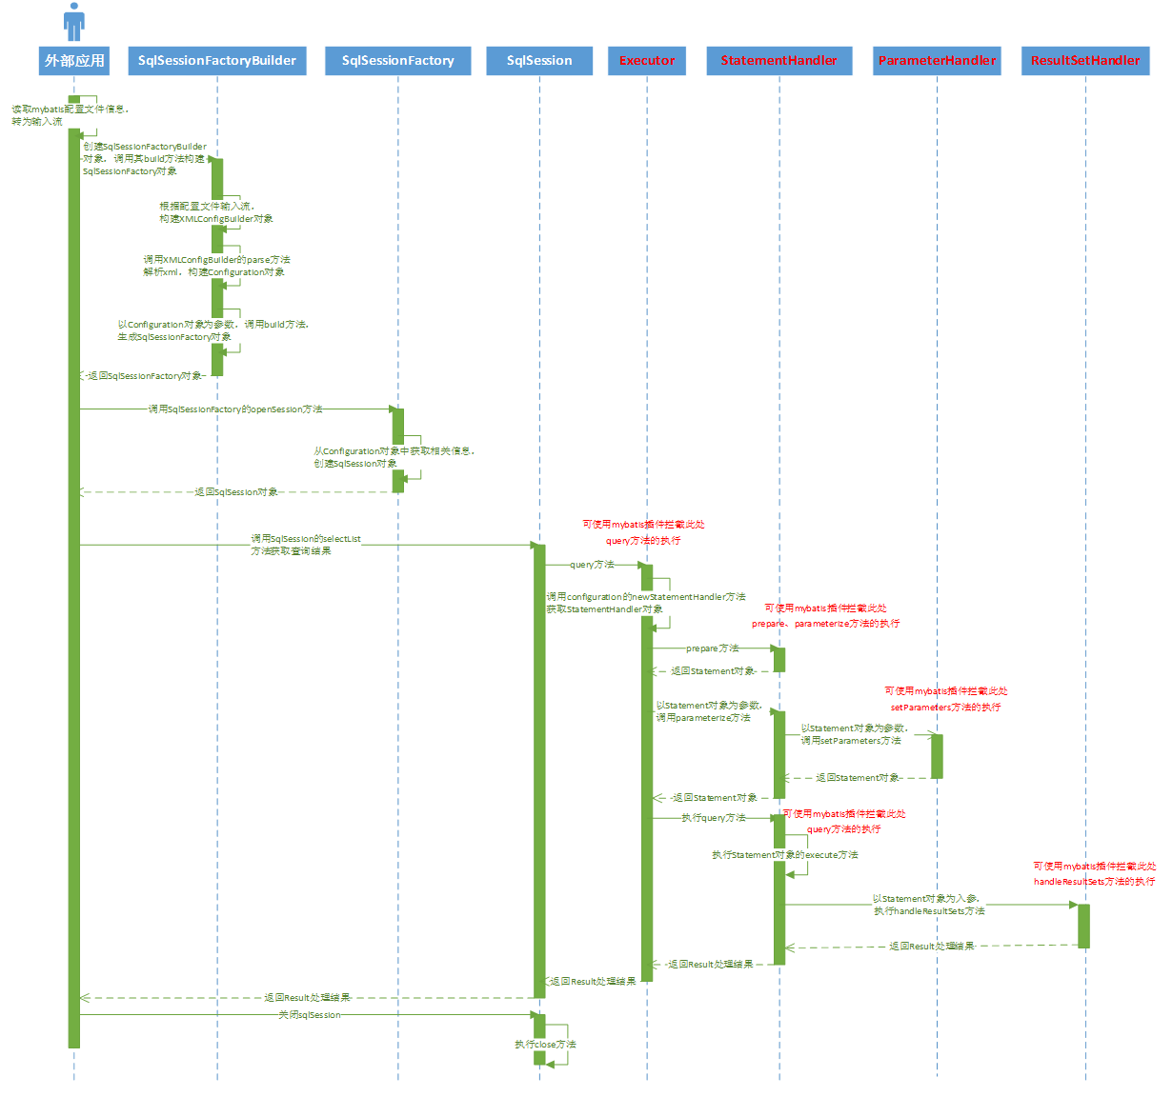

MyBatis 允许你在映射语句执行过程中的某一点进行拦截调用。默认情况下，MyBatis 允许使用插件来拦截的方法调用包括：

* Executor (update, query, flushStatements, commit, rollback, getTransaction, close, isClosed)
* ParameterHandler (getParameterObject, setParameters)
* ResultSetHandler (handleResultSets, handleOutputParameters)
* StatementHandler (prepare, parameterize, batch, update, query)

通过 MyBatis 提供的强大机制，使用插件是非常简单的，只需实现 Interceptor 接口，并指定想要拦截的方法签名即可。

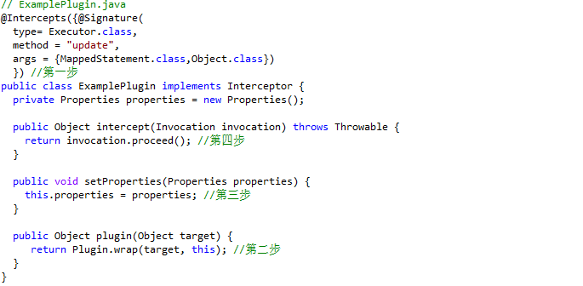

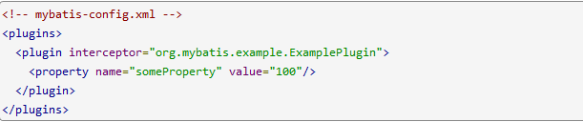

上面的插件将会拦截在 Executor 实例中所有的 “update” 方法调用，这里的 Executor 是负责执行底层映射语句的内部对象。

@Intercepts ，拦截器注解

@Signature ，方法签名的注解

Plugin类是插件的核心类，用于给target创建一个JDK的动态代理对象，触发intercept()方法。#wrap(Object target, Interceptor interceptor) 静态方法，创建目标类的代理对象。

## 原理

### SqlSessionFactory

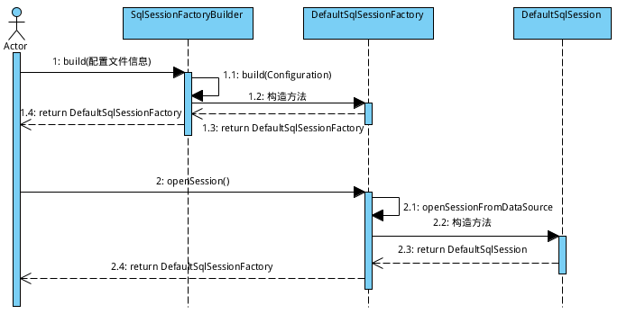

首先，SqlSessionFactoryBuilder去读取mybatis的配置文件，然后build一个DefaultSqlSessionFactory。

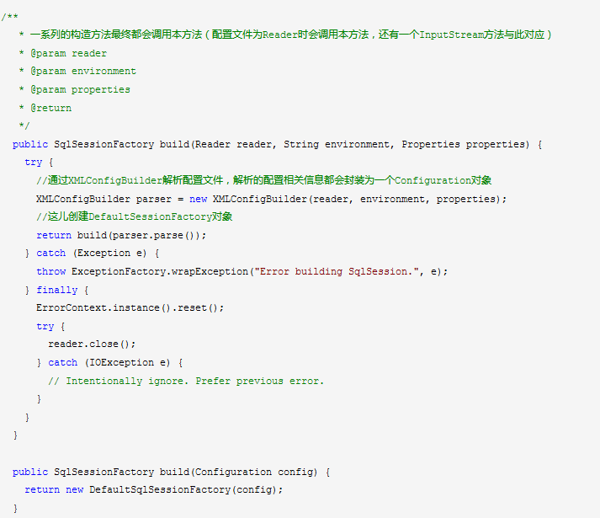

### SqlSession

当我们获取到SqlSessionFactory之后，就可以通过SqlSessionFactory去获取SqlSession对象。

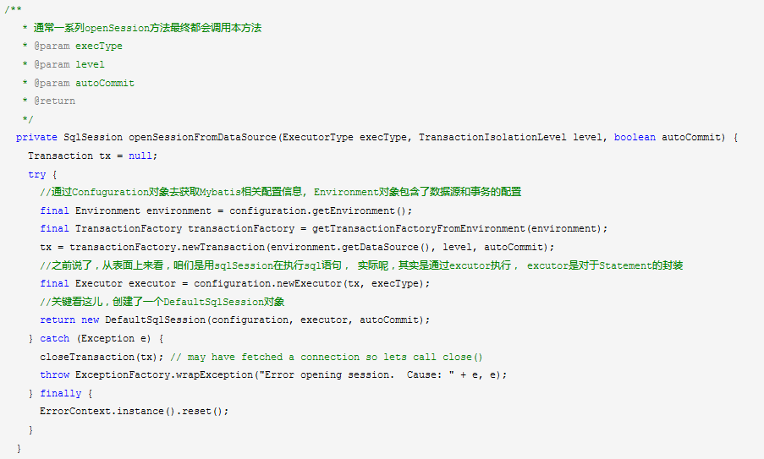

### 利器之MapperProxy

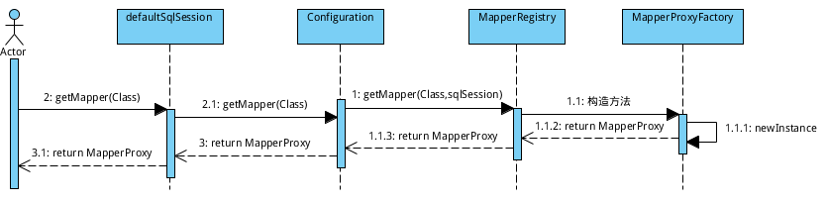

在mybatis中，通过MapperProxy动态代理dao，也就是说，当执行自己dao里面的方法的时候，其实是对应的mapperProxy在代理。

1. 通过SqlSession从Configuration中获取MapperProxy。

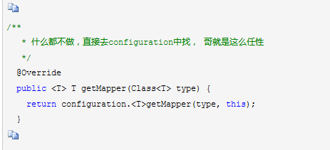

1. SqlSession把包袱甩给了Configuration, 接下来就看看Configuration。

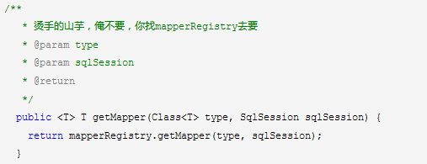

1. Configuration不要这烫手的山芋，接着甩给了MapperRegistry， 那咱看看MapperRegistry。

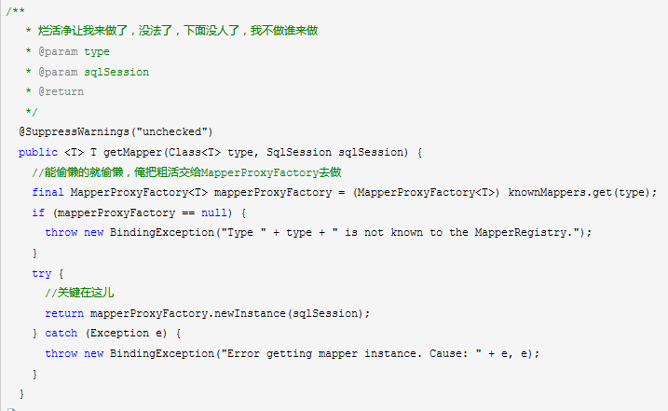

1. )MapperProxyFactory是个苦B的人，粗活最终交给它去做了。

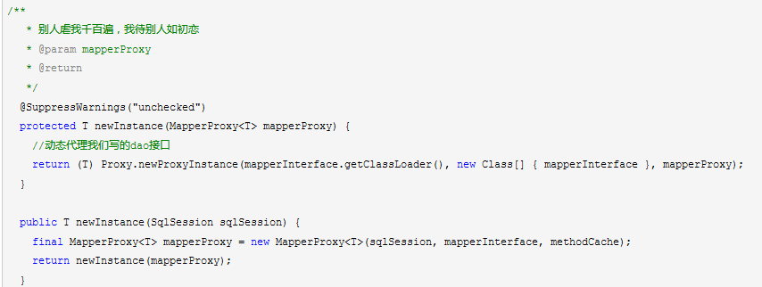

### Excutor

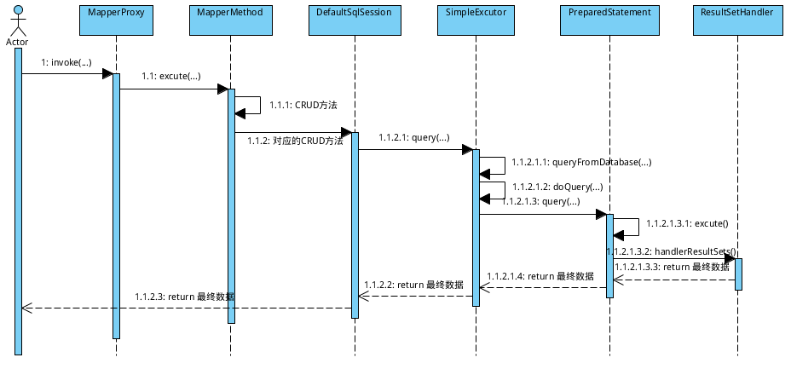

接下来，咱们才要真正去看sql的执行过程了。

上面，咱们拿到了MapperProxy, 每个MapperProxy对应一个dao接口， 那么咱们在使用的时候，MapperProxy是怎么做的呢？

1. MapperProxy

MapperProxy在执行时会触发此方法

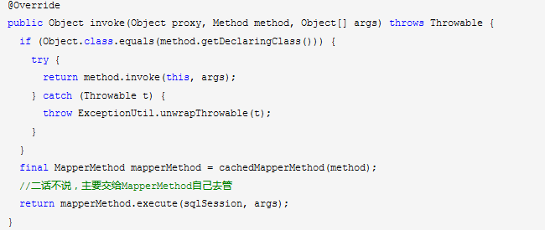

1. MapperMethod

看着代码不少，不过其实就是先判断CRUD类型，然后根据类型去选择到底执行sqlSession中的哪个方法，绕了一圈，又转回sqlSession了。

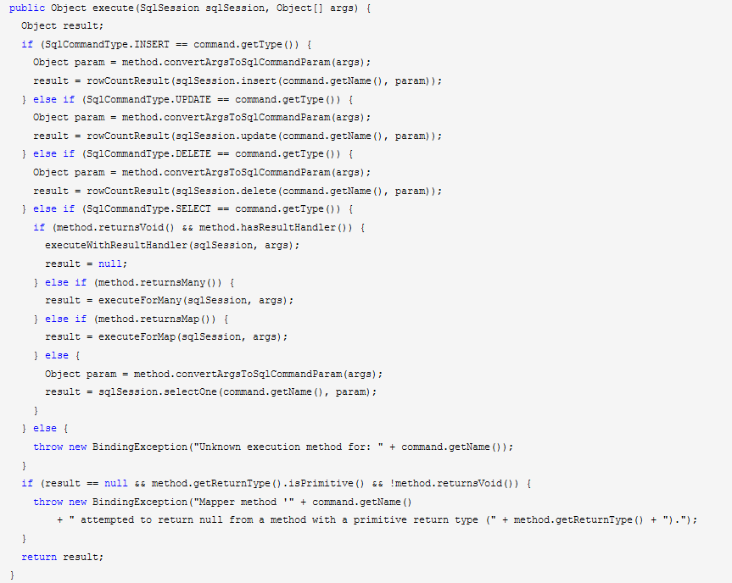

1. SqlSession

既然又回到SqlSession了， 那么咱们就看看SqlSession的CRUD方法了，为了省事，还是就选择其中的一个方法来做分析吧。这儿，咱们选择了selectList方法。

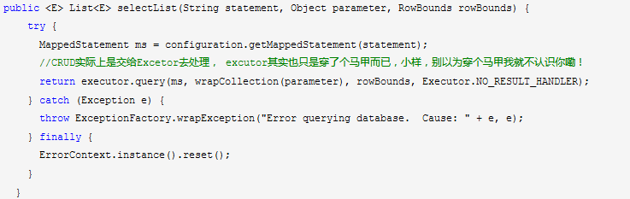

1. Executor

然后，通过一层一层的调用，最终会来到doQuery方法， 这儿咱们就随便找个Excutor看看doQuery方法的实现吧，我这儿选择了SimpleExecuto。

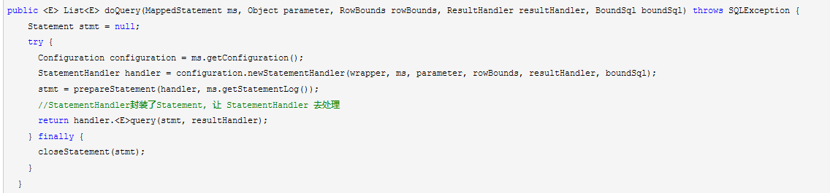

1. StatementHandler

接下来，咱们看看StatementHandler 的一个实现类 PreparedStatementHandler（这也是我们最常用的，封装的是PreparedStatement）, 看看它使怎么去处理的。

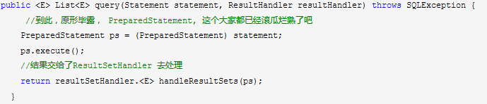

# Spring

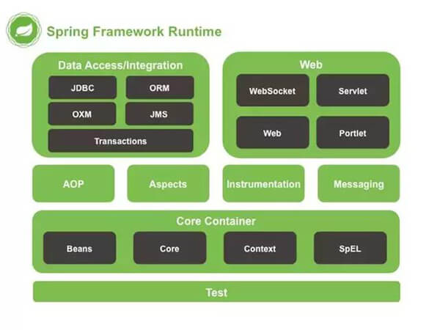

## IOC/DI

### IOC控制反转

Spring 框架的核心是 Spring IoC 容器。容器创建 Bean 对象，将它们装配在一起，配置它们并管理它们的完整生命周期。

* Spring 容器使用依赖注入来管理组成应用程序的 Bean 对象。
* 容器通过读取提供的配置元数据 Bean Definition 来接收对象进行实例化，配置和组装的指令。
* 该配置元数据 Bean Definition 可以通过 XML，Java 注解或 Java Config 代码提供。

### DI依赖注入

在依赖注入中，你不必主动、手动创建对象，但必须描述如何创建它们。三种注入方式：接口注入，构造函数注入，setter 注入。

* 你不是直接在代码中将组件和服务连接在一起，而是描述配置文件中哪些组件需要哪些服务。
* 然后，再由 IoC 容器将它们装配在一起。

### 区别

它们是spring核心思想的不同方面的描述。

依赖注入和控制反转是对同一件事情的不同描述，从某个方面讲，就是它们描述的角度不同。

* 依赖注入是从应用程序的角度在描述，应用程序依赖容器创建并注入它所需要的外部资源；
* 而控制反转是从容器的角度在描述，由容器反向的向应用程序注入应用程序所需要的外部资源。

## IOC容器

Spring 通过一个配置文件描述 Bean 及 Bean 之间的依赖关系，利用 Java 语言的反射功能实例化Bean 并建立 Bean 之间的依赖关系。 Spring 的 IoC 容器在完成这些底层工作的基础上，还提供了 Bean 实例缓存、生命周期管理、 Bean 实例代理、事件发布、资源装载等高级服务。

简单来说，Spring 中的 IoC 的实现原理，就是工厂模式加反射机制。

Spring 提供了两种IoC 容器，分别是 BeanFactory、ApplicationContext 。

BeanFactory 是 Spring 框架的基础设施，面向 Spring 本身。ApplicationContext 面向使用Spring 框架的开发者，几乎所有的应用场合我们都直接使用 ApplicationContext 而非底层的 BeanFactory。

### Spring 容器高层视图

Spring 启动时读取应用程序提供的 Bean 配置信息，并在 Spring 容器中生成一份相应的 Bean 配置注册表，然后根据这张注册表实例化 Bean，装配好 Bean 之间的依赖关系，为上层应用提供准备就绪的运行环境。其中 Bean 缓存池为 HashMap 实现。

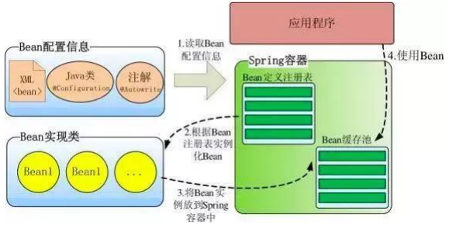

### BeanFactory

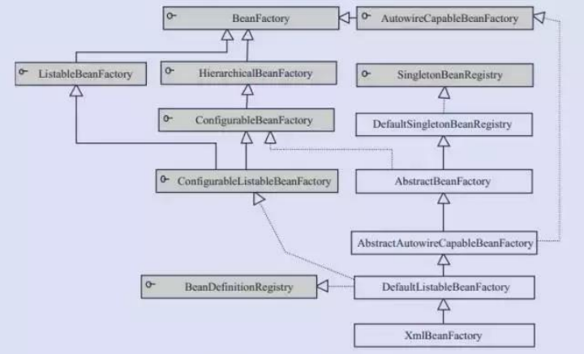

BeanFactory ，在 spring-beans 项目提供。

1. BeanFactory

位于类结构树的顶端 ，它最主要的方法就是 getBean(String beanName)，该方法从容器中返回特定名称的 Bean，BeanFactory 的功能通过其他的接口得到不断扩展。

1. BeanDefinitionRegistry 注册表

Spring 配置文件中每一个节点元素在 Spring 容器里都通过一个 BeanDefinition 对象表示，它描述了 Bean 的配置信息。而 BeanDefinitionRegistry 接口提供了向容器手工注册BeanDefinition 对象的方法。

1. ListableBeanFactory

该接口定义了访问容器中 Bean 基本信息的若干方法，如查看 Bean 的个数、获取某一类型Bean 的配置名、查看容器中是否包括某一 Bean 等方法。

1. HierarchicalBeanFactory 父子级联

父子级联 IoC 容器的接口，子容器可以通过接口方法访问父容器。

通过HierarchicalBeanFactory 接口， Spring 的 IoC 容器可以建立父子层级关联的容器体系，子容器可以访问父容器中的 Bean，但父容器不能访问子容器的 Bean。

Spring 使用父子容器实现了很多功能，比如在 Spring MVC 中，展现层 Bean 位于一个子容器中，而业务层和持久层的 Bean 位于父容器中。这样，展现层 Bean 就可以引用业务层和持久层的 Bean，而业务层和持久层的 Bean 则看不到展现层的 Bean。

1. ConfigurableBeanFactory

是一个重要的接口，增强了 IoC 容器的可定制性，它定义了设置类装载器、属性编辑器、容器初始化后置处理器等方法。

1. AutowireCapableBeanFactory

定义了将容器中的 Bean 按某种规则（如按名字匹配、按类型匹配等）进行自动装配的方法。

1. SingletonBeanRegistry

定义了允许在运行期间向容器注册单实例 Bean 的方法。

对于单实例的 Bean 来说，BeanFactory 会缓存 Bean 实例，所以第二次使用 getBean() 获取 Bean 时将直接从IoC 容器的缓存中获取 Bean 实例。

Spring 在 DefaultSingletonBeanRegistry 类中提供了一个用于缓存单实例 Bean 的缓存器，它是一个用 HashMap 实现的缓存器，单实例的 Bean 以beanName 为键保存在这个 HashMap 中。

1. 依赖日志框框

在初始化 BeanFactory 时，必须为其提供一种日志框架，比如使用 Log4J， 即在类路径下提供 Log4J 配置文件，这样启动 Spring 容器才不会报错。

### ApplicationContext

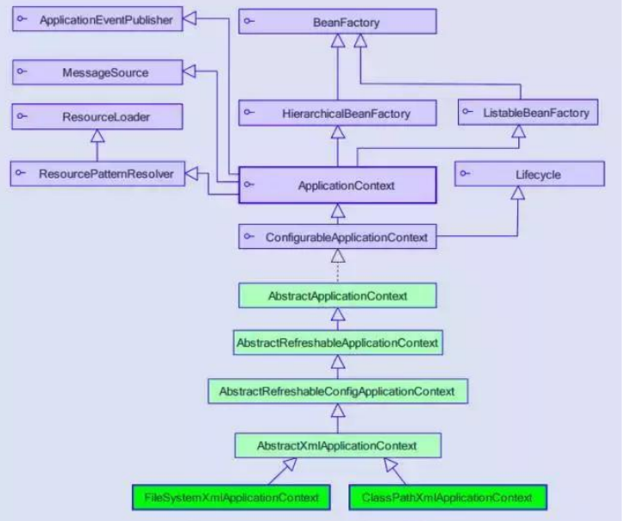

在 spring-context 项目提供。

ApplicationContext 由 BeanFactory 派 生 而 来 ， 提供了更多面向 实 际 应 用 的 功 能 。

ApplicationContext 继承了 HierarchicalBeanFactory 和 ListableBeanFactory 接口，在此基础上，还通过多个其他的接口扩展了 BeanFactory 的功能。

1. **ClassPathXmlApplicationContext**：默认从类路径加载配置文件。
2. FileSystemXmlApplicationContext：默认从文件系统中装载配置文件。
3. ApplicationEventPublisher：让容器拥有发布应用上下文事件的功能，包括容器启动事件、关闭事件等。
4. **MessageSource**：为应用提供国际化消息访问的功能。
5. ResourcePatternResolver ： 所 有 ApplicationContext 实现类都实现了类似于
6. PathMatchingResourcePatternResolver 的功能，可以通过带前缀的 Ant 风格的资源文件路径装载 Spring 的配置文件。
7. LifeCycle：该接口是 Spring 2.0 加入的，该接口提供了 start()和 stop()两个方法，主要用于控制异步处理过程。在具体使用时，该接口同时被 ApplicationContext 实现及具体Bean 实现， ApplicationContext 会将 start/stop 的信息传递给容器中所有实现了该接口的 Bean，以达到管理和控制 JMX、任务调度等目的。
8. ConfigurableApplicationContext 扩展于 ApplicationContext，它新增加了两个主要的方法： refresh()和 close()，让 ApplicationContext 具有启动、刷新和关闭应用上下文的能力。在应用上下文关闭的情况下调用 refresh()即可启动应用上下文，在已经启动的状态下，调用 refresh()则清除缓存并重新装载配置信息，而调用 close()则可关闭应用上下文。

当然，目前我们更多的是使用 Spring Boot 为主，所以使用的另一种 ApplicationContext 容器，**ConfigServletWebServerApplicationContext** 。

### WebApplication 体系架构

WebApplicationContext 是专门为 Web 应用准备的，它允许从相对于 Web 根目录的路径中装载配置文件完成初始化工作。从 WebApplicationContext 中可以获得ServletContext 的引用，整个 Web 应用上下文对象将作为属性放置到 ServletContext 中，以便 Web 应用环境可以访问 Spring 应用上下文。

## Spring Bean配置方式

### XML 配置文件

Bean 所需的依赖项和服务在 XML 格式的配置文件中指定。这些配置文件通常包含许多 bean 定义和特定于应用程序的配置选项。它们通常以 bean 标签开头。

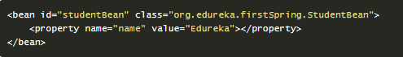

### 注解配置

您可以通过在相关的类，方法或字段声明上使用注解，将 Bean 配置为组件类本身，而不是使用 XML 来描述 Bean 装配。默认情况下，Spring 容器中未打开注解装配。因此，您需要在使用它之前在 Spring 配置文件中启用它。Spring Boot默认情况下已经开启。

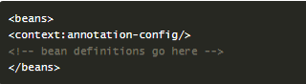

### Java Config 配置

Spring 的 Java 配置是通过使用 @Bean 和 @Configuration 来实现。

* @Bean 注解扮演与 <bean /> 元素相同的角色。
* @Configuration 类允许通过简单地调用同一个类中的其他 @Bean 方法来定义 Bean 间依赖关系。

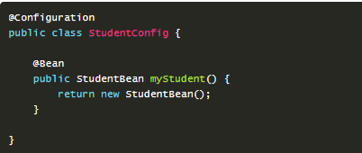

现在已经是 Spring Boot 的天下，所以是 Java Config 配置为主。

## Bean Scope

Spring Bean 支持 5 种 Scope ，分别如下：

* Singleton - 每个 Spring IoC 容器仅有一个单 Bean 实例。默认
* Prototype - 每次请求都会产生一个新的实例。
* Request - 每一次 HTTP 请求都会产生一个新的 Bean 实例，并且该 Bean 仅在当前 HTTP 请求内有效。
* Session - 每一个的 Session 都会产生一个新的 Bean 实例，同时该 Bean 仅在当前 HTTP Session 内有效。
* Application - 每一个 Web Application 都会产生一个新的 Bean ，同时该 Bean 仅在当前 Web Application 内有效。

仅当用户使用支持 Web 的 ApplicationContext 时，最后三个才可用。

## bean的生命周期

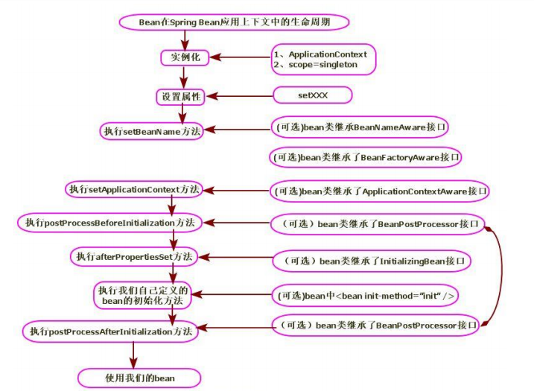

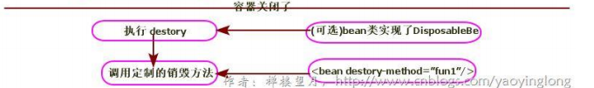

bean 标签有两个重要的属性（init-method 和 destroy-method）。用它们你可以自己定制初始化和注销方法。它们也有相应的注解（**@PostConstruct 和@PreDestroy**）。

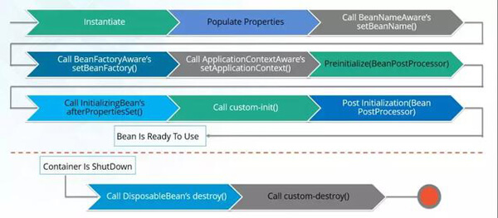

### 初始化流程

1. **实例化 Bean 对象**

Spring 容器根据配置中的 Bean Definition(定义)中实例化 Bean 对象。

Bean Definition 可以通过 XML，Java 注解或 Java Config 代码提供。

Spring 使用依赖注入填充所有属性，如 Bean 中所定义的配置。

1. **Aware 相关的属性，注入到 Bean 对象**

* 如果这个 Bean 已经实现了 BeanNameAware 接口

会调用它实现的 setBeanName(String)方法，此处传递的就是 Spring 配置文件中 Bean 的 id 值。

* 如果这个 Bean 已经实现了 BeanFactoryAware 接口

会调用它实现的 setBeanFactory(BeanFactory)方法，传递的是 Spring 工厂自身（可以用这个方式来获取其它 Bean，只需在 Spring 配置文件中配置一个普通的 Bean 就可以）。

* 如果这个 Bean 已经实现了 ApplicationContextAware 接口

会调用setApplicationContext(ApplicationContext)方法，传入 Spring 上下文。

1. **调用相应的方法，进一步初始化 Bean 对象**

* 如果存在与 Bean 关联的任何 BeanPostProcessor

则调用 #preProcessBeforeInitialization(Object bean, String beanName) 方法。

* 如果 Bean 实现 InitializingBean 接口

则会调用 #afterPropertiesSet() 方法。

* 如果为 Bean 指定了 init 方法

例如 <bean /> 的 init-method 属性，那么将调用该方法。

* 如果存在与 Bean 关联的任何 BeanPostProcessor

则将调用 #postProcessAfterInitialization(Object bean, String beanName) 方法。

### 销毁流程

* 如果 Bean 实现了 DisposableBean 接口

会调用 #destroy() 方法。

* 如果为 bean 指定了 destroy 方法

例如 <bean /> 的 destroy-method 属性，那么将调用该方法。

## 延迟加载

默认情况下，容器启动之后会将所有作用域为单例的 Bean 都创建好，但是有的业务场景我们并不需要它提前都创建好。此时，我们可以在Bean 中设置 lzay-init = "true" 。这样，当容器启动之后，作用域为单例的 Bean ，就不在创建。而是在获得该 Bean 时，才真正在创建加载。

## AOP

面向切面编程，以切面( Aspect )作为基本单元。

Spring AOP使用动态代理技术来实现的, 当一个业务逻辑对象没有实现接口时, 那么使用CGLIB动态代理，若实现接口则使用JDK动态代理。

* Aspect切面

Aspect 由 PointCut 和 Advice 组成。它既包含了横切逻辑Advice增强的定义，也包括了PointCut切入点的定义。

AOP 的工作重心在于如何将增强编织目标对象的连接点上, 这里包含两个工作:

1. 如何通过 PointCut 和 Advice 定位到特定的 JoinPoint 上。
2. 如何在 Advice 中编写切面代码。

可以简单地认为, 使用 @Aspect 注解的类就是切面。

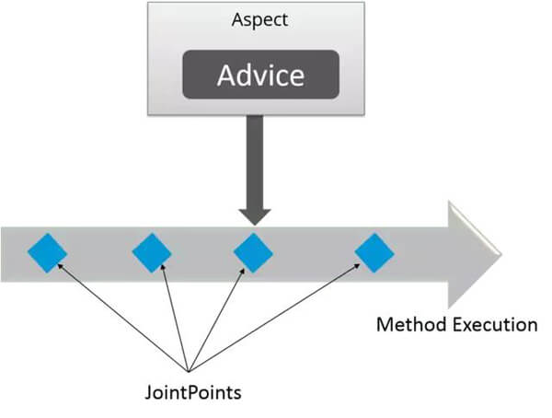

注意, 仅仅使用@Aspect 注解, 并不能将一个 Java 对象转换为 Bean, 因此我们还需要使用类似 @Component 之类的注解。

注意, 如果一个 类被@Aspect 标注, 则这个类就不能是其他 aspect 的 **advised object** 了, 因为使用 @Aspect 后, 这个类就会被排除在 auto-proxying 机制之外。

* JoinPoint连接点

在 Spring AOP 中，join point 总是方法的执行点, 即被拦截到的方法，.

* PointCut切入点

PointCut 是匹配 JoinPoint 的条件，也就是PointCut 是一系列的JoinPoint。

Advice 是和特定的 PointCut 关联的, 并且在 PointCut 相匹配的 JoinPoint 中执行。

在 Spring 中, 所有的方法都可以认为是 JoinPoint , 但是我们并不希望在所有的方法上都添加 Advice, 而 pointcut 的作用就是提供一组规则来匹配joinpoint,，给满足规则的 joinpoint 添加 Advice。

一个 pointcut 的声明由两部分组成:

* 一个方法签名, 包括方法名和相关参数；
* 一个 pointcut 表达式, 用来指定哪些方法执行是我们感兴趣的(即因此可以织入 advice)；

在@AspectJ 风格的 AOP 中, 我们使用一个方法来描述 pointcut, 即:



这个方法使用@Pointcut 注解指定且必须无返回值。

切点表达式由标志符和操作参数组成。如 "execution( greetTo(..))" 的切点表达式, execution 就是标志符, 而圆括号里的 greetTo(..) 就是操作参数。

常见的切点表达式：

* 匹配方法签名

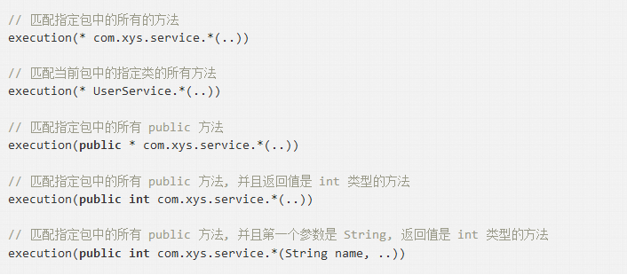

* 匹配由指定注解所标注的方法签名

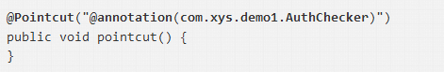

* Advice通知

由 aspect 添加到特定的 join point(即满足 point cut 规则的 join point) 的一段代码。

通知类型：

* Before - 这些类型的 Advice 在 JoinPoint 方法之前执行，并使用 @Before 注解标记进行配置。
* After Returning - 这些类型的 Advice 在连接点方法正常执行后执行，并使用 @AfterReturning 注解标记进行配置。
* After Throwing - 这些类型的 Advice 仅在 JoinPoint 方法通过抛出异常退出并使用 @AfterThrowing 注解标记配置时执行。
* After Finally - 这些类型的 Advice 在连接点方法之后执行，无论方法退出是正常还是异常返回，并使用 @After 注解标记进行配置。
* Around - 这些类型的 Advice 在连接点之前和之后执行，并使用 @Around 注解标记进行配置。
* Target目标对象

织入 Advice 的目标对象，指的不是原来的对象，而是织入 Advice 后所产生的代理对象。

* 例子

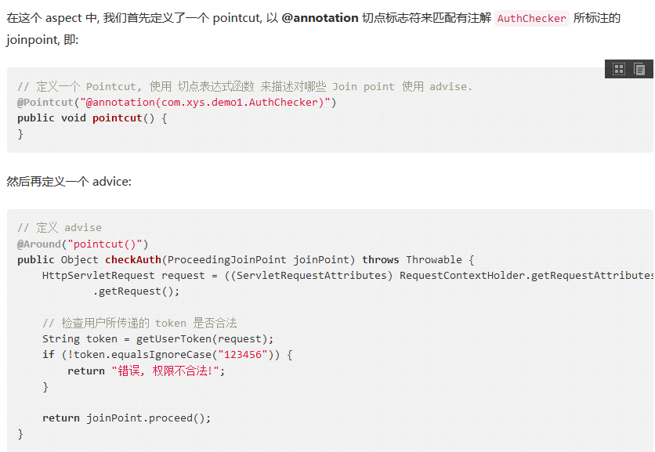

对于环绕通知来说, 连接点的参数类型必须是 ProceedingJoinPoint。它是 JoinPoint 的子接口, 允许控制何时执行, 是否执行连接点。

在环绕通知中需要明确调用 ProceedingJoinPoint 的 proceed() 方法来执行被代理的方法。如果忘记这样做就会导致通知被执行了, 但目标方法没有被执行。

注意: 环绕通知的方法需要返回目标方法执行之后的结果, 即调用 joinPoint.proceed()的返回值, 否则会出现空指针异常。

* 开启AspectJ 支持

AspectJ支持可以以 XML 的方式或以注解的方式来开启, 并且不论以哪种方式开启ASpectJ支持, 我们都必须保证 aspectjweaver.jar 在 classpath 中。

使用 Java Configuration方式：

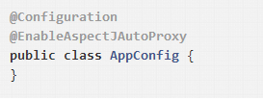

使用 XML 方式：

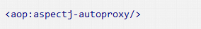

* 实现方式

实现 AOP 的技术，主要分为两大类：

静态代理 - 指使用 AOP 框架提供的命令进行编译，从而在编译阶段就可生成 AOP 代理类，因此也称为编译时增强。

动态代理 - 在运行时在内存中“临时”生成 AOP 动态代理类，因此也被称为运行时增强。目前 Spring 中使用了两种动态代理库：JDK 动态代理和CGLIB。

JDK 动态代理通过反射来接收被代理的类，并且要求被代理的类必须实现一个接口，代理类是接口的实现类。JDK动态代理的核心是 InvocationHandler 接口和 Proxy 类。

CGLIB 是通过利用asm字节码技术，修改被代理类的字节码，从而生成子类（代理类）实现的，因此如果某个类被标记为 final ，那么它是无法使用 CGLIB 做动态代理的。

* 问题

在同一个类中调用另一个方法没有触发 Spring AOP 的问题。@Transactional也有同样的问题。

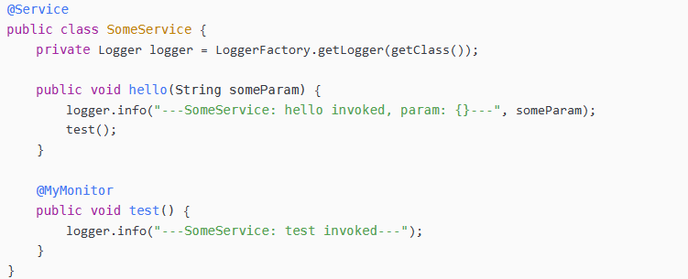

调用hello()方法并不会出发AOP，Spring AOP 并不是扩展了一个类(目标对象), 而是使用了一个代理对象来包装目标对象, 并拦截目标对象的方法调用. 这样的实现带来的影响是: 在目标对象中调用自己类内部实现的方法时, 这些调用并不会转发到代理对象中, 甚至代理对象都不知道有此调用的存在。

调用someService.hello("abc"), 这里的 someService bean 其实是 Spring AOP 所自动实例化的一个代理对象, 当调用 hello() 方法时, 先进入到此代理对象的同名方法中, 然后在代理对象中执行 AOP 逻辑(因为 hello 方法并没有注入 AOP 横切逻辑, 因此调用它不会有额外的事情发生), 当代理对象中执行完毕横切逻辑后, 才将调用请求转发到目标对象的 hello() 方法上. 因此当代码执行到 hello() 方法内部时, 此时的 this 其实就不是代理对象了, 而是目标对象, 因此再调用 SomeService.test() 自然就没有 AOP 效果了。

解决方式，在目标对象中增加属性：

@Autowride

SomeServicce someServicce;

## 事物

事务就是对一系列的数据库操作（比如插入多条数据）进行统一的提交或回滚操作，如果插入成功，那么一起成功，如果中间有一条出现异常，那么回滚之前的所有操作。这样可以防止出现脏数据，防止数据库数据出现问题。

Spring事物依托于数据库的事物而存在，所以很多概念和数据库的事物一样。

在 Spring 的事务管理中，所使用的数据库连接会和当前线程所绑定，即使我们设置了另外一个数据源，使用的还是当前的数据源连接。

另外，多个数据源且需要事务的场景，本身会带来多事务一致性的问题，暂时没有特别好的解决方案。

### 特性

原子性 Atomicity ：一个事务（transaction）中的所有操作，或者全部完成，或者全部不完成，不会结束在中间某个环节。事务在执行过程中发生错误，会被恢复（Rollback）到事务开始前的状态，就像这个事务从来没有执行过一样。即，事务不可分割、不可约简。

一致性 Consistency ：在事务开始之前和事务结束以后，数据库的完整性没有被破坏。

隔离性 Isolation ：数据库允许多个并发事务同时对其数据进行读写和修改的能力，隔离性可以防止多个事务并发执行时由于交叉执行而导致数据的不一致。事务隔离分为不同级别，包括读未提交（Read uncommitted）、读提交（read committed）、可重复读（repeatable read）和串行化（Serializable）。

持久性 Durability ：事务处理结束后，对数据的修改就是永久的，即便系统故障也不会丢失。

### 事务管理

Spring 事务的管理，是通过PlatformTransactionManager 进行管理，定义如下：

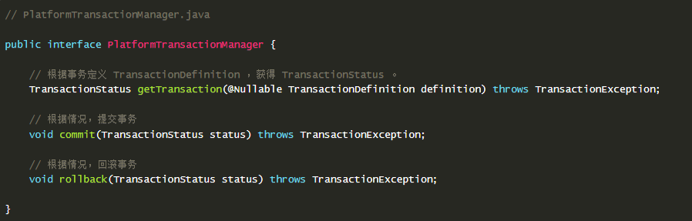

PlatformTransactionManager 是负责事务管理的接口，一共有三个接口方法，分别负责事务的获得、提交、回滚。

#getTransaction方法，根据事务定义TransactionDefinition获得ransactionStatus。

为什么不是创建事务呢？因为如果当前如果已经有事务，则不会进行创建，一般来说会跟当前线程进行绑定。如果不存在事务，则进行创建。

#commit方法，根据 TransactionStatus 情况，提交事务。

为什么根据 TransactionStatus 情况，进行提交？例如说，带@Transactional 注解的的 A 方法，会调用 @Transactional 注解的的 B 方法。在 B 方法结束调用后，会执行#commit方法，此处事务是不能、也不会提交的。而是在 A 方法结束调用后，执行#commit方法，提交事务。

#rollback方法，根据TransactionStatus情况，回滚事务。

为什么根据TransactionStatus 情况，进行回滚？原因同 #commit方法。

不同的数据持久层框架，会有其对应的 PlatformTransactionManager 实现类，如下图所示：

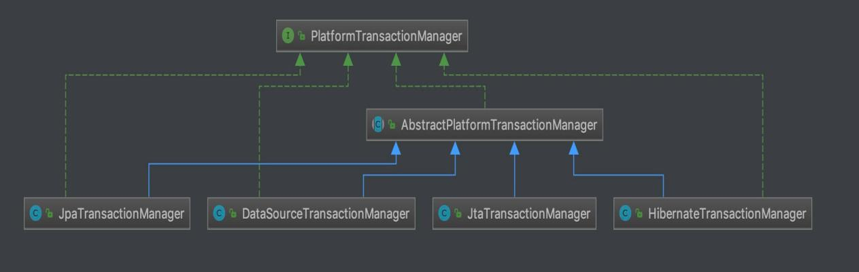

所有的实现类，都基于 AbstractPlatformTransactionManager 这个骨架类。

* HibernateTransactionManager ，和 Hibernate5 的事务管理做集成。
* DataSourceTransactionManager ，和 JDBC 的事务管理做集成。所以，它也适用于 MyBatis、Spring JDBC 等等。
* JpaTransactionManager ，和 JPA 的事务管理做集成。

### @Transactional注解

@Transactional注解的属性如下：

| **属性** | **类型** | **描述** |
| --- | --- | --- |
| value | String | 可选的限定描述符，指定使用的事务管理器 |
| propagation | enum: Propagation | 可选的事务传播行为设置 |
| isolation | enum: Isolation | 可选的事务隔离级别设置 |
| readOnly | boolean | 读写或只读事务，默认读写 |
| rollbackFor | Class对象数组，必须继承自Throwable | 导致事务回滚的异常类数组 |
| rollbackForClassName | 类名数组，必须继承自Throwable | 导致事务回滚的异常类名字数组 |
| noRollbackFor | Class对象数组，必须继承自Throwable | 不会导致事务回滚的异常类数组 |
| noRollbackForClassName | 类名数组，必须继承自Throwable | 不会导致事务回滚的异常类名字数组 |

一般情况下，我们直接使用 @Transactional 的所有属性默认值即可。

@Transactional注解应该只被应用到 public 方法上，这是由 Spring AOP 的本质决定的。

如果你在 protected、private或者默认可见性的方法上使用 @Transactional 注解，这将被忽略，也不会抛出任何异常。这一点，非常需要注意。

### 隔离级别（四种）

Spring使用后端数据库默认的隔离级别，MySQL 默认采用的 REPEATABLE_READ隔离级别。

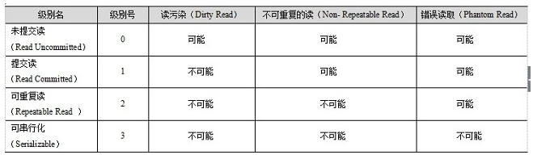

### 传播行为（三类七种）

事务的传播行为，也叫传播级别，指的是当前带有事务配置的方法，需要怎么处理事务。事务的传播行为，并不是数据库事务规范中的名词，而是 Spring 自身所定义的。通过事务的传播级别，Spring 才知道如何处理事务，是创建一个新事务呢，还是继续使用当前的事务。

* **支持当前事务的情况（如果当前存在事务，则使用该事务）**

PROPAGATION_REQUIRED：默认，如果当前没有事务，则创建一个新的事务。

PROPAGATION_SUPPORTS：如果当前没有事务，则以非事务的方式继续运行。

PROPAGATION_MANDATORY：如果当前没有事务，则抛出异常。

* **不支持当前事务的情况 （如果当前不存在事务，则...）**

PROPAGATION_REQUIRES_NEW：创建一个新的事务；如果当前存在事务，则把当前事务挂起。

PROPAGATION_NOT_SUPPORTED：以非事务方式运行；如果当前存在事务，则把当前事务挂起。

PROPAGATION_NEVER：以非事务方式运行；如果当前存在事务，则抛出异常。

* **其他情况**

PROPAGATION_NESTED：如果当前存在事务，则创建一个事务作为当前事务的嵌套事务来运行；如果当前没有事务，则创建一个新的事务。

### 注意事项

事务的只读属性是指，对事务性资源进行只读操作或者是读写操作。如果确定只对资源进行只读操作，那么我们可以将事务标志为只读的，以提高事务处理的性能。

默认情况下，事务只有遇到运行期异常时才会回滚，而在遇到检查型异常时不会回滚。所以需要注意自定义的异常是否为运行时异常。

## 扩充点

### Aware接口族

Spring中提供了各种Aware接口，方便从上下文中获取当前的运行环境，比较常见的几个子接口有：

BeanFactoryAware：获取BeanFactory

BeanNameAware：获取beanName

ApplicationContextAware：获取ApplicationContext

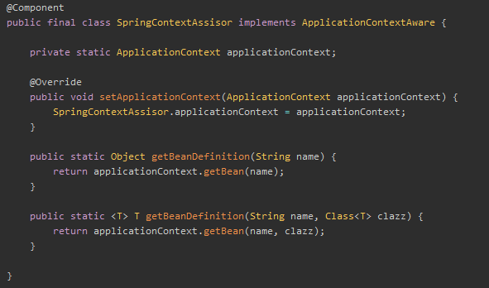

### InitializingBean/DisposableBean

InitializingBean：bean属性都设置完毕后调用afterPropertiesSet()方法做一些初始化的工作，@PostConstruct。

DisposableBean：Bean生命周期结束前调用destory()方法做一些收尾工作，@PreDestroy。

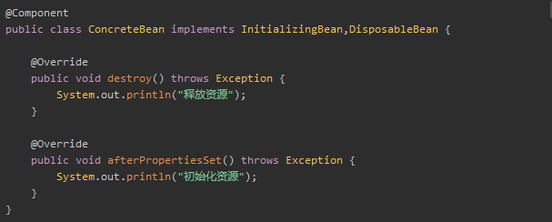

### BeanPostProcessor/BeanFactoryPostProcessor

一般我们叫这两个接口为Spring的Bean后置处理器接口,作用是为Bean的初始化前后提供可扩展的空间。先看接口的方法：

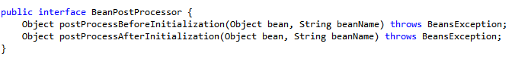



BeanFactoryPostProcessor可以对bean的定义（配置元数据）进行处理，Spring容器加载了bean的定义文件之后，在bean实例化之前执行的)。

BeanPostProcessor接口可以在Bean(实例化之后)初始化的前后做一些自定义的操作，但是拿到的参数只有BeanDefinition实例和BeanDefinition的名称，也就是无法修改BeanDefinition元数据。

这里说的Bean的初始化是：

1）bean实现了InitializingBean接口，对应的方法为afterPropertiesSet

2）在bean定义的时候，通过init-method设置的方法

PS：BeanFactoryPostProcessor回调会先于BeanPostProcessor。

### FactoryBean接口

首先第一眼要注意，是FactoryBean接口而不是BeanFactory接口。一般情况下，Spring通过反射机制利用bean的class属性指定实现类来实例化bean ，实例化bean过程比较复杂。FactoryBean接口就是为了简化此过程，把bean的实例化定制逻辑下发给使用者。

在该接口中还定义了以下3个方法。

1. T getObject()：返回由FactoryBean创建的bean实例，如果isSingleton()返回true，则该实例会放到Spring容器中单实例缓存池中。
2. boolean isSingleton()：返回由FactoryBean创建的bean实例的作用域是singleton还是prototype。
3. Class<T> getObjectType()：返回FactoryBean创建的bean类型。

注意一点：通过Spring容器的getBean()方法返回的不是FactoryBean本身，而是FactoryBean#getObject()方法所返回的对象，相当于FactoryBean#getObject()代理了getBean()方法。如果希望获取FactoryBean的实例，则需要在使用getBean(beanName) 方法时在beanName前显示的加上 "&" 前缀。

## 单例模式

懒汉式：

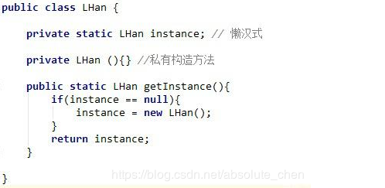

饿汉式：

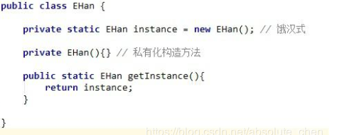

双检锁：

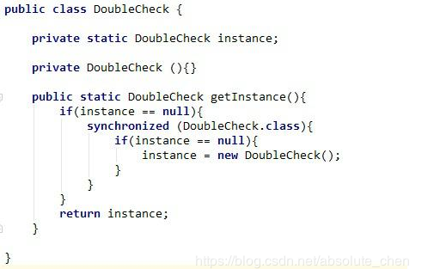

# Spring MVC

## 核心组件

Spring MVC 一共有九大核心组件，分别是：

* MultipartResolver
* LocaleResolver
* ThemeResolver
* HandlerMapping
* HandlerAdapter
* HandlerExceptionResolver
* RequestToViewNameTranslator
* ViewResolver
* FlashMapManager

## 工作流程

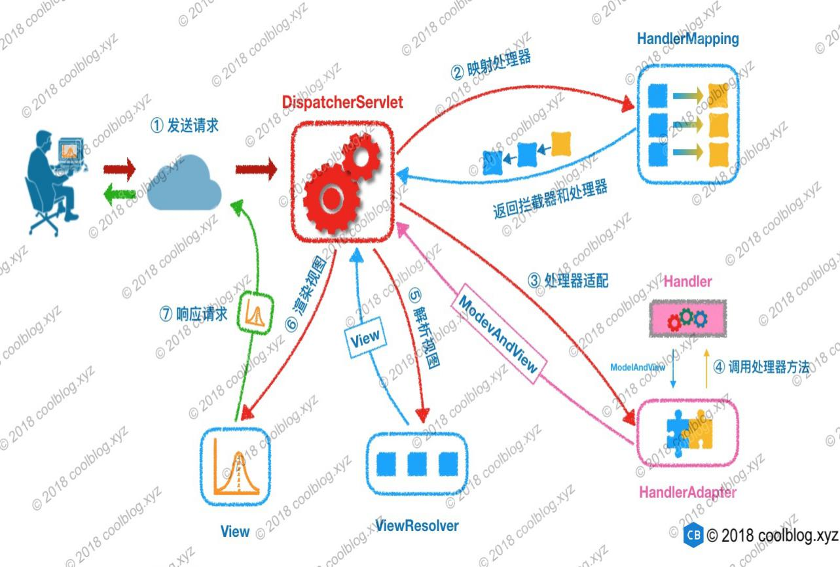

对于目前主流的架构，前后端已经进行分离了，所以 Spring MVC 只负责 Model 和 Controller 两块，而将 View 移交给了前端。所以，在上图中的步骤 ⑤ 和 ⑥ 两步，已经不在需要。

那么变成什么样了呢？在步骤 ③ 中，如果 Handler(Controller) 执行完后，如果判断方法有 @ResponseBody 注解，则直接将结果写回给用户( 浏览器 )。

但是 HTTP 是不支持返回 Java POJO 对象的，所以需要将结果使用 HttpMessageConverter 进行转换后，才能返回。例如说，大家所熟悉的 MappingJackson2HttpMessageConverter ，将 POJO 转换成 JSON 字符串返回。

1. 发送请求

用户向服务器发送 HTTP 请求，请求被调度控制器 DispatcherServlet 捕获。

1. 映射处理器

DispatcherServlet 根据请求 URL ，调用 HandlerMapping 获得该 Handler 配置的所有相关的对象（包括 Handler 对象以及 Handler 对象对应的拦截器），最后以 HandlerExecutionChain 对象的形式返回。HandlerExecutionChain 中，包含对应的 Handler 对象和拦截器们。

1. 处理器适配

DispatcherServlet 根据获得的 Handler，选择一个合适的HandlerAdapter 。（附注：如果成功获得 HandlerAdapter 后，此时将开始执行拦截器的 #preHandler(...) 方法）。

提取请求 Request 中的模型数据，填充 Handler 入参，开始执行Handler（Controller)。 在填充Handler的入参过程中，根据你的配置，Spring 将帮你做一些额外的工作：

* HttpMessageConverter ：会将请求消息（如 JSON、XML 等数据）转换成一个对象。
* 数据转换：对请求消息进行数据转换。如 String 转换成 Integer、Double 等。
* 数据格式化：对请求消息进行数据格式化。如将字符串转换成格式化数字或格式化日期等。
* 数据验证： 验证数据的有效性（长度、格式等），验证结果存储到 BindingResult 或 Error 中。

Handler(Controller) 执行完成后，向 DispatcherServlet 返回一个 ModelAndView 对象。

1. 解析试图

根据返回的 ModelAndView ，选择一个适合的 ViewResolver，解析出 View 对象，然后返回给 DispatcherServlet。

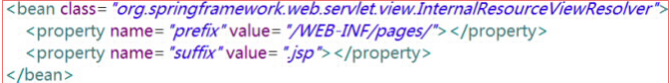

1. 渲染视图 + 响应请求

ViewResolver 结合 Model 和 View，来渲染视图，并写回给用户(浏览器)。

总结：

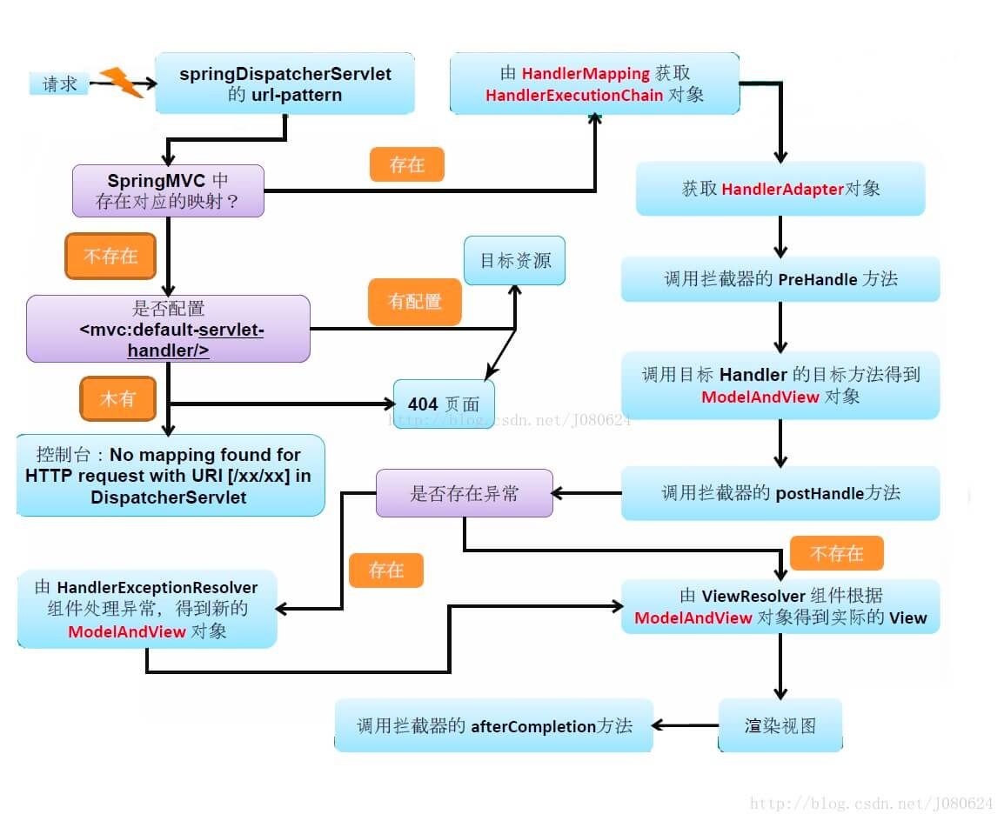

代码示意图:

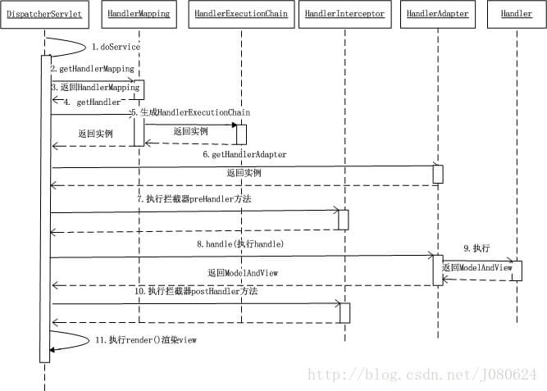

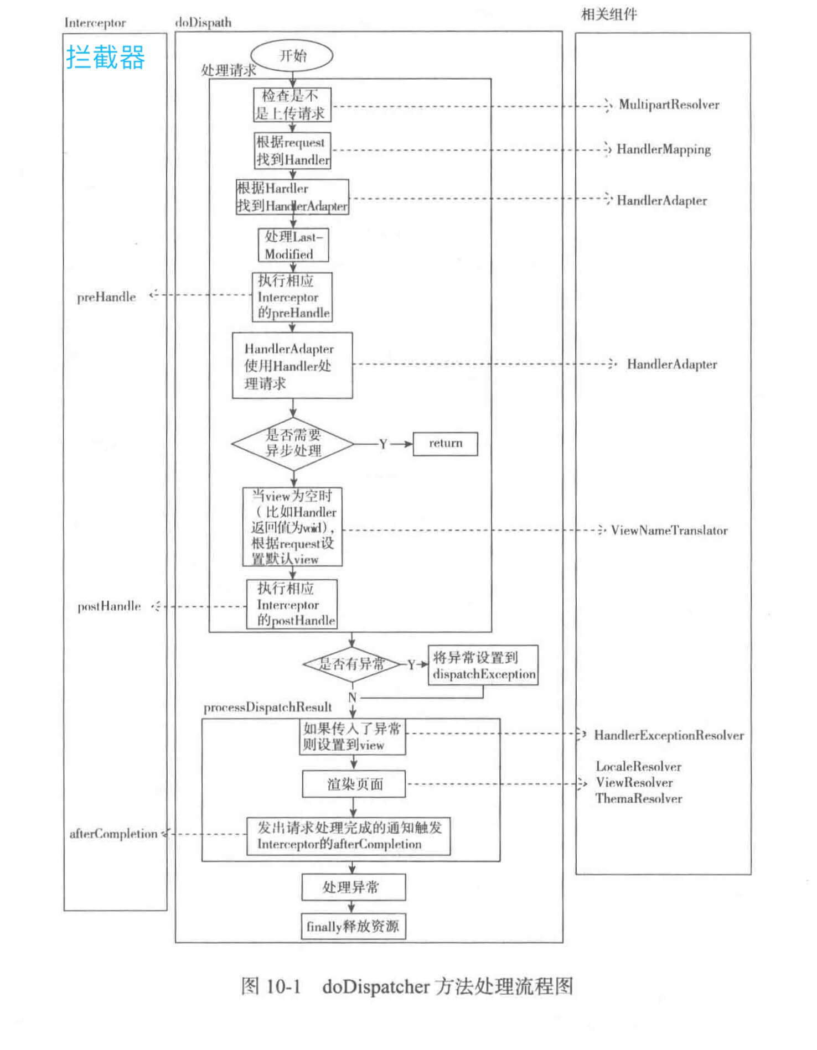

## WebApplicationContext

WebApplicationContext 是实现ApplicationContext接口的子类，专门为 WEB 应用准备的。

它允许从相对于 Web 根目录的路径中加载配置文件，完成初始化 Spring MVC 组件的工作。

从 WebApplicationContext 中，可以获取 ServletContext 引用，整个 Web 应用上下文对象将作为属性放置在 ServletContext 中，以便 Web 应用环境可以访问 Spring 上下文。

## 全局异常

Spring MVC 提供了异常解析器 HandlerExceptionResolver 接口，将处理器( handler )执行时发生的异常，解析( 转换 )成对应的 ModelAndView 结果。

一般情况下，我们使用使用加强Controller做全局异常处理。所谓加强Controller就是用@ControllerAdvice注解修饰，类中被@ExceptionHandler修饰的方法会应用到所有的Controller里。

异常处理类：

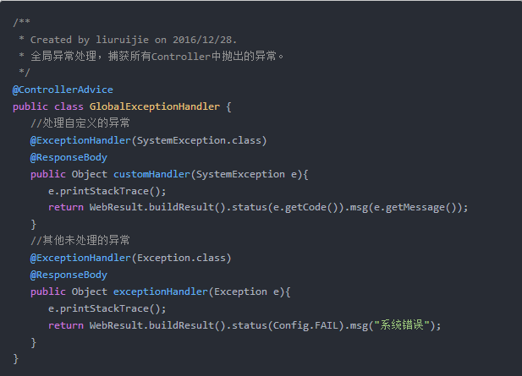

这个类中只处理了两个异常，但是已经满足了大部分需要，如果还有需要特殊处理的地方，可以再加上处理的方法就行了。

如此，我们现在的Controller中的方法就可以很简洁了，比如处理登陆的逻辑就可以这样简单的写：

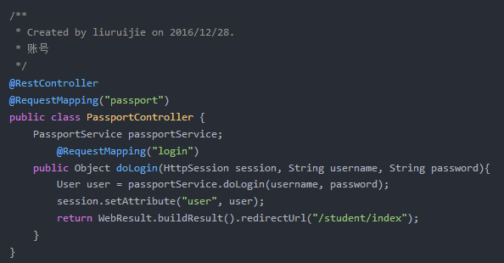

比如doLogin方法抛出了自定义异常，其code为：FAIL，message为：用户名或密码错误，由于在controller的方法中没有捕获这个异常，所以会将异常抛给GlobalExceptionHandler，然后GlobalExceptionHandler通过WebResult将状态码和提示信息返回给前端，前端通过默认的处理函数，弹框提示用户“用户名或密码错误”。而对于这样的一次交互，我们根本不用编写异常处理部分的逻辑。

## HandlerInterceptor拦截器接口

依赖于SpringMVC框架。在实现上基于Java的反射机制，属于面向切面编程（AOP）的一种运用。由于拦截器是基于web框架的调用，因此可以使用Spring的依赖注入（DI）进行一些业务操作，同时一个拦截器实例在一个controller生命周期之内可以多次调用。但是缺点是只能对controller请求进行拦截，对其他的一些比如直接访问静态资源的请求则没办法进行拦截处理。

一共有三个方法，分别为：

* #preHandle(...) 方法，调用 Controller 方法之前执行。
* #postHandle(...) 方法，调用 Controller 方法之后执行。
* #afterCompletion(...) 方法，处理完 Controller 方法返回结果之后执行。要注意，无论调用 Controller 方法是否成功，都会执行。

**注意事项：**

1. 当俩个拦截器都实现放行操作时，执行顺序为：preHandle[1] => preHandle[2] => postHandle[2] => postHandle[1] =>afterCompletion[2] => afterCompletion[1]
2. 当第一个拦截器 #preHandle(...) 方法返回 false ，也就是对其进行拦截时，第二个拦截器是完全不执行的，第一个拦截器只执行 #preHandle(...) 部分。
3. 当第一个拦截器 #preHandle(...) 方法返回 true ，第二个拦截器 #preHandle(...) 返回 false ，执行顺序为 preHandle[1] => preHandle[2] => afterCompletion[1] 。
4. #preHandle(...) 方法，按拦截器定义顺序调用。若任一拦截器返回 false ，则 Controller 方法不再调用。
5. #postHandle(...) 和 #afterCompletion(...) 方法，按拦截器定义**逆序**调用。
6. #afterCompletion(...) 方法，只有该拦截器在 #preHandle(...) 方法返回 true 时，才能够被调用，且一定会被调用。为什么“且一定会被调用”呢？即使 #afterCompletion(...) 方法，按拦截器定义逆序调用时，前面的拦截器发生异常，后面的拦截器还能够调用，即无视异常。

## Filter过滤器接口

依赖于servlet容器。在实现上基于函数回调，可以对几乎所有请求进行过滤，但是缺点是一个过滤器实例只能在容器初始化时调用一次。使用过滤器的目的是用来做一些过滤操作，获取我们想要获取的数据，比如：在过滤器中修改字符编码；在过滤器中修改HttpServletRequest的一些参数，包括：过滤低俗文字、危险字符等。

创建Filter必须实现javax.servlet.Filter接口，在该接口中定义了如下三个方法。

* void init(FilterConfig config):用于完成Filter的初始化。
* void destory():用于Filter销毁前，完成某些资源的回收。
* void doFilter(ServletRequest request,ServletResponse response,FilterChain chain):实现过滤功能，该方法就是对每个请求及响应增加的额外处理。该方法可以实现对用户请求进行预处理(ServletRequest request)，也可实现对服务器响应进行后处理(ServletResponse response)—它们的分界线为是否调用了chain.doFilter(),执行该方法之前，即对用户请求进行预处理；执行该方法之后，即对服务器响应进行后处理。

过滤器质性顺序：对用户请求进行预处理--定义顺序；对服务器响应进行后处理--逆序。

## 拦截器/过滤器区别

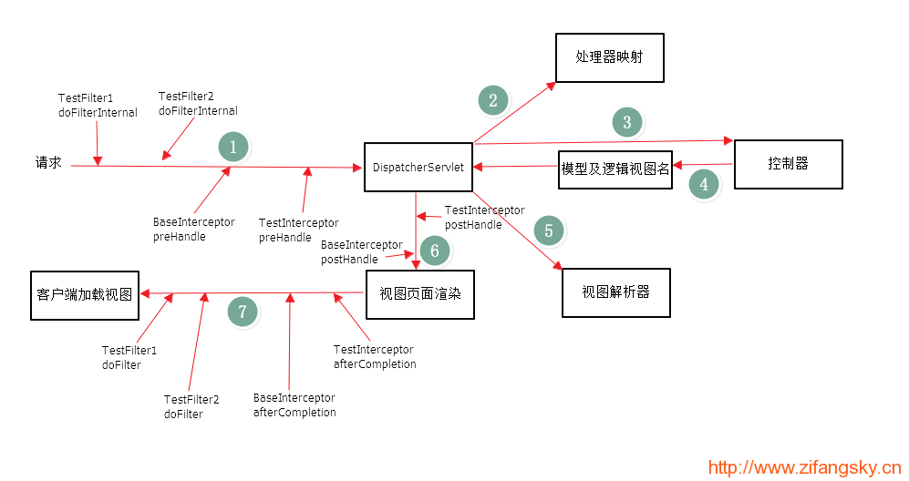

* 功能相同：拦截器和 Filter都能实现相应的功能，谁也不比谁强。
* 容器不同：拦截器构建在 Spring MVC 体系中；Filter 构建在 Servlet 容器之上。
* 使用便利性不同：拦截器提供了三个方法，分别在不同的时机执行；过滤器仅提供一个方法，当然也能实现拦截器的执行时机的效果，就是麻烦一些。

## 注解

### @RequestMapping注解

Spring MVC 使用 @RequestMapping 注解为控制器指定可以处理哪些 URL 请求。

类定义处：提供初步的请求映射信息。相对于 WEB 应用的根目录；

方法处：提供进一步的细分映射信息。相对于类定义处的 URL。若类定义处未标注 @RequestMapping，则方法处标记的 URL 相对于WEB 应用的根目录。

DispatcherServlet 截获请求后，就通过控制器上@RequestMapping 提供的映射信息确定请求所对应的处理方法。

@RequestMapping 除了可以使用请求 URL 映射请求外，还可以使用请求方法、请求参数及请求头映射请求。@RequestMapping 的 value、method、params 及 heads 分别表示请求 URL、请求方法、请求参数及请求头的映射条件，他们之间是与的关系，联合使用多个条件可让请求映射更加精确化。

**params 和 headers支持简单的表达式：**

* param1: 表示请求必须包含名为 param1 的请求参数
* !param1: 表示请求不能包含名为 param1 的请求参数
* param1 != value1: 表示请求包含名为 param1 的请求参数，但其值
* 不能为 value1
* {“param1=value1”, “param2”}: 请求必须包含名为 param1 和param2
* 的两个请求参数，且 param1 参数的值必须为 value1

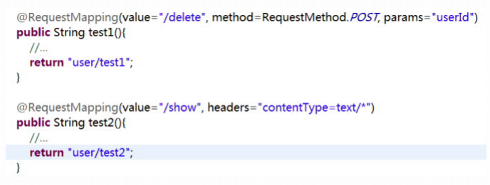

### @RequestParam注解

有三个参数：

* value：参数名；
* required：是否必需，默认为true，表示请求参数中必须包含该参数，如果不包含抛出异常。
* defaultValue：默认参数值，如果设置了该值自动将required设置为false，如果参数中没有包含该参数则使用默认值。

示例：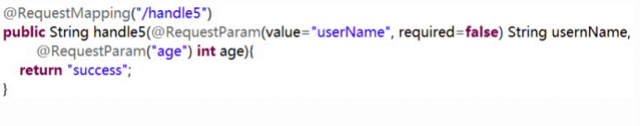

### @PathVariable注解

当使用@RequestMapping URI占位符映射时，Url中可以通过一个或多个{xxxx}占位符映射，通过@PathVariable可以绑定占位符参数到方法参数中。

例如：

@RequestMapping(“/user/{userId}/{userName}/query")

获取参数：

@PathVariable("userId") Long userId,@PathVariable("userName") String userName

注：Long类型可以根据需求自己改变String或int，spring会自动做转换。

注意：在有些参考资料中说，如果定义的参数名和占位符中的名称是相同的，则可以将 @PathVariable(xxxx) 简写为：@PathVariable，这其实是错误的！因为在正常编译时，Java类反射对象是不包含方法的入参名称的。

## 接收请求参数

SpringMVC中处理控制器参数的接口是HandlerMethodArgumentResolver，此接口有众多子类，分别处理不同(注解类型)的参数，下面只列举几个子类：

* RequestParamMethodArgumentResolver：解析处理使用了@RequestParam注解的参数、MultipartFile类型参数和Simple类型(如long、int)参数。
* RequestResponseBodyMethodProcessor：解析处理@RequestBody注解的参数。
* PathVariableMapMethodArgumentResolver：解析处理@PathVariable注解的参数。

实际上，一般在解析一个控制器的请求参数的时候，用到的是HandlerMethodArgumentResolverComposite，里面装载了所有启用的HandlerMethodArgumentResolver子类。而HandlerMethodArgumentResolver子类在解析参数的时候使用到HttpMessageConverter(实际上也是一个列表，进行遍历匹配解析)子类进行匹配解析，常见的如MappingJackson2HttpMessageConverter。而HandlerMethodArgumentResolver子类到底依赖什么HttpMessageConverter实例，实际上是由请求头中的ContentType(在SpringMVC中统一命名为MediaType)决定的，因此我们在处理控制器的请求参数之前必须要明确外部请求的ContentType到底是什么。

在@RequestMapping注解中，produces和consumes就是和请求或者响应的ContentType相关的：

* consumes：指定处理请求的提交内容类型(ContentType)，例如application/json, text/html，只有命中了才会接受该请求。
* produces：指定返回的内容类型，仅当request请求头中的(Accept)类型中包含该指定类型才返回，如果返回的是JSON数据一般使用application/json;charset=UTF-8。

其实一般的表单或者JSON数据的请求都是相对简单的，一些复杂的处理主要包括URL路径参数、文件上传、数组或者列表类型数据等。另外，关于参数类型中存在日期类型属性(例如java.util.Date、java.sql.Date、java.time.LocalDate、java.time.LocalDateTime)，解析的时候一般需要自定义实现的逻辑实现String->日期类型的转换。

在演示一些例子主要用到下面的模特类：

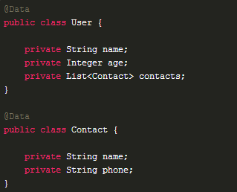

* 表单参数

ContentType指定为application/x-www-form-urlencoded，也就是会进行URL编码。

* **非对象类型单个参数接收**

@RequestParam(value = "userId", required = false, defaultValue = "1")

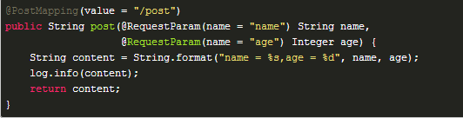

* **对象类型参数接收**

提交用户信息，主要包括用户姓名、年龄和联系人信息列表。接收时直接用对象接收，无需注解。

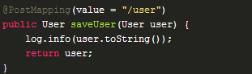

因为没有使用注解，最终的参数处理器为ServletModelAttributeMethodProcessor，主要是把HttpServletRequest中的表单参数封装到MutablePropertyValues实例中，再通过参数类型实例化(通过构造反射创建User实例)，反射匹配属性进行值的填充。

* JSON参数

ContentType设置为application/json。

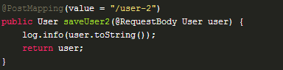

@RequestBody注解，最终使用到的参数处理器为RequestResponseBodyMethodProcessor，实际上会用到MappingJackson2HttpMessageConverter进行参数类型的转换，底层依赖到Jackson相关的包。

* URL参数

URL参数，或者叫请求路径参数是基于URL模板获取到的参数，例如/user/{userId}是一个URL模板(URL模板中的参数占位符是{})，实际请求的URL为/user/1，那么通过匹配实际请求的URL和URL模板就能提取到userId为1。在SpringMVC中，URL模板中的路径参数叫做PathVariable，对应注解@PathVariable，对应的参数处理器为PathVariableMethodArgumentResolver。注意一点是，@PathVariable的解析是按照value(name)属性进行匹配，和URL参数的顺序是无关的。

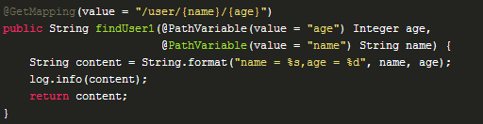

* 文件上传

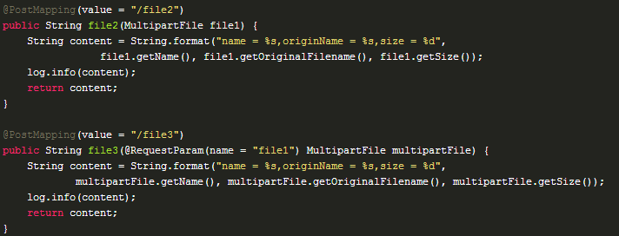

使用MultipartHttpServletRequest参数，直接调用getFiles方法获取MultipartFile列表。使用@RequestParam注解修饰MultipartFile列表。

MultipartFile实例的主要属性分别来自Content-Disposition、content-type和content-length，另外，InputStream用于读取请求体的最后部分(文件的字节序列)。参数处理器用到的是RequestPartMethodArgumentResolver(记住一点，使用了@RequestPart和MultipartFile一定是使用此参数处理器)。在其他情况下，使用@RequestParam和MultipartFile或者仅仅使用MultipartFile(参数的名字必须和POST表单中的Content-Disposition描述的name一致)也可以接收上传的文件数据，主要是通过RequestParamMethodArgumentResolver进行解析处理的。

* 请求头参数

请求头的值主要通过@RequestHeader注解的参数获取，参数处理器是RequestHeaderMethodArgumentResolver，需要在注解中指定请求头的Key。

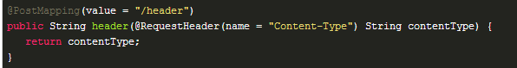

* Cookie

Cookie的值主要通过@CookieValue注解的参数获取，参数处理器为ServletCookieValueMethodArgumentResolver，需要在注解中指定Cookie的Key。

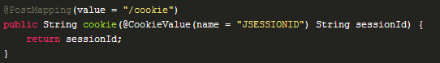、

* @ModelAttribute参数

@ModelAttribute注解处理的参数处理器为ModelAttributeMethodProcessor。

* **用于方法上**

通常用来在处理@RequestMapping之前，为请求绑定需要从后台查询的model；即在执行@RequestMapping 的方法之前 执行 @ModelAttribute的方法，将相关参数放到请求域中（默认都是存放在请求域中的）。

方法没有返回值(void类型)， Model(Map)参数需要自行设置。

法有返回值(非void类型)，返回值会添加到Model(Map)参数，key由@ModelAttribute的value指定，否则会使用返回值类型字符串(首写字母变为小写)。

* **用于参数上时**

用来通过名称对应，把相应名称参数的值绑定到注解的参数上。

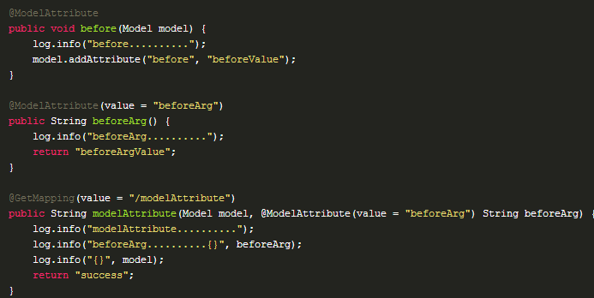

* Errors/BindingResult参数

Errors其实是BindingResult的父接口，BindingResult主要用于回调JSR参数校验异常的属性项，如果JSR校验异常，一般会抛出MethodArgumentNotValidException异常，并且会返回400(Bad Request)。Errors类型的参数处理器为ErrorsMethodArgumentResolver。

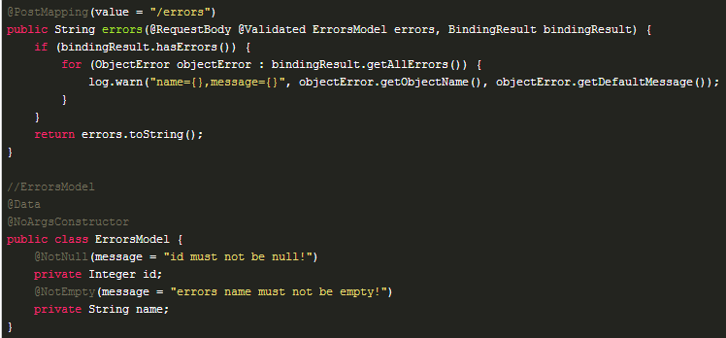

一般情况下，不建议用这种方式处理JSR校验异常的属性项，因为会涉及到大量的重复的硬编码工作，建议直接继承ResponseEntityExceptionHandler，覆盖对应的方法。

## 响应参数

* 返回值为ModelAndView

ModelAndView 是Model 和 View 的一个集合类型，其中Model 是一个Map类型的空间，其主要用来存储页面请求的返回数据；而view 则一般是用来存储请求数据将要被接收的页面（一般为页面名称），也是服务器响应的页面（即前端得到响应后要显示的页面）。

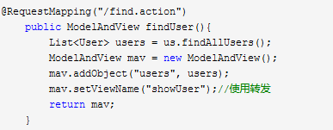

* 返回值为String（比较常用）

如果controller方法返回string：

* **表示返回逻辑视图名**

真正视图(jsp路径)=前缀+逻辑视图名+后缀。

return "index"

* **redirect重定向**

浏览器地址栏中的url会变化。修改提交的request数据无法传到重定向的地址。因为重定向后重新进行request（request无法共享）

return "redirect:xxx.action" //重定向到另一个Action请求中

* **forward页面转发**

通过forward进行页面转发，浏览器地址栏url不变，request可以共享。

return "forward:xxx.action"

* 返回值为void 时

在controller方法形参上可以定义request和response，使用request或response指定响应结果。

* **使用request转向页面**

request.getRequestDispatcher("页面路径").forward(request, response);

* **通过response页面重定向**

response.sendRedirect("url")

* **通过response指定响应结果**

response.setCharacterEncoding("utf-8");

response.setContentType("application/json;charset=utf-8");

response.getWriter().write("json串");

## 幂等操作

有一些HTTP方法，如：GET，不管你使用多少次它都能产生相同的结果，在没有任何影响的情况下，发送多个 GET 请求到相同的URI 将会产生相同的响应结果。因此，这就是所谓幂等操作。

换句话说，POST方法不是幂等操作 ，因为如果发送多个 POST 请求，它将在服务端创建不同的资源。但是，假如你用PUT更新资源，它将是幂等操作。

## REST

URL定位资源，用HTTP动词（GET,POST,DELETE,DETC）描述操作。

REST 能用任何的 HTTP 方法，但是，最受欢迎的是：

* 用 GET 来检索服务端资源
* 用 POST 来创建服务端资源
* 用 PUT 来更新服务端资源
* 用 DELETE 来删除服务端资源。

# 注解开发

原先我们使用配置文件（XML文件）进行bean的注入，如：

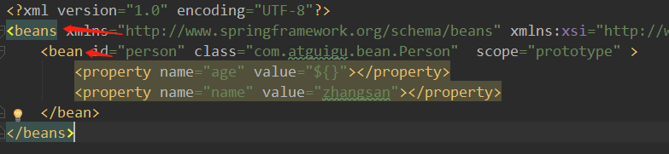

获取容器中的bean：

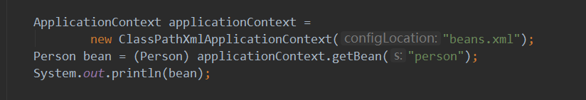

## 组件注册

* @Configuration

用在类上，告诉Spring这是一个配置类，其实相当于配置文件中的<beans/>节点。

* @Bean

用在被@Configuration注解的类的方法上，给容器中注册一个Bean，其实相当于beans配置文件中的<bean/>节点。

类型为返回值的类型，id默认是用方法名作为id，也可以使用value属性指定注册名。

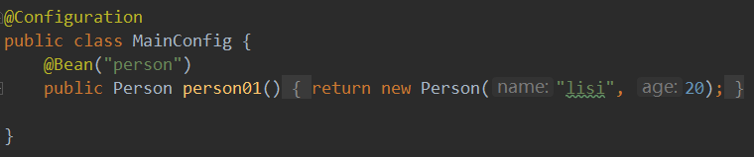

获取容器中的bean：

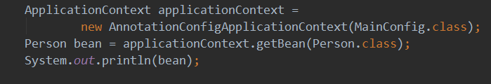

* @ComponentScan

自动扫描指定包下所有使用@Service,@Component,@Controller,@Repository等注解的类并注册到容器中。

相当于配置文件中扫描包：

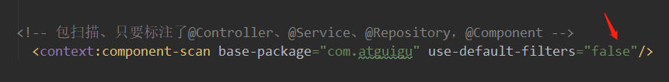

@ComponentScan有如下属性：

Value：指定要扫描的包；

excludeFilters：指定扫描的时候按照什么规则排除哪些组件，值是@Filter[]；

includeFilters：指定扫描的时候只需要包含哪些组件，值是@Filter[]；

useDefaultFilters：是否使用默认的过滤规则，默认为true，扫描所有类。若使用了includeFilters属性，则此属性需设值为false。（测试下若为true会不会注册）

注意：一个类可以使用多个@ComponentScan注解，等价于@ComponentScans注解。

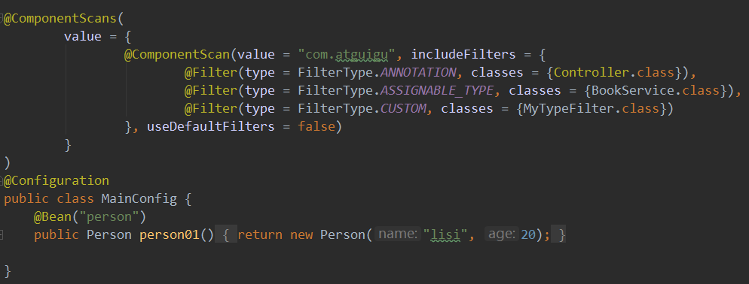

* @Filter

通过type属性指定扫描规则。过滤规则如下：

FilterType.ANNOTATION：按照注解

FilterType.ASSIGNABLE_TYPE：按照给定的类型；

FilterType.ASPECTJ：使用ASPECTJ表达式

FilterType.REGEX：使用正则指定

FilterType.CUSTOM：使用自定义规则

* @Scope

调整作用域。取值如下：

1. prototype：多实例的，ioc容器启动并不会去调用方法创建对象放在容器中，每次获取的时候才会调用方法创建对象；
2. singleton：单实例的（默认值），ioc容器启动会调用方法创建对象放到ioc容器中，以后每次获取就是直接从容器（map.get()）中拿；
3. request：同一次请求创建一个实例；
4. session：同一个session创建一个实例；

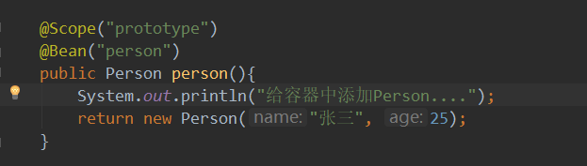

* @Lazy

懒加载，针对于单实例bean（默认在容器启动的时候创建对象）。懒加载时，容器启动不创建对象，在第一次使用(获取)Bean时创建对象，并初始化。

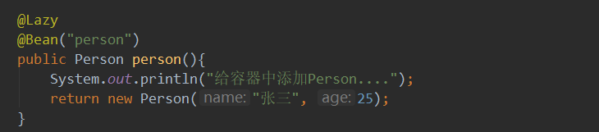

* @Conditional

可用在方法或类上，按照一定的条件进行判断，满足条件给容器中注册bean。

属性是Condition[]，需实现Condition接口，重写#matches方法。

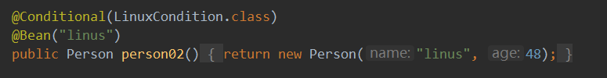

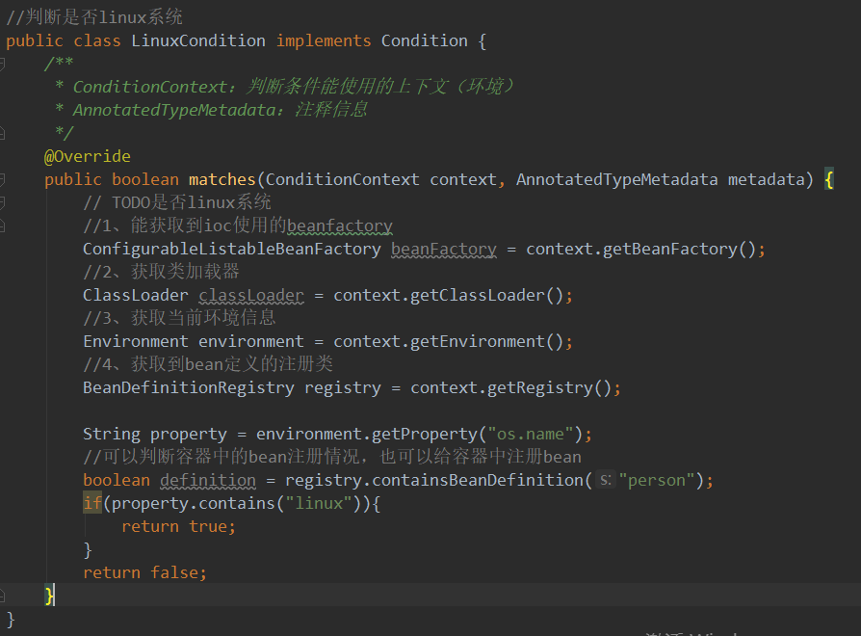

* @Import

快速给容器中导入组件，id默认是全类名。使用方式如下三种：

1. @Import(Class[])

要导入到容器中的组件Class数组，容器中就会自动注册这个组件。

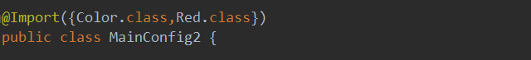

1. @Import(ImportSelector[])

要导入到容器中的组件的全类名数组，需实现ImportSelector接口。



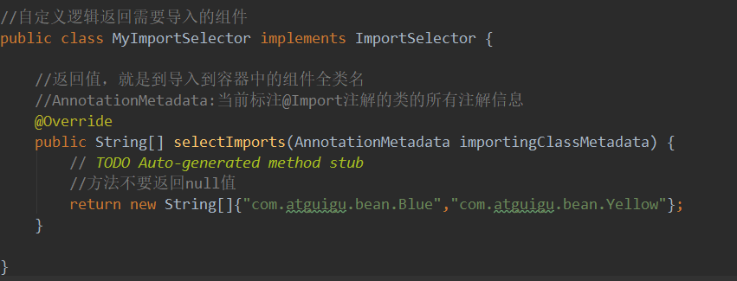

1. @Import(ImportBeanDefinitionRegistrar[])

手动注册bean到容器中，需要实现ImportBeanDefinitionRegistrar接口。

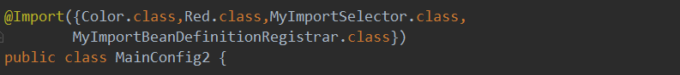

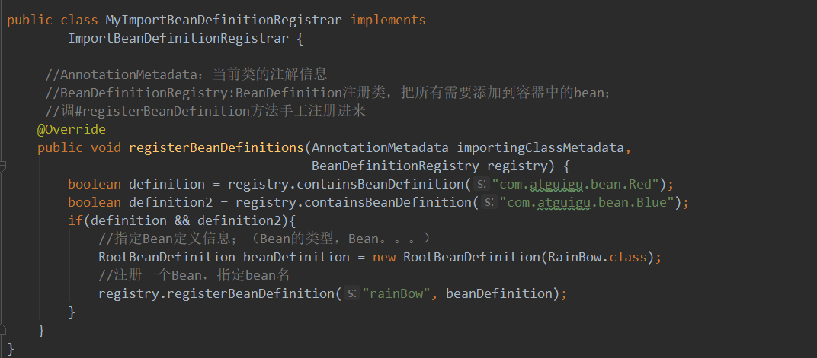

## 容器中注册组件方式

给容器中注册组件，有如下四种方式；

1. 包扫描+组件标注注解

针对于自己写的组件，并被注解@Controller/@Service/@Repository/@Component修饰，id默认是被注解的类的类名首字母小写。

1. @Bean+@Configuration

针对于第三方包里面的组件，id默认是@Bean注解的方法的方法名。

1. @Import

快速给容器中导入组件，id默认是全类名。

1. 使用Spring提供的 FactoryBean（工厂Bean）

默认获取到的是工厂bean调用getObject创建的对象。要获取工厂Bean本身，我们需要给id前面加一个&。

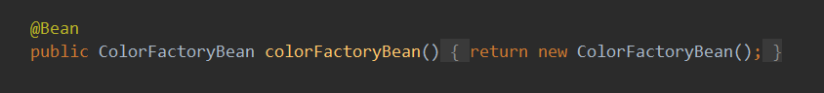  
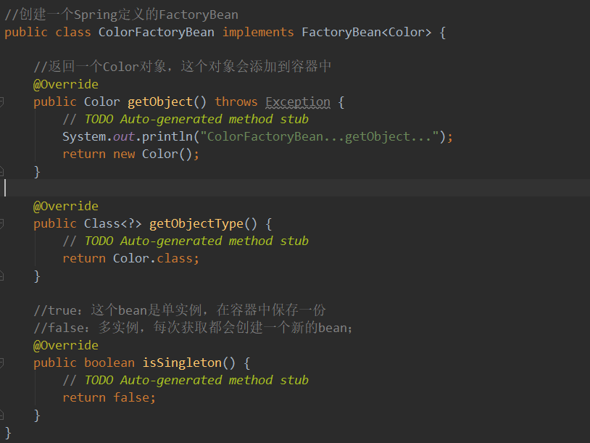

## 生命周期

Bean的生命周期，Bean创建---初始化----销毁的过程。

Spring容器管理Bean的生命周期，我们可以自定义初始化和销毁方法。容器在Bean进行到当前生命周期的时候来调用我们自定义的初始化和销毁方法。

Bean创建：单实例在容器启动的时候创建对象；多实例在每次获取的时候创建对象。

Bean初始化：对象创建完成，并赋值好，调用初始化方法。

Bean销毁：单实例在容器关闭的时候销毁对象；容器不会管理多实例Bean，也就是容器不会调用多实例Bean的销毁方法。

Bean指定初始化和销毁方法：

1. **通过@Bean指定init-method和destroy-method**



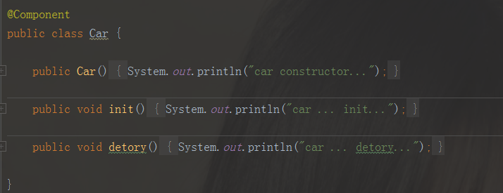

1. **通过让Bean实现InitializingBean（定义初始化逻辑）和DisposableBean（定义销毁逻辑）。**

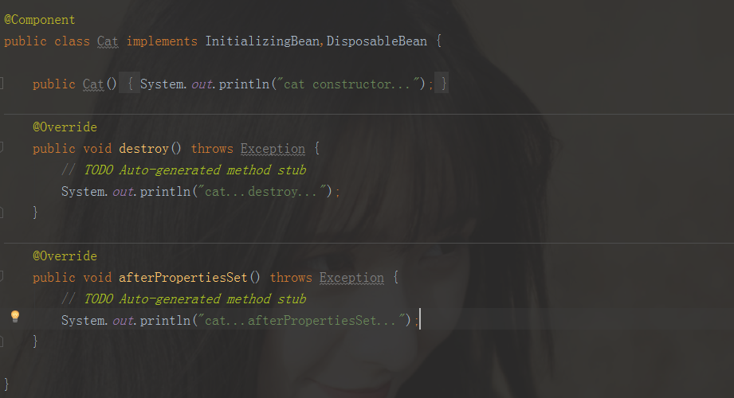

1. **通过注解**

@PostConstruct：在bean创建完成并且属性赋值完成后来执行初始化方法。

@PreDestroy：在容器销毁bean之前通知我们进行清理工作。

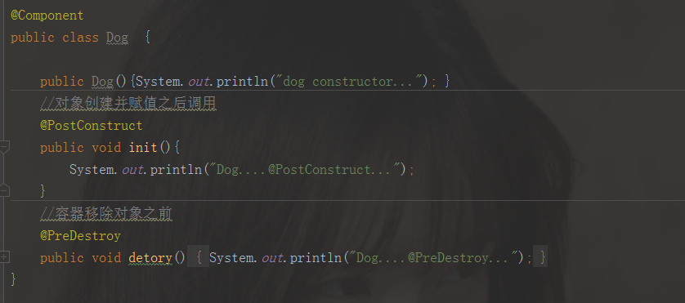

1. **通过BeanPostProcessor组件**

这是bean的后置处理器，在bean初始化前后进行一些处理工作：

#postProcessBeforeInitialization方法，在初始化之前工作；

#postProcessAfterInitialization方法，在初始化之后工作。

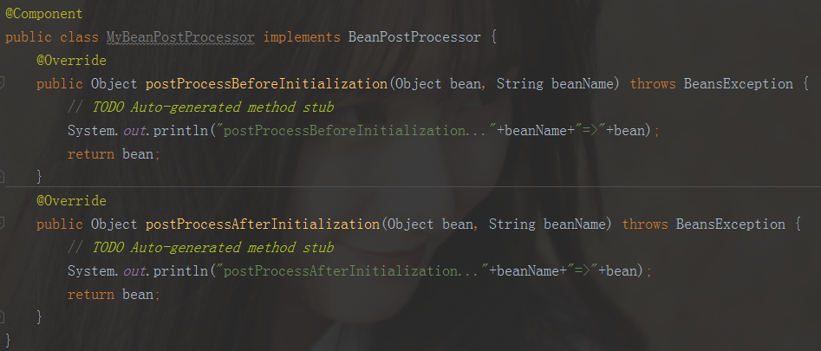

BeanPostProcessor原理：

populateBean(beanName, mbd, instanceWrapper)给bean进行属性赋值

initializeBean

{

* applyBeanPostProcessorsBeforeInitialization(wrappedBean, beanName);

* invokeInitMethods(beanName, wrappedBean, mbd);执行自定义初始化

* applyBeanPostProcessorsAfterInitialization(wrappedBean, beanName);

}

Spring底层对 BeanPostProcessor 的使用：bean赋值，注入其他组件，@Autowired，生命周期注解功能，@Async等等都使用BeanPostProcessor完成。

## 属性赋值

* @Value

1、基本数值

2、可以写SpEL； #{}

3、可以写${}；取出配置文件【properties】中的值（在运行环境变量里面的值）

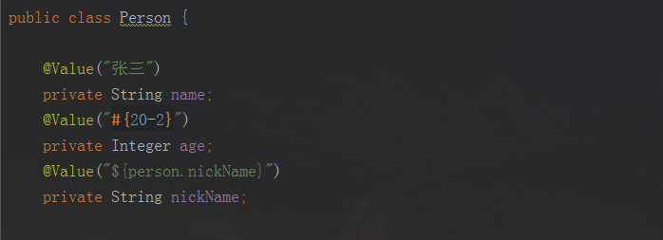

* @PropertySource

使用@PropertySource读取外部配置文件中的k/v保存到运行的环境变量中;加载完外部的配置文件以后使用${}取出配置文件的值。

与@Component、@ConfigurationProperties、@Value等搭配使用。

注意@ConfigurationProperties不是spring的注解，是springboot的注解。

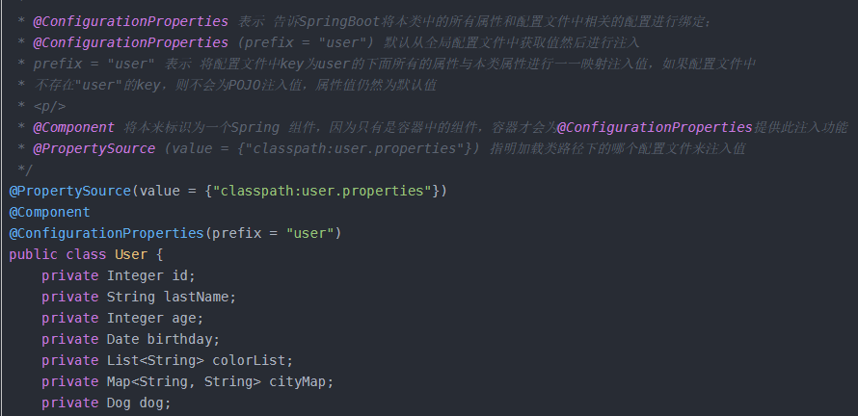

# 队列

消息队列，是分布式系统中重要的组件。

主要解决应用耦合，异步消息，流量削锋等问题。

可实现高性能，高可用，可伸缩和最终一致性架构，是大型分布式系统不可缺少的中间件。

目前主流的消息队列有

* Kafka
* RabbitMQ
* RocketMQ ，老版本是 MetaQ 。
* ActiveMQ ，目前用的人越来越少了。

另外，消息队列容易和 Java 中的本地 MessageQueue 搞混，所以消息队列更多被称为消息中间件、分布式消息队列等等。

## 角色组成

如下图所示：

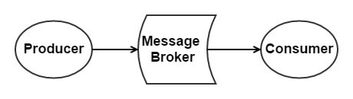

* 生产者（Producer）：负责产生消息。
* 消费者（Consumer）：负责消费消息
* 消息代理（Message Broker）：负责存储消息和转发消息两件事情。其中，转发消息分为推送和拉取两种方式。
* 拉取（Pull），是指 Consumer 主动从 Message Broker 获取消息
* 推送（Push），是指 Message Broker 主动将 Consumer 感兴趣的消息推送给 Consumer 。

## 使用场景

1. 应用解耦
2. 异步处理
3. 流量削峰
4. 消息通讯
5. 日志处理

其中，应用解耦、异步处理是比较核心的。

## 为什么使用消息队列进行应用解耦

* **传统模式下，如下图所示：**

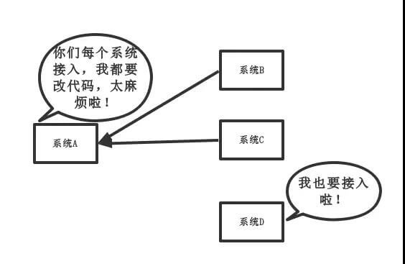

缺点比较明显，系统间耦合性太强。系统 A 在代码中直接调用系统 B 和系统 C 的代码，如果将来 D 系统接入，系统 A 还需要修改代码，过于麻烦！并且，万一系统 A、B、C 万一还改接口，还要持续跟进。

* **引入消息队列后，如下图所示：**

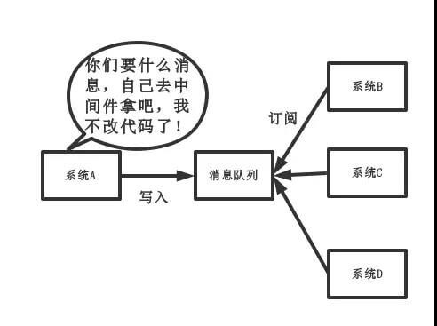

将消息写入消息队列，需要消息的系统自己从消息队列中订阅，从而系统 A 不需要做任何修改。

所以，有了消息队列之后，从主动调用的方式，变成了消息的订阅发布( 或者说，事件的发布和监听 )，从而解耦。

举个实际场景的例子，用户支付订单完成后，系统需要给用户发红包、增加积分等等行为，就可以通过这样的方式进行解耦。

## 为什么使用消息队列进行异步处理（最核心的用途）

* 传统模式下，如下图所示：

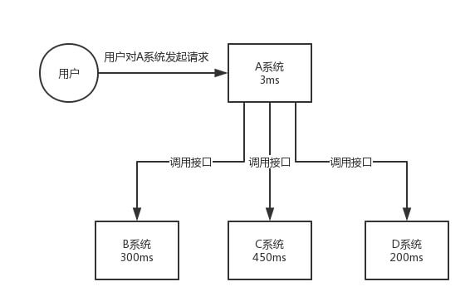

A 系统需要串行逐个同步调用系统 B、C、D 。这其中会有很多问题：

1. 如果每个系统调用执行是 200ms ，那么这个逻辑就要执行 600ms ，非常慢。
2. 如果任一一个系统调用异常报错，那么整个逻辑就报错了。
3. 如果任一一个系统调用超时，那么整个逻辑就超时了。

* 引入消息队列后，如下图所示：

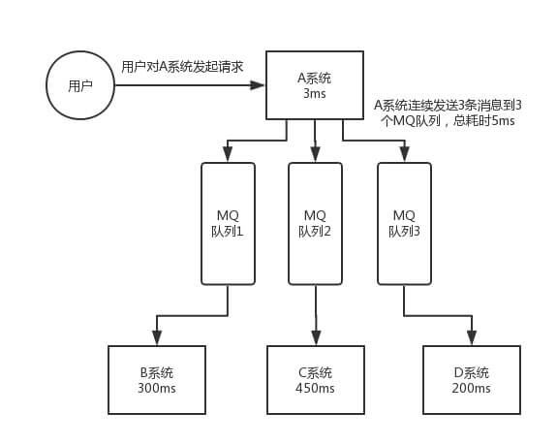

通过发送 3 条 MQ 消息，通过 Consumer 消费，从而异步、并行调用系统 B、C、D 。

因为发送 MQ 消息是比较快的，假设每个操作 2 ms ，那么这个逻辑只要执行 6 ms ，非常快。

可能发送 MQ 消息会失败，此时可以异步重试。当然，可能异步重试的过程中，JVM 进程挂了，此时又需要其他的机制来保证。不过，相比串行逐个同步调用系统 B、C、D 来说，出错的几率会低很多很多。

另外，使用消息队列进行异步处理，会有一个前提，返回的结果不依赖于处理的结果。

## 为什么使用消息队列进行流量消峰

* **传统模式下，如下图所示**：

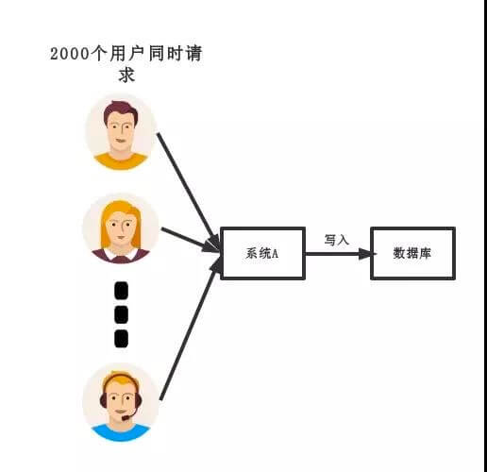

对于大多数系统，一定会有访问量的波峰和波谷。比较明显的，就是我们经常使用的美团外卖，又或者被人诟病的小米秒杀。

如果在并发量大的时间，所有的请求直接打到数据库，造成数据库直接挂掉。

* **引入消息队列后，如下图所示：**

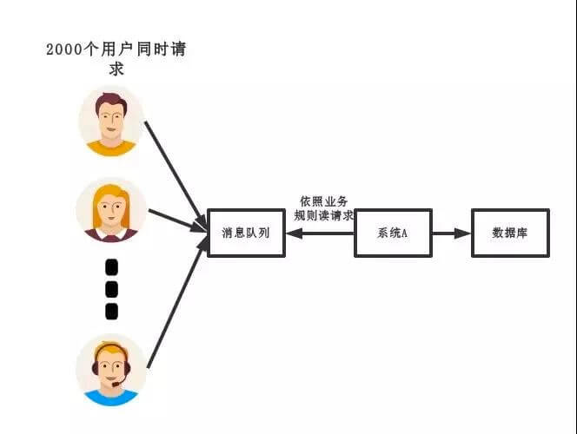

通过将请求先转发到消息队列中。然后，系统 A 慢慢的按照数据库能处理的并发量，从消息队列中逐步拉取消息进行消费。在生产中，这个短暂的高峰期积压是允许的，相比把数据库打挂来说。

当然，访问量这么大，不会把消息队列给打挂么？相比来说，消息队列的性能会比数据库性能更好，并且，横向的扩展能力更强。

## 为什么使用消息队列进行消息通信

消息通讯是指，消息队列一般都内置了高效的通信机制，因此也可以用在纯的消息通讯。比如实现：

* IM 聊天。
* 点对点消息队列。可能大家会比较懵逼，有基于消息队列的 RPC 框架实现，例如 rabbitmq-jsonrpc ，虽然现在用的人比较少。
* 面向物联网的 MQTT 。阿里在开源的 RocketMQ 基础上，增加了 MQTT 协议的支持。

## 如何使用消息队列进行日志处理

日志处理，是指将消息队列用在日志处理中，比如 Kafka 的应用，解决大量日志传输的问题。

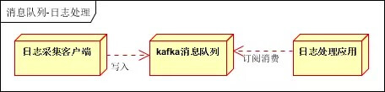

日志采集客户端，负责日志数据采集，定时批量写入 Kafka 队列。

Kafka 消息队列，负责日志数据的接收，存储和转发。

日志处理应用：订阅并消费 Kafka 队列中的日志数据。

**最熟悉的就是 ELK + Kafka 日志方案，如下：**

使用ELK（elasticsearch、logstash、kibana） +　kafka来搭建一个日志系统。主要使用spring aop进行日志收集，然后通过kafka将日志发送给logstash，logstash再将日志写入elasticsearch，这样elasticsearch就有了日志数据了，最后，则使用kibana将存放在elasticsearch中的日志数据显示出来，并且可以做实时的数据图表分析等等。

* Kafka ：接收用户日志的消息队列。
* Logstash ：做日志对接，接受应用系统的log，然后将其写入到elasticsearch中，logstash可以支持N种log渠道，kafka渠道写进来的、和log目录对接的方式、也可以对reids中的log数据进行监控读取，等等。
* Elasticsearch ：存储日志数据，方便的扩展特效，可以存储足够多的日志数据。
* Kibana ：对存放在elasticsearch中的log数据进行：数据展现、报表展现，并且是实时的。

## 消息队列有几种消费语义

一共有 3 种，分别如下：

1. 消息至多被消费一次（At most once）：消息可能会丢失，但绝不重传。
2. 消息至少被消费一次（At least once）：消息可以重传，但绝不丢失。
3. 消息仅被消费一次（Exactly once）：每一条消息只被传递一次。

为了支持上面 3 种消费语义，可以分 3 个阶段，考虑消息队列系统中Producer、Message Broker、Consumer 需要满足的条件。

### 消息至多被消费一次

适合能容忍丢消息的任务。

1. Producer 发送消息到 Message Broker 阶段

Producer 发消息给Message Broker 时，不要求 Message Broker 对接收到的消息响应确认，Producer 也不用关心 Message Broker 是否收到消息了。

1. Message Broker 存储/转发阶段

对 Message Broker 的存储不要求持久性。转发消息时，也不用关心 Consumer 是否真的收到了。

1. Consumer 消费阶段

Consumer 从 Message Broker 中获取到消息后，可以从 Message Broker 删除消息。或 Message Broker 在消息被 Consumer 拿去消费时删除消息，不用关心 Consumer 最后对消息的消费情况如何。

### 消息至少被消费一次

适合不能容忍丢消息，允许重复消费的任务。

1. Producer 发送消息到 Message Broker 阶段

Producer 发消息给 Message Broker ，Message Broker 必须响应对消息的确认。

1. Message Broker 存储/转发阶段

Message Broker 必须提供持久性保障。

转发消息时，Message Broker 需要 Consumer 通知删除消息，才能将消息删除。

1. Consumer消费阶段

Consumer 从 Message Broker 中获取到消息，必须在消费完成后，Message Broker上的消息才能被删除。

### 消息仅被消费一次

适合对消息消费情况要求非常高的任务，实现较为复杂。

在这里需要考虑一个问题，就是这里的“仅被消费一次”指的是如下哪种场景：

* Message Broker 上存储的消息被 Consumer 仅消费一次。
* Producer 上产生的消息被 Consumer 仅消费一次。
* Message Broker 上存储的消息仅消费一次

1. Producer 发送消息到 Message Broker 阶段

Producer 发消息给 Message Broker 时，不要求 Message Broker 对接收到的消息响应确认，Producer 也不用关心Message Broker 是否收到消息了。

1. Message Broker 存储/转发阶段

Message Broker 必须提供持久性保障

并且，每条消息在其消费队列里有唯一标识（这个唯一标识可以由 Producer 产生，也可以由 Message Broker 产生）。

1. Consumer 消费阶段

Consumer 从 Message Broker中获取到消息后，需要记录下消费的消息标识，以便在后续消费中防止对某个消息重复消费（比如 Consumer 获取到消息，消费完后，还没来得及从 Message Broker 删除消息，就挂了，这样 Message Broker 如果把消息重新加入待消费队列的话，那么这条消息就会被重复消费了）。

* Producer 上产生的消息仅消费一次

1. Producer 发送消息到 Message Broker 阶段

Producer 发消息给 Message Broker 时，Message Broker 必须响应对消息的确认，并且 Producer 负责为该消息产生唯一标识，以防止 Consumer 重复消费（因为 Producer 发消息给Message Broker 后，由于网络问题没收到 Message Broker 的响应，可能会重发消息给到 Message Broker ）。

1. Message Broker 存储/转发阶段

Message Broker 必须提供持久性保障。并且，每条消息在其消费队列里有唯一标识（这个唯一标识需要由Producer产生）。

1. Consumer 消费阶段

Consumer 从 Message Broker中获取到消息后，需要记录下消费的消息标识，以便在后续消费中防止对某个消息重复消费（比如 Consumer 获取到消息，消费完后，还没来得及从 Message Broker 删除消息，就挂了，这样 Message Broker 如果把消息重新加入待消费队列的话，那么这条消息就会被重复消费了）。

虽然 3 种方式看起来比较复杂，但是我们会发现，是层层递进，越来越可靠。

实际生产场景下，我们是倾向第 3 种的 ② 的情况，每条消息从 Producer 保证被送达，并且被 Consumer 仅消费一次。当然，重心还是如何保证 Consumer 仅消费一次，虽然说，消息产生的唯一标志可以在框架层级去做排重，但是最稳妥的，还是业务层也保证消费的幂等性。

## 消息队列有几种投递方式

消息队列有 push 推送和 pull 拉取两种投递方式。

一种模型的某些场景下的优点，在另一些场景就可能是缺点。无论是 push 还是 pull ，都存在各种的利弊。

* push

优点，就是及时性。

缺点，就是受限于消费者的消费能力，可能造成消息的堆积，Broker 会不断给消费者发送不能处理的消息。

* pull

优点，就是主动权掌握在消费方，可以根据自己的消息速度进行消息拉取。

缺点，就是消费方不知道什么时候可以获取的最新的消息，会有消息延迟和忙等。

目前的消息队列，基于 push + pull 模式结合的方式，Broker 仅仅告诉 Consumer 有新的消息，具体的消息拉取，还是 Consumer 自己主动拉取。

## 如何保证消费者的消费消息的幂等性

如果要达到消费者的消费消息的幂等性，就需要消息仅被消费一次，且每条消息从 Producer 保证被送达，并且被 Consumer 仅消费一次。

那么，我们就基于这个场景，来思考下，为什么会出现消息重复的问题？

* **对于 Producer 来说**

可能因为网络问题，Producer 重试多次发送消息，实际第一次就发送成功，那么就会产生多条相同的消息。

* **对于 Consumer 来说**

可能因为 Broker 的消息进度丢失，导致消息重复投递给 Consumer 。

Consumer 消费成功，但是因为 JVM 异常崩溃，导致消息的消费进度未及时同步给 Consumer 。

所以，上述的种种情况，都可能导致消费者会获取到重复的消息，那么我们应该考虑怎么解决不发送、投递重复的消息，而是消费者在消费时，如何保证幂等性。

消费者实现幂等性，有两种方式：

1. 框架层统一封装。
2. 业务层自己实现。

**① 框架层统一封装**

首先，需要有一个消息排重的唯一标识，该编号只能由 Producer 生成，例如说使用 uuid、或者其它唯一编号的算法 。

然后，就需要有一个排重的存储器，例如说：

1. 使用关系数据库，增加一个排重表，使用消息编号作为唯一主键。
2. 使用 KV 数据库，KEY 存储消息编号，VALUE 任一。此处，暂时不考虑 KV 数据库持久化的问题

那么，我们要什么时候插入这条排重记录呢？

在消息消费执行业务逻辑之前，插入这条排重记录。但是，此时可能 JVM 异常崩溃。那么 JVM 重启后，这条消息就无法被消费了。因为，已经存在这条排重记录。

在消息消费执行业务逻辑之后，插入这条排重记录。

如果业务逻辑执行失败，显然，我们不能插入这条排重记录，因为我们后续要消费重试。

如果业务逻辑执行成功，此时，我们可以插入这条排重记录。但是，万一插入这条排重记录失败呢？那么，需要让插入记录和业务逻辑在同一个事务当中，此时，我们只能使用数据库。

**② 业务层自己实现**

方式很多，这个和 HTTP 请求实现幂等是一样的逻辑：

先查询数据库，判断数据是否已经被更新过。如果是，则直接返回消费完成，否则执行消费。

更新数据库时，带上数据的状态。如果更新失败，则直接返回消费完成，否则执行消费。

如果系统的并发量非常大，可以使用 Zookeeper 或者 Redis 实现分布式锁，避免并发带来的问题。当然，引入一个组件，也会带来另外的复杂性：

1. 系统的并发能力下降。
2. Zookeeper 和 Redis 在获取分布式锁时，发现它们已经挂掉，此时到底要不要继续执行下去呢？

正常情况下，出现重复消息的概率其实很小，如果由框架层统一封装来实现的话，肯定会对消息系统的吞吐量和高可用有影响，所以最好还是由业务层自己实现处理消息重复的问题。

当然，这两种方式不是冲突的。可以提供不同类型的消息，根据配置，使用哪种方式。例如说：

默认情况下，开启【框架层统一封装】的功能。

可以通过配置，关闭【框架层统一封装】的功能。

当然，如果可能的话，尽可能业务层自己实现。但是，实际上，很多时候，开发者不太会注意，哈哈哈哈。

## Kafka/ActiveMQ/RabbitMQ/RocketMQ

